PEMBUATAN MODUL SKEMA PENELITIAN PADA SISTEM INFORMASI LPPM

TUGAS AKHIR

Diajukan untuk Memenuhi Persyaratan Akademik dalam

Menyelesaikan Pendidikan pada Program Studi

S1 Teknik Informatika Universitas Kristen Maranatha

Oleh

**Juan Sterling Martua**

**2072009**



**PROGRAM STUDI S1 TEKNIK INFORMATIKA**

**FAKULTAS TEKNOLOGI INFORMASI**

**UNIVERSITAS KRISTEN MARANATHA**

**BANDUNG**

**2023**

# LEMBAR PENGESAHAN

**PEMBUATAN MODUL SKEMA PENELITIAN PADA SISTEM INFORMASI LPPM**

**Dengan ini, saya menyatakan bahwa  
isi CD ROM Laporan Penelitian sama dengan hasil revisi akhir**

**Bandung, 18 Januari 2024**

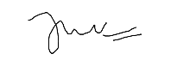

**Juan Sterling Martua**

**2072009**

**Menyetujui,**

**Pembimbing I**

|  |
| --- |
| **Dr. Hapnes Toba, M.Sc.**  **NIK: 710004** |

|  |  |
| --- | --- |
| **Penguji I** | **Penguji II** |
|  |  |
| **Sendy Ferdian Sujadi, S. Kom., M. T**  **NIK: 720080** | **Tjatur Kandaga Gautama, S. Si., M. T**  **NIK: 720080** |

**Mengetahui,**

**Ketua Program Studi Teknik Informatika**

Julianti Kasih, SE., M.Kom.

**NIK: 720286**

# PERNYATAAN ORISINALITAS LAPORAN PENELITIAN

Dengan ini, saya yang bertanda tangan di bawah ini:

|  |  |  |
| --- | --- | --- |
| Nama | : | Juan Sterling Martua |
| NRP | : | 2072009 |
| Fakultas/ Program Studi | : | Teknologi Informasi / Teknik Informatika |

Menyatakan bahwa laporan penelitian ini adalah benar merupakan hasil karya saya sendiri dan bukan duplikasi dari orang lain.

Apabila pada masa mendatang diketahui bahwa pernyataan ini tidak benar adanya, saya bersedia menerima sanksi yang diberikan dengan segala konsekuensinya.

Demikian pernyataan ini saya buat.

Bandung, 9 Januari 2024

Juan Sterling Martua

NRP: 2072009

# PERNYATAAN PUBLIKASI LAPORAN PENELITIAN

Saya yang bertanda tangan di bawah ini:

|  |  |  |
| --- | --- | --- |
| Nama | : | Juan Sterling Martua |
| NRP | : | 2072009 |
| Fakultas/ Program Studi | : | Teknologi Informasi / Teknik Informatika |

Dengan ini, saya menyatakan bahwa:

1. Demi perkembangan ilmu pengetahuan, saya menyetujui untuk memberikan kepada Universitas Kristen Maranatha Hak Bebas Royalti non eksklusif (*Non* *Exclusive* *Royalty* *Free* *Right*) atas laporan penelitian saya yang berjudul “Pembuatan Modul Skema Penelitian Pada Sistem Informasi LPPM”.
2. Universitas Kristen Maranatha Bandung berhak menyimpan, mengalihmediakan/ mengalihformatkan, mengelola dalam bentuk pangkalan data (*database*), mendistribusikannya, serta menampilkannya dalam bentuk *softcopy* untuk kepentingan akademis tanpa perlu meminta izin dari saya selama tetap mencantumkan nama saya sebagai penulis/ pencipta.
3. Saya bersedia dan menjamin untuk menanggung secara pribadi tanpa melibatkan pihak Universitas Kristen Maranatha Bandung, segala bentuk tuntutan hukum yang timbul atas pelanggaran hak cipta dalam karya ilmiah saya ini.

Demikian pernyataan ini saya buat dengan sebenarnya dan untuk dapat dipergunakan sebagaimana mestinya.

Bandung, 9 Januari 2024

Juan Sterling Martua

NRP: 2072009

# PRAKATA

Puji dan syukur penulis sampaikan kepada Tuhan Yang Maha Esa karena atas rahmat dan berkat-Nya penulis dapat mengikuti kegiatan MBKM magang dan dapat menyusun laporan berjudul “Perancangan dan Implementasi Master Data Modul Penelitian pada Sistem Informasi LPPM”. Laporan ini dibuat sebagai salah satu persyaratan dalam kelulusan S1 di Fakultas Teknologi Informasi Universitas Kristen Maranatha program studi Teknik Informatika serta melaporkan hasil pekerjaan dari kegiatan magang Merdeka Belajar Kampus Merdeka atau MBKM di perusahaan *Innovative, Intelligent, & Creative Studio* (i2c Studio).

Penulis ingin berterima kasih kepada pihak-pihak yang telah memberikan arahan, bimbingan, serta keterkaitannya dalam membantu penyusunan laporan ini, diantaranya:

* 1. Bapak Ir. Teddy Marcus Zakaria, M.T. selaku Dekan Fakultas Teknologi Informasi.
  2. Ibu Julianti Kasih, SE., M.Kom. selaku Ketua Program Studi Teknik Informatika.
  3. Bapak Sulaeman Santoso, S.Kom., M.T. selaku Koordinator KP/TA.
  4. Bapak Dr. Hapnes Toba, M.Sc. selaku pembimbing.
  5. Bapak Tjatur Kandaga Gautama, M.T., selaku pembimbing lapangan dari i2c Studio
  6. Rekan – rekan satu tim dalam *Innovative, Intelligent, & Creative Studio* (i2c Studio).

Akhir kata, penulis menyadari bahwa hasil dalam laporan ini tentunya memiliki kekurangan. Penulis terbuka pada kritik, saran, dan masukan dari pembaca untuk kemajuan laporan penulis di masa depan. Penulis berharap laporan ini dapat memberikan manfaat kepada para pembaca.

Bandung, 9 Januari 2024



Juan Sterling Martua

# ABSTRAK

Program MBKM merupakan program yang disusun oleh Menteri Pendidikan dan Kebudayaan yang bertujuan agar mahasiswa dapat memiliki pemahaman mendalam dalam berbagai bidang ilmu sebagai persiapan memasuki dunia kerja. Salah satu bagian dari program MBKM adalah kegiatan magang. Penulis mengikuti program Magang MBKM di i2c Studio. Di i2c Studio, terdapat proyek yang bertujuan untuk mengembangkan sistem informasi untuk LPPM Maranatha yang diberi nama SIPPM. LPPM Maranatha membutuhkan teknologi untuk mempermudah dalam manajemen penelitian, pengabdian masyarakat, pembuatan buku, dan pengajuan insentif atas hasil karya ilmiah yang berada dalam lingkup Universitas Kristen Maranatha. Proyek SIPPM ini menggunakan framework Laravel dan bahasa pemrograman PHP. Pada proyek SIPPM ini, penulis berfokus pada pengerjaan untuk skema penelitian yang dibantu juga oleh rekan di i2c Studio. Pada skema penelitian, terdapat beberapa tahapan yang dilalui mulai dari pengajuan proposal penelitian hingga luaran penelitian. Dengan adanya SIPPM ini, diharapkan dapat membantu LPPM Maranatha dan pihak terkait khususnya untuk skema penelitian

Kata kunci: MBKM, LPPM Maranatha, sistem informasi, SIPPM, skema penelitian, Laravel

# ABSTRACT

The MBKM program is a program organized by the Minister of Education and Culture with the aim of enabling students to have a deep understanding in various fields of knowledge as preparation for entering the workforce. One part of the MBKM program is internship activities. The author participated in the MBKM Internship program at i2c Studio. In i2c Studio, there is a project aimed at developing an information system for LPPM Maranatha called SIPPM. LPPM Maranatha requires technology to facilitate research management, community service, book creation, and the submission of incentives for scientific work within the scope of Maranatha Christian University. The SIPPM project uses the Laravel framework and the PHP programming language. In this SIPPM project, the author focused on working on the research scheme, assisted by colleagues at i2c Studio. In the research scheme, there are several stages ranging from submitting a research proposal to the research output. With the existence of SIPPM, it is hoped to assist LPPM Maranatha and relevant parties, especially in the research scheme.

Keywords: MBKM, LPPM Maranatha, system information, SIPPM, research scheme, Laravel

# DAFTAR ISI

LEMBAR PENGESAHAN 1

PERNYATAAN ORISINALITAS LAPORAN PENELITIAN 2

PERNYATAAN PUBLIKASI LAPORAN PENELITIAN 3

PRAKATA 4

ABSTRAK 5

ABSTRACT 6

DAFTAR ISI 7

DAFTAR GAMBAR 11

DAFTAR TABEL 17

DAFTAR SINGKATAN 18

BAB 1 PENDAHULUAN 19

1.1 Latar Belakang 19

1.2 Rumusan Masalah 20

1.3 Tujuan Pembahasan 20

1.4 Ruang Lingkup 20

1.5 Sumber Data 21

1.6 Sistematika Penyajian 21

BAB 2 Instansi dan Deskripsi Pekerjaan 23

2.1 Profil Perusahaan 23

2.2 Struktur Organisasi Perusahaan 24

2.3 Deskripsi Pekerjaan dan Tanggung Jawab 25

2.4 Keterkaitan Hasil Studi/ *Training* dengan Pekerjaan 26

2.5 Timeline Proyek 27

BAB 3 LANDASAN TEORI 28

3.1 PHP 28

3.2 Laravel 28

3.3 Visual Studio Code 30

3.4 Github Desktop 31

3.5 PostgreSQL 32

3.6 HTML 32

3.7 Composer 33

3.8 Node.js 33

3.9 Bootstrap 33

3.10 CoreUI 34

3.11 SWAL 34

3.12 Select2 35

3.13 JavaScript 36

3.14 jQuery 36

3.15 Laravel Collective 36

3.16 CDN 37

3.17 Trello 37

3.18 DataTables 37

3.19 CKEditor 37

3.20 Optimasi *Query* 38

3.21 *Responsive Web Design* 38

3.22 Pemrograman *Multiplatform* 38

BAB 4 Hasil Pekerjaan 39

4.1 Tahapan Implementasi 39

4.1.1 *Use Case Diagram* Skema Penelitian 39

4.1.2 *Entity Relationalship Diagram* (ERD) Skema Penelitian 41

4.1.3 Migrasi dan Model Skema Penelitian 42

4.2.1 Tahap Proposal 43

4.2.1 Pengajuan Proposal Penelitian 44

4.2.2 Review Proposal Penelitian 52

4.2.3 Tahap Pencairan Dana Tahap 1 72

4.3 Tahap Laporan Kemajuan 75

4.3.1 Pengajuan Laporan Kemajuan Penelitian 75

4.3.2 Review Laporan Kemajuan Penelitian 78

4.4 Tahap Laporan Akhir 84

4.4.1 Pengajuan Laporan Akhir Penelitian 85

4.4.2 *Review* Laporan Akhir Penelitian 87

4.5 Tahap LOA dan Luaran 91

4.5.1 Mengunggah LOA 91

4.5.2 Tahap Pencairan Dana Tahap 2 94

4.5.3 Mengelola Luaran Penelitian 97

4.5.4 Review Luaran Penelitian 104

4.6 Keterkaitan Mata Kuliah dengan Pekerjaan 114

4.6.1 *Competitive Programming* 114

4.6.2 Pemrosesan Data Berbasis *Cloud* 119

4.6.3 Pemrograman *Multiplatform* 121

4.6.4 Desain Antarmuka 125

4.7 Pemenuhan Jam Kerja 129

BAB 5 SIMPULAN DAN SARAN 131

5.1.1 Simpulan 131

5.1.2 Saran 131

DAFTAR PUSTAKA 132

LAMPIRAN A LOG KERJA 1

# DAFTAR GAMBAR

Gambar 2. 1 Struktur Organisasi i2c Studio 24

Gambar 3. 1 Contoh model Laravel 29

Gambar 3. 2 Contoh *view* Laravel 29

Gambar 3. 3 Contoh *controller* Laravel 30

Gambar 3. 4 Contoh Github Desktop 31

Gambar 3. 5 Contoh Bootstrap 33

Gambar 3. 6 Contoh CoreUI 34

Gambar 3. 7 Contoh SWAL 35

Gambar 3. 8 Contoh Select2 35

Gambar 4. 1 *Use Case* *Diagram* Skema Penelitian 40

Gambar 4. 2 ERD skema penelitian SIPPM 42

Gambar 4. 3 Kode program penghubung PostgreSQL dengan SIPPM 43

Gambar 4. 4 *Activity Diagram* Tahap Proposal Skema Penelitian 44

Gambar 4. 5 Tampilan dashboard dosen peneliti berhasil login 45

Gambar 4. 6 Tampilan halaman penelitian dosen peneliti 45

Gambar 4. 7 Tampilan form pengajuan proposal penelitian 46

Gambar 4. 8 Tampilan halaman pengelolaan draft proposal penelitian 46

Gambar 4. 9 Tampilan panel kiri 1 pengelolaan draft proposal penelitian 47

Gambar 4. 10 Tampilan panel kiri 2 pengelolaan draft proposal penelitian 47

Gambar 4. 11 Tampilan panel kiri 3 pengelolaan draft proposal penelitian 48

Gambar 4. 12 Tampilan panel kiri 4 pengelolaan draft proposal penelitian 48

Gambar 4. 13 Tampilan modal tambah anggota peneliti 49

Gambar 4. 14 Tampilan panel kiri 5 pengelolaan draft proposal penelitian 49

Gambar 4. 15 Tampilan modal tambah anggota mahasiswa 50

Gambar 4. 16 Tampilan panel kanan 1 pengelolaan draft proposal penelitian 50

Gambar 4. 17 Tampilan panel kanan 2 pengelolaan draft proposal penelitian 51

Gambar 4. 18 Tampilan popup SWAL ajukan proposal 51

Gambar 4. 19 Tampilan halaman Detail Penelitian 52

Gambar 4. 20 Tampilan admin LPPM melakukan cara pertama 53

Gambar 4. 21 Tampilan admin LPPM tekan tombol notifikasi 53

Gambar 4. 22 Tampilan halaman pengecekan kelengkapan proposal penelitian 54

Gambar 4. 23 Tampilan panel kiri 1 Pengecekan Kelengkapan Proposal Penelitian 54

Gambar 4. 24 Tampilan panel kiri 2 Pengecekan Kelengkapan Proposal Penelitian 55

Gambar 4. 25 Tampilan panel kiri 3 Pengecekan Kelengkapan Proposal Penelitian 55

Gambar 4. 26 Tampilan panel kanan 1 Pengecekan Kelengkapan Proposal Penelitian 56

Gambar 4. 27 Tampilan panel kanan 2 Pengecekan Kelengkapan Proposal Penelitian 56

Gambar 4. 28 Tampilan panel kanan 3 Pengecekan Kelengkapan Proposal Penelitian 57

Gambar 4. 29 Tampilan form kebutuhan revisi proposal penelitian 57

Gambar 4. 30 Tampilan form terima proposal penelitian 58

Gambar 4. 31 Tampilan form alasan penolakan proposal penelitian 58

Gambar 4. 32 Tampilan panel kanan 1 Pengecekan Kelengkapan Proposal Penelitian 59

Gambar 4. 33 Tampilan dosen peneliti melakukan cara pertama 60

Gambar 4. 34 Tampilan halaman draft proposal penelitian 60

Gambar 4. 35 Tampilan modal konfirmasi revisi 61

Gambar 4. 36 Tampilan halaman daftar penelitian sesudah *filter* admin LPPM 62

Gambar 4. 37 Tampilan panel kanan 2 pengecekan kelengkapan proposal penelitian 62

Gambar 4. 38 Tampilan halaman alokasi *reviewer* 63

Gambar 4. 39 Tampilan modal tambah *reviewer* 63

Gambar 4. 40 Tampilan *reviewer* berhasil ditambahkan 64

Gambar 4. 41 Tampilan SWAL hapus *reviewer* 65

Gambar 4. 42 Tampilan dosen *reviewer* melakukan cara kedua 65

Gambar 4. 43 Tampilan halaman *review* proposal penelitian belum *generate* 66

Gambar 4. 44 Tampilan halaman *review* proposal penelitian setelah *generate* 67

Gambar 4. 45 Tampilan tabel *review* utama proposal 67

Gambar 4. 46 Tampilan tabel *review* skema penelitian dasar 68

Gambar 4. 47 Tampilan tabel *review* skema penelitian terapan 69

Gambar 4. 48 Tampilan halaman *review* proposal penelitian setelah kalkulasi skor 69

Gambar 4. 49 Tampilan halaman hasil *review* proposal penelitian 70

Gambar 4. 50 Tampilan notifikasi web dosen peneliti 71

Gambar 4. 51 Tampilan halaman hasil proposal review 71

Gambar 4. 52 Tampilan halaman alokasi dana proposal penelitian 72

Gambar 4. 53 Tampilan modal alokasi dana penelitian 73

Gambar 4. 54 Tampilan halaman pencairan dana penelitian 73

Gambar 4. 55 Tampilan modal set tanggal pencairan dana 74

Gambar 4. 56 Tampilan halaman pencairan dana berhasil pencairan 74

Gambar 4. 57 *Activity Diagram* tahap laporan kemajuan penelitian 75

Gambar 4. 58 Tampilan halaman daftar penelitian dosen peneliti setelah *filter* 76

Gambar 4. 59 Tampilan halaman rincian penelitian 76

Gambar 4. 60 Tampilan modal unggah dan kirim laporan kemajuan penelitian 77

Gambar 4. 61 Tampilan dosen peneliti berhasil unggah laporan kemajuan penelitian 77

Gambar 4. 62 tampilan halaman daftar penelitian dosen *reviewer* setelah *filter* 78

Gambar 4. 63 Tampilan halaman *review* laporan kemajuan penelitian sebelum *generate* 79

Gambar 4. 64 Tampilan halaman *review* laporan kemajuan penelitian setelah *generate* 79

Gambar 4. 65 Tampilan tabel review utama laporan kemajuan 80

Gambar 4. 66 Tampilan tabel *review* skema penelitian pengembangan 80

Gambar 4. 67 Tampilan halaman *review* laporan kemajuan penelitian setelah kalkulasi skor 81

Gambar 4. 68 Tampilan halaman hasil *review* laporan kemajuan penelitian 82

Gambar 4. 69 Tampilan halaman rincian penelitian 83

Gambar 4. 70 Tampilan panel kanan 4 rincian penelitian 83

Gambar 4. 71 Tampilan halaman rincian hasil review laporan kemajuan penelitian 84

Gambar 4. 72 *Activity Diagram* tahap laporan akhir skema penelitian 84

Gambar 4. 73 Tampilan daftar penelitian dosen peneliti setelah *filter* 85

Gambar 4. 74 Tampilan halaman rincian penelitian 86

Gambar 4. 75 Tampilan modal unggah dan kirim laporan akhir dan draft luaran penelitian 86

Gambar 4. 76 Tampilan halaman daftar penelitian admin LPPM setelah *filter* 87

Gambar 4. 77 Tampilan halaman pengecekan kelengkapan laporan akhir 87

Gambar 4. 78 Tampilan modal Laporan Akhir dan Draft Luaran Penelitian Memerlukan Revisi 88

Gambar 4. 79 Tampilan rincian penelitian dosen peneliti 89

Gambar 4. 80 Tampilan modal Konfirmasi Revisi 89

Gambar 4. 81 Tampilan modal terima laporan akhir dan draft luaran penelitian 90

Gambar 4. 82 Tampilan halaman rincian penelitian setelah terima 90

Gambar 4. 83 *Activity Diagram* tahap LOA dan Luaran skema penelitian 91

Gambar 4. 84 Tampilan halaman daftar penelitian dosen peneliti cara pertama 92

Gambar 4. 85 Tampilan halaman rincian penelitian 92

Gambar 4. 86 Tampilan modal unggah LOA 93

Gambar 4. 87 Tampilan LOA berhasil unggah 93

Gambar 4. 88 Tampilan Alokasi Dana admin LPPM 94

Gambar 4. 89 Tampilan modal tambahkan nomor PPD 94

Gambar 4. 90 Tampilan no PPD berhasil di-*se*t 95

Gambar 4. 91 Tampilan halaman pencairan dana 95

Gambar 4. 92 Tampilan modal set tanggal pencairan dana 96

Gambar 4. 93 Tampilan halaman pencairan dana berhasil dicairkan 96

Gambar 4. 94 Tampilan halaman daftar penelitian setelah *filter* 97

Gambar 4. 95 Tampilan panel kanan 5 rincian penelitian 98

Gambar 4. 96 Tampilan halaman pengelolaan luaran penelitian 98

Gambar 4. 97 Tampilan panel kiri 1 pengelolaan luaran penelitian 99

Gambar 4. 98 Tampilan modal edit LOA 99

Gambar 4. 99 Tampilan panel kiri 2 pengelolaan luaran penelitian 100

Gambar 4. 100 Tampilan modal tambah luaran wajib 100

Gambar 4. 101 Tampilan luaran wajib berhasil ditambahkan 101

Gambar 4. 102 Tampilan panel kiri 3 pengelolaan luaran penelitian 101

Gambar 4. 103 Tampilan modal tambah luaran tambahan 102

Gambar 4. 104 Tampilan luaran tambahan berhasil ditambahkan 102

Gambar 4. 105 Tampilan panel kanan 1 pengelolaan luaran penelitian 103

Gambar 4. 106 Tampilan panel kanan 2 pengelolaan luaran penelitian 103

Gambar 4. 107 Tampilan panel kanan 3 pengelolaan luaran penelitian 104

Gambar 4. 108 Tampilan panel kanan 5 rincian penelitian 105

Gambar 4. 109 Tampilan halaman pengecekan kelengkapan luaran 105

Gambar 4. 110 Tampilan panel kiri 1 pengecekan kelengkapan luaran 106

Gambar 4. 111 Tampilan modal Keputusan akhir luaran wajib 106

Gambar 4. 112 Tampilan panel kiri 2 pengecekan kelengkapan luaran 107

Gambar 4. 113 Tampilan panel kiri 2 jika ada permintaan revisi luaran wajib 107

Gambar 4. 114 Tampilan panel kiri 3 pengecekan kelengkapan luaran 108

Gambar 4. 115 Tampilan modal keputusan akhir luaran wajib 108

Gambar 4. 116 Tampilan panel kiri 4 pengecekan kelengkapan luaran 109

Gambar 4. 117 Tampilan panel kanan 1 pengecekan kelengkapan luaran 109

Gambar 4. 118 Tampilan modal Keputusan penelitian 110

Gambar 4. 119 Tampilan modal keputusan penelitian 110

Gambar 4. 120 Tampilan panel kanan 2 pengecekan kelengkapan luaran 111

Gambar 4. 121 Tampilan panel kanan 3 pengecekan kelengkapan luaran 111

Gambar 4. 122 Tampilan panel kanan 2 pengelolaan luaran 112

Gambar 4. 123 Tampilan modal edit luaran wajib 112

Gambar 4. 124 Tampilan modal konfirmasi revisi 113

Gambar 4. 125 Tampilan berhasil konfirmasi revisi luaran wajib 113

Gambar 4. 126 Tampilan penelitian telah selesai 114

Gambar 4. 127 tampilan waktu eksekusi *query* daftar penelitian sebelum 116

Gambar 4. 128 tampilan waktu eksekusi *query* daftar penelitian sesudah 117

Gambar 4. 129 tampilan waktu eksekusi *query* tunjuk *reviewer* sebelum 119

Gambar 4. 130 tampilan waktu eksekusi *query* tunjuk *reviewer* sesudah 119

Gambar 4. 131 tampilan Dewa Cloud 120

Gambar 4. 132 *setting detail environment* Dewa Cloud 120

Gambar 4. 133 tampilan *login* pada *web testing* 121

Gambar 4. 134 tampilan SIPPM pada *web browser* di desktop 122

Gambar 4. 135 tampilan SIPPM pada *web browser* di HP Android 123

Gambar 4. 136 tampilan SIPPM pada *web browser* di Tab Android 124

Gambar 4. 137 tampilan SIPPM pada *web browser* di HP IOS 125

Gambar 4. 138 tampilan CoreUI pada SIPPM 126

Gambar 4. 139 tampilan SweetAlert pada SIPPM 127

Gambar 4. 140 tampilan Select2 pada SIPPM 127

Gambar 4. 141 tampilan CKEditor pada SIPPM 128

Gambar 4. 142 tampilan DataTables pada SIPPM 129

# DAFTAR TABEL

Tabel 2. 1 *Timeline* Proyek Magang di i2c Studio 27

Tabel 4. 1 Tabel jumlah jam kerja MBKM magang i2c Studio 129

# DAFTAR SINGKATAN

|  |  |
| --- | --- |
| CDN | *Content Delivery Network* |
| CRD | *Create, Read, Delete* |
| CRUD | *Create, Read, Update, Delete* |
| DSTI | Direktorat Sistem dan Teknologi Infromasi |
| ERP | *Enterprise Resource Planning* |
| i2c | *Innovative, Intelligent & Creative* |
| IT | *Information Technology* |
| LPPM | Lembaga Pelayanan dan Pengabdian Masyarakat |
| MBKM | Merdeka Belajar Kampus Merdeka |
| MVC | *Model View Controller* |
| PHP | *Hypertext Prepocessor* |
| RDBMS | *Relational DataBase Management System* |
| SIPPM | Sistem Informasi Pelayanan dan Pengabdian Masyarakat |
| SWAL | *Sweet Alert* |

# PENDAHULUAN

Bab ini berisi latar belakang, rumusan masalah, tujuan pembahasan, ruang lingkup, sumber data, dan sistematika penyajian yang disediakan oleh penulis agar pembaca dapat memahami laporan ini.

## Latar Belakang

Seiring dengan berjalannya waktu, teknologi juga telah berkembang sangat pesat. Dengan pesatnya perkembangan teknologi tersebut membuat teknologi kini memiliki peranan yang penting dalam kehidupan manusia. Teknologi dapat membantu manusia dalam memenuhi kebutuhannya, bahkan perusahaan dan pihak lainnya juga menggunakan teknologi untuk membantu memenuhi kebutuhannya. Salah satu pihak yang akan menggunakan teknologi untuk membantu memenuhi kebutuhannya adalah LPPM Maranatha. LPPM Maranatha membutuhkan teknologi untuk membantu pengelolaan penelitian, pengelolaan pengabdian masyarakat, pengelolaan pembuatan buku, dan pengelolaan pengajuan insentif atas hasil karya ilmiah yang berada dalam lingkup Universitas Kristen Maranatha.

LPPM Maranatha memiliki cakupan tugas yang luas, sehingga membutuhkan sistem informasi yang terintegrasi dan mensinergikan seluruh pihak yang terkait. Sistem Informasi untuk LPPM saat ini sedang dikembangkan juga oleh Direktorat Sistem dan Teknologi Informasi (DSTI), namun DSTI memiliki kendala karena banyaknya tugas dan prioritas pengembangan lain yang sedang digarap oleh DSTI.

Penulis bersama dengan tim i2c Studio membantu DSTI dalam melakukan analisa, desain dan implementasi sistem informasi untuk LPPM Maranatha yang bernama SIPPM atau Sistem Informasi Pelayanan dan Pengabdian Masyarakat. Penulis mendapat beberapa tugas yang mencakup semua modul tersebut. Pada laporan ini, penulis berfokus untukm modul skema penelitan pada SIPPM Maranatha. Pada skema penelitian ini, penulis akan membahas mengenai alur mulai dari tahap pengajuan proposal penelitian yang dilakukan oleh dosen hingga mencapai tahap mengunggah luaran.

Diharapkan dengan adanya SIPPM ini, terutama untuk skema penelitian, dapat membantu dan menunjang kegiatan oleh dosen, admin, pihak LPPM, serta pihak lainnya dalam pengelolaan skema penelitian.

## Rumusan Masalah

Berdasarkan latar belakang yang telah dibahas di atas, maka dapat dirumuskan masalah yang terdapat dalam pelaksanaan magang sebagai berikut:

1. Bagaimana perancangan analisis desain yang dapat membantu dan menunjang kegiatan LPPM Maranatha terutama dalam pengelolaan skema penelitian?
2. Bagaimana proses yang terjadi pada skema penelitian SIPPM Maranatha?

## Tujuan Pembahasan

Berdasarkan rumusan masalah yang telah dibahas di atas, maka dapat disimpulkan tujuan pembahasan pada laporan ini sebagai berikut:

1. Membuat perancangan analisis desain yang dapat membantu dan menunjang kegiatan LPPM Maranatha terutama dalam pengelolaan skema penelitian.
2. Menjelaskan mengenai alur dan proses yang terjadi dalam skema penelitian SIPPM Maranatha.

## Ruang Lingkup

Ruang lingkup yang akan dibahas pada laporan ini berdasarkan pekerjaan yang telah penulis selesaikan sebagai berikut:

1. Menjelaskan mengenai tahapan awal implementasi dengan membuat analisis desain.
2. Menjelaskan alur tahapan pada skema penelitian pada SIPPM dimulai dari pengajuan proposal hingga luaran penelitian

## Sumber Data

**Data Primer**

Data primer didapatkan dari dokumen mengenai proposal SIPPM LPPM serta *e-book* berisi materi tentang *framework* Laravel yang diberikan oleh pihak i2c Studio.

**Data Sekunder**

Data sekunder didapatkan dari video-video YouTube serta website yang membahas mengenai tutorial penggunaan Laravel, PostgreSQL, Bootstrap, jQuery, Laravel Collective, SWAL, Select2 dan DataTables.

## Sistematika Penyajian

Sistematika penyajian laporan pada kegiatan magang i2c Studio adalah sebagai berikut:

**BAB 1: PENDAHULUAN**

Pada bab ini membahas mengenai latar belakang, rumusan masalah, tujuan pembahasan, ruang lingkup, sumber data, dan sistematika penyajian.

**BAB 2: INSTANSI DAN DEKSRIPSI PEKERJAAN**

Pada bab ini membahas mengenai profil perusahaan, struktur organisasi dari perusahaan, deskripsi mengenai pekerjaan-pekerjaan yang diberikan kepada penulis, serta hasil studi dan *timeline* proyek dari kegiatan yang dilakukan penulis selama magang di i2c Studio.

**BAB 3: LANDASAN TEORI**

Pada bab ini membahas mengenai landasan-landasan teori yang penulis pakai untuk menjadi dasar selama penulis mengerjakan proyek di i2c Studio.

**BAB 4: HASIL PEKERJAAN**

Pada bab ini membahas tentang hasil perkerjaan yang telah dikerjakan oleh penulis selama melakukan kegiatan magang di i2c Studio.

**BAB 5: SIMPULAN DAN SARAN**

Pada bab ini berisi mengenai simpulan dan saran dari kegiatan magang di i2c Studio agar i2c Studio dapat lebih baik lagi di masa depan.

# Instansi dan Deskripsi Pekerjaan

## Profil Perusahaan

i2c Studio (*Innovative, Intelligent, & Creative* Studio) adalah perusahaan di bidang IT yang fokus pada pembuatan dan pengembangan perangkat lunak sebagai solusi untuk pelanggan. Perusahaan ini menawarkan solusi inovatif, cerdas, dan kreatif. i2c Studio mulai beroperasi pada Juni 2015 dan telah menjalin kemitraan dengan Fakultas Teknologi Informasi Universitas Kristen Maranatha yang berlokasi di lantai 8 gedung Graha Widya Maranatha (GWM).

Proyek awal i2c Studio adalah mengembangkan sistem Enterprise Resource Planning (ERP) untuk PT. Savero Indonesia di Jakarta. Tim i2c Studio terdiri dari dosen dan alumni dari berbagai disiplin ilmu seperti Teknik Informatika, Sistem Informasi, Teknik Elektro, dan Magister Ilmu Komputer dari Universitas Kristen Maranatha.

Perusahaan ini menerapkan proses rekayasa perangkat lunak modern dengan pendekatan yang fleksibel dan berfokus pada kebutuhan pelanggan. Pemilihan kata "Studio" dalam namanya mencerminkan dukungan mereka terhadap pendekatan kreatif, inovatif, dan *out-of-the-box* dalam menyelesaikan masalah pelanggan.

## Struktur Organisasi Perusahaan

Gambar 2. Struktur Organisasi i2c Studio

Gambar 2.1 merupakan diagram struktur organisasi yang ada pada perusahaan i2c Studio. Terdapat 5 jabatan/posisi yang terdapat pada i2c Studio. Jabatan pertama yaitu *Project Manager, Sales, & Marketing*. Jabatan tersebut dijabat oleh Bapa Tjatur Kandaga G. Tugas dan tanggung jawab untuk jabatan tersebut yaitu melaksanakan berbagai perencanaan seperti penetapan tujuan utama proyek dilaksanakan, melakukan penjadwalan tugas agar sesuai target yang dibutuhkan, memastikan proyek berjalan lancar serta sesuai dengan tujuan yang diiharapkan oleh klien, dan juga mempromosikan serta memasarkan i2c Studio kepada perusahaan-perusahaan lain yang membutuhkan sebuah sistem untuk membantu mereka dalam menjalankan proses bisnis.

Jabatan kedua yaitu *System Analyst, Team Leader, Research & Development*. Jabatan tersebut dijabat oleh Bapa Julio Narabel. Tugas dan tanggung jawab untuk jabatan tersebut yaitu menganalisa, menyusun, menerapkan, serta meningkatkan kinerja sistem yang sedang dirancang maupun yang sudah selesai dirancang, lalu menjadi ketua dalam tim, kemudian melakukan research terhadap proyek yang akan dirancang sebelum diserahkan dan dikerjakan agar berfungsi dengan maksimal, serta melakukan pengembangan terhadap hasil proyek yang sudah dikerjakan oleh tim.

Jabatan ketiga yaitu *Senior Programmer*. Jabatan tersebut dijabat oleh Bapa Daniel Septian W, Bapa Ricky Marcianno, Bapa Yogi Kosim, dan Ibu Nanda Wahyudiana. Tugas dan tanggung jawab dari jabatan tersebut yaitu mengerjakan proyek yang diberikan oleh jabatan tahap ke-1 (*Project Manager, Sales, & Marketing*) & ke-2 (*System Analyst, Team Leader, Research & Development*). Tugas yang dikerjakan oleh *Senior Programmer* berada pada tingkat kesulitan yang lebih tinggi dibandingkan tugas dari jabatan tahap ke-4 (*Programmer*).

Jabatan keempat yaitu *Programmer*. Jabatan keempat ini dijabat oleh penulis sendiri Juan Sterling Martua, Arya Tri Putra M, Bernadus Indra Wijaya, Phin Kurniawan,Moses Marzuki Samosir, David Widjaya, dan William Arthur Sandy. Tugas dan tanggung jawabnya yaitu mengerjakan proyek yang diberikan oleh jabatan tahap ke-1 (*Project Manager, Sales, & Marketing*) & ke-2 (*System Analyst, Team Leader, Research & Development*). Tugas yang dikerjakan oleh Programmer berada pada tingkat kesulitan yang rendah hingga menengah.

Jabatan kelima yaitu *Quality Assurance*. Jabatan kelima dijabat oleh Nisa Deviani Ruis dan Laura P. Ameliana. Tugas dan tanggung jawab dari jawaban tersebut yaitu melakukan pengujian terhadap hasil proyek/sistem yang sudah dikerjakan oleh team i2c Studio untuk memastikan hasil proyek/sistem telah memenuhi syarat yang telah ditentukan berdasarkan kesepakatan pihak i2c Studio dengan klien.

## Deskripsi Pekerjaan dan Tanggung Jawab

Pekerjaan dan tanggung jawab dari i2c Studio kepada penulis adalah membantu mengerjakan proyek sesuai dengan deskripsi pekerjaan yang telah diberikan oleh *Product Owner* kepada penulis melalui Trello. Sebelum memasuki pengerjaan proyek, penulis terlebih dahulu mempelajari penggunaan *framework* Laravel dan bahasa pemrograman PHP agar dapat mengerjakan proyek yang diberikan oleh I2C Studio. Selain *framework* Laravel dan bahasa pemrograman PHP, penulis juga mempelajari komponen lainnya seperti PostgreSQL, Bootstrap, CoreUI, SWAL, jQuery, JavaScript, Laravel Collective, Select2, dan DataTables. Kemudian penulis harus menyelesaikan tes yang diberikan oleh pihak i2c Studio. Tes yang diberikan tentunya mencakup materi yang terdapat dalam proyek. Setelah diperiksa dan dinyatakan lulus, penulis baru dapat menerima dan mengerjakan proyek sesuai dengan deskripsi pekerjaan yang telah diberikan kepada penulis. Proyek tersebut dikerjakan secara bersama-sama dengan tim i2c Studio, sehingga penulis pun mengerjakan tugas tidak hanya untuk modul skema penelitian, tetapi juga mengerjakan modul skema lainnya seperti modul skema buku, modul skema pengabdian masyarakat, dan modul skema karya ilmiah sesuai dengan yang ditugaskan oleh *Product Owner* dari tim i2c studio.

## Keterkaitan Hasil Studi/ *Training* dengan Pekerjaan

Selama berkuliah tentunya penulis sudah pernah mempelajari mengenai penggunaan bahasa pemrograman PHP, DataTables, dan Bootstrap pada mata kuliah Pemograman Web Lanjut. Lalu pada mata kuliah Pemograman Web Dasar penulis mempelajari penggunaan Visual Studio Code, Github Desktop, HTML, dan JavaScript. Selain itu, pada mata kuliah Proyek Perangkat Lunak, penulis mempelajari *Agile* serta penggunaan Trello. Untuk database, penulis juga sudah pernah mempelajarinya pada mata kuliah Basis Data. Oleh karena itu, pada saat penulis magang di i2c Studio, materi-materi dari mata kuliah yang telah disebutkan tentunya dapat membantu penulis dalam mempelajari dan menyelesaikan pekerjaan yang diberikan oleh i2c Studio. Selain itu, pihak i2c Studio pun memberikan *link* *website* dan YouTube sebagai referensi kepada penulis agar dapat mempermudah penulis dalam mempelajari mengenai *framework* Laravel. Penulis juga mengakses secara mandiri di internet untuk mempelajari mengenai penggunaan PostgreSQL, CoreUI, SWAL, jQuery, Laravel Collective dan Select2.

## Timeline Proyek

Berikut ini adalah *timeline* proyek yang penulis kerjakan selama magang di i2c Studio:

Tabel 2. 1 *Timeline* Proyek Magang di i2c Studio

|  |  |  |  |  |  |  |  |  |  |
| --- | --- | --- | --- | --- | --- | --- | --- | --- | --- |
| Bulan: Agustus | | Bulan: September | | Bulan: Oktober | | Bulan: November | | Bulan: Desember | |
| Minggu ke- | Kegiatan | Minggu ke- | Kegiatan | Minggu ke- | Kegiatan | Minggu ke- | Kegiatan | Minggu ke- | Kegiatan |
| 1 | Master Data Skema Penelitian | 1 | [Modul Pengajuan & Pengecekan Proposal Penelitian] | 1 | Perbaikan Laporan Kemajuan Penelitian | 1 | [Modul Laporan Akhir Penelitian] | 1 | Pengelolaan Skema Penelitian - Revisi Main Page |
| 2 | Master Data Prasyarat Skema Penelitian | 2 | [Modul Pengajuan & Pengecekan Proposal Penelitian] | 2 | [Revisi Modul Penelitian] Modul Master Skema Penelitian II | 2 | [Perbaikan November 1_23] Revisi Draft Proposal Penelitian | 2 | [Modul Laporan Akhir Penelitian] Pengelolaan Luaran |
| 3 | Improvement Prasyarat Penelitian | 3 | [Modul Review Proposal Penelitian] Review Proposal | 3 | Perbaikan Laporan Kemajuan Penelitian | 3 | Revisi Modul Detail Penelitian - Main Page | 3 | [Modul Luaran Penelitian] Modul Pengecekan Kelengkapan Luaran |
| 4 | Improvement Master Data Skema Penelitian | 4 | [Modul Pengajuan & Pengecekan Laporan Kemajuan Penelitian] | 4 | [Modul Laporan Akhir Penelitian] | 4 | [Modul Luaran Penelitian] | 4 | Revisi Modul Daftar Penelitian - Main Page |
|  |  |  |  |  |  | 5 | [Modul Luaran Penelitian] |  |  |

# LANDASAN TEORI

## PHP

PHP merupakan singkatan dari *Hypertext Prepocessor*. PHP adalah bahasa penulisan skrip *open source* yang banyak digunakan dalam pemrograman atau pengembangan *website*. Bahasa ini umumnya dijalankan dalam komunikasi sisi server, dan saat ini didukung oleh hampir semua sistem. PHP juga merupakan salah satu bahasa pemrograman yang dapat berinteraksi langsung dengan database. PHP dapat diintegrasikan dengan berbagai database populer seperti MySQL, PostgreSQL, Oracle, Sybase, Informix, dan Microsoft SQL Server [1].

## 3.2 Laravel

Laravel merupakan *framework* PHP yang *open source* dan berisi banyak modul dasar untuk mengoptimalkan kinerja PHP dalam pengembangan aplikasi web.Laravel dapat membuat *web development* lebih cepat, lebih aman, dan lebih mudah. Laravel memberikan seperangkat alat dan sumber daya untuk membangun aplikasi berbasis PHP. Laravel memiliki ekosistem yang lengkap didukung oleh package dan ekstensi yang kompatibel [2]. *Framework* Laravel menggunakan struktur MVC (*Model View Controller*). MVC merupakan model aplikasi yang memisahkan antara data dan tampilan berdasarkan komponen aplikasi. Dengan adanya model MVC, pengguna Laravel menjadi lebih mudah dalam mempelajari Laravel. Serta menjadikan proses pembuatan aplikasi berbasis *website* menjadi lebih cepat [3].

Gambar 3. Contoh model Laravel

Gambar 3.1 adalah contoh dari Model pada Laravel. Pada model umumnya terdapat kolom yang menjadi *primary key* dari tabel tersebut dan juga relasi dengan tabel lain.

Gambar 3. Contoh *view* Laravel

Gambar 3.2 adalah contoh *View* pada Laravel. Pada *view* umumnya berisi kode program yang membentuk tampilan pada halaman *website*.

Gambar 3. Contoh *controller* Laravel

Gambar 3.3 adalah contoh *Controller* pada Laravel. Pada *controller* umumnya terdapat kode program berisi kueri-kueri untuk menampilkan data, menambah data, mengubah data, atau menghapus data.

## 3.3 Visual Studio Code

Visual Studio Code adalah kode editor sumber yang dikembangkan oleh Microsoft untuk Windows, Linux dan macOS. Ini termasuk dukungan untuk *debugging*, kontrol git yang tertanam dan GitHub, penyorotan sintaksis, penyelesaian kode cerdas, snippet, dan *refactoring* kode. Ini sangat dapat disesuaikan, memungkinkan pengguna untuk mengubah tema, pintasan *keyboard*, preferensi, dan meng-*install* ekstensi yang menambah fungsionalitas tambahan [4].

## 3.4 Github Desktop

GitHub Desktop adalah aplikasi sumber terbuka yang memungkinkan Anda berinteraksi dengan GitHub melalui antarmuka pengguna grafis (GUI) alih-alih mengandalkan baris perintah atau *browser web*. GitHub Desktop memberikan insentif kepada Anda dan tim Anda untuk bekerja sama sambil menerapkan praktik terbaik dengan Git dan GitHub.

GitHub Desktop memungkinkan pengembang untuk mengaktifkan perintah seperti pembuatan repositori, menarik permintaan, dan melakukan hanya dengan satu klik sederhana. Kenyamanan ekstra ini menambah unsur fleksibilitas ekstra untuk bekerja dengan Git dan berkolaborasi dengan pengembang lain.

Singkatnya, Git adalah sistem kontrol versi yang membantu Anda mengelola kode dan melacaknya, dan GitHub adalah platform hosting berbasis cloud yang memungkinkan pengembang mengelola repositori Git mereka. GitHub Desktop adalah aplikasi yang memungkinkan pengguna berinteraksi lebih baik dengan GitHub melalui GUI [5].

Gambar 3. Contoh Github Desktop

Gambar 3.4 adalah contoh tampilan dari Github Desktop.

## 3.5 PostgreSQL

PostgreSQL adalah *relational database management system* atau RDBMS yang bersifat *open source*. Sistem manajemen basis data satu ini menggunakan bahasa query utama SQL, sama seperti [MySQL](https://idwebhost.com/blog/cara-optimasi-database-mysql/). PostgreSQL dikembangkan oleh Berkeley Computer Science Department dan sudah dipercaya sebagai *database* andalan kurang lebih selama 30 tahun terakhir. *Database* PostgreSQL banyak digunakan pada berbagai [aplikasi](https://idwebhost.com/blog/stop-6-alasan-untuk-tidak-membuat-mobile-app/) *[mobile](https://idwebhost.com/blog/stop-6-alasan-untuk-tidak-membuat-mobile-app/)*, *web app*, hingga aplikasi *analytics*. PostgreSQL dapat mengolah data dalam tabel yang mempunyai hubungan satu sama lain. Umumnya, manajemen *database* ini banyak digunakan untuk berbagai aplikasi dengan kebutuhan pengolahan data yang kompleks. PostgreSQL adalah manajemen *database* yang mendukung berbagai bahasa pemrograman populer. Beberapa di antaranya seperti JavaScript, [Java](https://idwebhost.com/blog/apa-itu-java/), PHP, Python, Tcl, C/C++, Perl, dan masih banyak lainnya [6].

## 3.6 HTML

HTML atau *Hypertext Markup Language* adalah bahasa *markup* yang digunakan untuk membuat struktur halaman *website* agar dapat ditampilkan pada *web browser*. Jadi, HTML dapat dianalogikan sebagai pondasi awal dalam menyusun kerangka halaman web secara terstruktur sebelum membahas terkait tampilan desain dan sisi fungsionalitas.

Fungsi utama penggunaan HTML sendiri adalah membangun tampilan *website* yang telah menerapkan metode semantik untuk memudahkan setiap pengembang dalam proses *development* dan *maintenance*. Kemudian, HTML juga dapat dikolaborasikan dengan penggunaan bahasa CSS (*Cascade Style Sheet*) serta JavaScript.

Peran dari HTML adalah untuk menyusun kerangka dan struktur halaman *website*. Kemudian, CSS membantu dalam memberikan tampilan desain meliputi warna, *font, outline*, dan lain sebagainya. Dan Tugas dari bahasa pemrograman JavaScript adalah memberikan sentuhan interaksi untuk memberikan pengalaman yang berbeda kepada *user* [7].

## 3.7 Composer

Composer adalah satu program aplikasi *package manager* yang digunakan memanajemen projek PHP. Composer memiliki fungsi menjalankan sebuah *script*, meng-*install file* PHP, meng-*install library* yang dibutuhkan sesuai dengan *framework* yang dirancang dengan PHP. Tidak hanya itu, composer juga melakukan *testing*.

Composer juga merupakan *package manager* yang berfungsi di bahasa pemrograman PHP yang juga sama seperti npm di JS (JavaScript), juga Maven and Gradle di Java. Composer akan menjadi bantuan untuk *provers* dalam mendeklarasikan dan mengelola dependensi projek di PHP [8].

## 3.8 Node.js

Node.js adalah sebuah *software* yang digunakan untuk pengembangan aplikasi berbasis web dan ditulis dalam sintaks bahasa pemrograman JavaScript yang bersifat *open source* dan *cross platform*.

Dengan Node.js, kita bisa menjalankan kode JavaScript di mana saja, tidak hanya terbatas pada lingkungan *browser*. Dengan fitur *cross platform*, Node.js bisa berjalan di sistem operasi Windows, Mac OS X dan Linux dan tidak perlu ada perubahan kode program. Node.js adalah *software* yang mempunyai *library* sendiri sehingga bisa berjalan tanpa menggunakan program *web server* seperti Apache [9].

## 3.9 Bootstrap

Bootstrap adalah *framework web development* berbasis HTML, CSS, dan JavaScript yang dirancang untuk mempercepat proses pengembangan *web responsive* dan *mobile-first* (memprioritaskan perangkat seluler). Selain bisa digunakan untuk mengembangkan *website* dengan lebih cepat, Bootstrap adalah *framework* gratis yang bersifat *open source*. Skrip dan sintaks yang disediakan A screenshot of a computer
Bootstrap bisa diterapkan untuk berbagai komponen dalam desain web [10].

Gambar 3. Contoh Bootstrap

Gambar 3.5 adalah contoh penggunaan Bootstrap untuk bagian *navigation bar.*

## 3.10 CoreUI

Core UI merupakan salah satu admin *template* bootstrap, *template* yang mempermudah *user* dalam membangun sebuah *dashboard* modern responsif yang dapat menyesuaikan di berbagai macam *device*. CoreUI menggunakan serangkaian wadah, baris, dan kolom untuk menata dan menyelaraskan konten [11].

Gambar 3. Contoh CoreUI

Gambar 3.6 adalah contoh tampilan pada CoreUI.

## 3.11 SWAL

*Sweet Alert* (SWAL) merupakan *library* JavaScript yang menyediakan berbagai pilihan bagi kita untuk membuat berbagai jenis *pop-up alert* seperti *alert* biasa, *alert error, alert success, alert* konfirmasi, dan sebagainya. Penulisan kode *Sweet Alert* sangatlah singkat seperti menulis menggunakan fungsi bawaan JavaScript. Hal tersebut membuat Sweet Alert banyak diminati oleh para *web developer* dalam membuat sebuah *pop-up alert* pada *website* mereka [12].

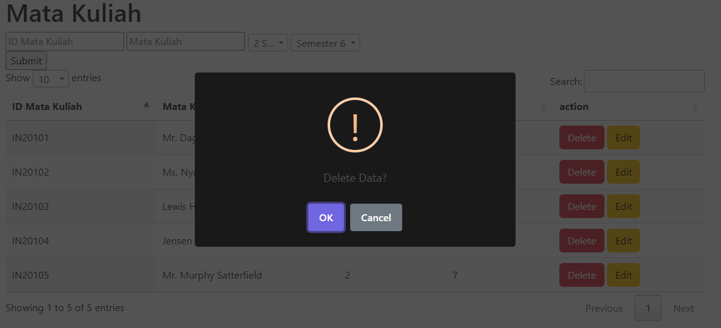

Gambar 3. Contoh SWAL

Gambar 3.7 adalah contoh penggunaan SWAL.

## 3.12 Select2

Select2 adalah alternatif pengganti penggunaan *tag select* berbasis jQuery. Select2 mendukung pencarian, kumpulan data jarak jauh, dan hasil *pagination* (*scrolling* tak terbatas). Select2 memberikan kemudahan kepada *user* yaitu dapat memilih data dengan memasukkan pencarian pada *dropdown* tersebut. Fitur ini sangatlah membantu karena *user* tidak perlu men-*scroll* dan memilih data ketika sumber data jumlahnya cukup banyak [13].

Gambar 3. Contoh Select2

Gambar 3.8 adalah contoh dari tampilan penggunaan Select2 pada *dropdown*.

## 3.13 JavaScript

JavaScript adalah bahasa yang digunakan untuk membuat program yang digunakan agar dokument HTML yang ditampilkan pada sebuah *Browser* menjadi lebih interaktif, tidak sekedar indah saja. JavaScript memberikan beberapa fungsionalitas ke dalam halaman web, sehingga dapat menjadi sebuah program yang disajikan dengan menggunakan antar muka web.

JavaScript merupakan bahasa script, yaitu bahasa yang tidak memerlukan kompiler untuk dapat menjalankanya, tetapi cukup dengan Interpreter. Tidak perlu ada proses kompilasi terlebih dahulu agar program dapat dijalankan. Browser web Netscape Naviagtor dan Internet Exploler adalah salah satu contoh dari salah banyak interpreter, karena kedua browser ini telah dilengkapi dengan Interpreter JavaScript. Tetapi tidak semua *browser web* dapar menjadi interpreter javascript

karena belum tentu *browser* tersebut dilengkapi dengan interpreter JavaScript [14].

## 3.14 jQuery

jQuery adalah *library* JavaScript yang cukup andal, ringkas, dan mempunyai fitur yang cukup lengkap. *Library* ini membuat pemrosesan di HTML seperti perubahan dan manipulasi dokumen, *event handling*, animasi, dan AJAX JavaScript menjadi lebih sederhana. Hal ini didukung dengan API yang mudah digunakan dan dapat bekerja di berbagai macam *browser* [15].

## 3.15 Laravel Collective

Laravel collective adalah sebuah *package* yang memudahkan *developer* untuk membuat Form Dan HTML, maksudnya sintaks untuk membuat kedua jenis elemen ini menjadi lebih singkat dan lebih mudah digunakan untuk keperluan tertentu [16].

## 3.16 CDN

CDN kepanjangan dari *Content Delivery Network.* CDN adalah sebuah kumpulan server global yang terletak di beberapa data *center* di berbagai belahan dunia. Jaringan global ini bertugas untuk mengirimkan konten dari server ke suatu *website*. CDN sangat berperan dalam percepatan pengiriman konten *website* di mana server dan *visitor* terpaut jarak lokasi yang jauh [17].

## 3.17 Trello

Trello adalah sebuah aplikasi kolaboratif yang memungkinkan penggunanya untuk mengatur berbagai macam pekerjaan dalam satu tempat. Menggunakan ini, semua orang yang terlibat dengan pekerjaan bisa tahu siapa saja yang mengerjakan apa, dan sejauh mana pekerjaan tersebut sudah berjalan. Trello banyak dicari karena dapat memudahkan pembagian tugas, *update progress*, dan lain sebagainya. Jadi tak ada lagi cerita *tasking* yang lewat dari *deadline* dan tidak dikerjakan dengan baik memiliki tampilan antarmuka yang unik. Sebagai sebuah aplikasi kolaborasi, Trello lebih mirip *sticky notes* yang simpel. Dengan tampilan yang *clear*, pengguna lebih mudah ketika menggunakannya [18].

## 3.18 DataTables

DataTables adalah *plugin* yang di bangun dari jQuery untuk menampilkan data dalam bentuk tabel dan sudah terintregasi dengan tombol *search* dan *pagination* untuk penomoran data pada tabel sehingga kita tidak perlu lagi membuat form pencarian pada data [19].

## 3.19 CKEditor

CKEditor merupakan *library* yang dikembangkan menggunakan javascript sehingga memudahkan kita dalam membuat *form posting* atau *text editor* pada *form input*. Dengan *text editor* CKEditor ini kita dapat membuat *form posting* seperti pada *blogspot* atau wordpress. Kita akan mendapatkan kemudahan dalam membuat *text* tebal, *text heading*, *underline* dan lain-lainnya dengan mudah. CKEditor dapat disebut sebagai WYSIWYG (*What You See Is What You Get*) yang terjemahan bebasnya adalah apa yang Anda lihat itu yang akan ditampilkan [20].

## 3.20 Optimasi *Query*

Optimasi *Query* adalah suatu proses untuk menganalisa *query* untuk menentukan sumbersumber apa saja yang digunakan oleh *query* tersebut dan apakah penggunaan dari sumber tersebut dapat dikurangi tanpa merubah *output*. Atau bisa juga dikatakan bahwa optimasi *query* adalah sebuah prosedur untuk meningkatkan strategi evaluasi dari suatu *query* untuk membuat evaluasi tersebut menjadi lebih efektif. Optimasi *query* mencakup beberapa teknik seperti transformasi *query* ke dalam bentuk logika yang sama, memilih jalan akses yang optimal dan mengoptimumkan penyimpanan data. Tujuan dari optimasi *query* adalah menemukan jalan akses yang termurah untuk meminimumkan total waktu pada saat proses sebuah *query*. Untuk mencapai tujuan tersebut, maka diperlukan *optimizer* untuk melakukan analisa *query* dan untuk melakukan pencarian jalan akses [21].

## 3.21 *Responsive Web Design*

*Responsive Web Design* adalah sebuah pembangunan *website* dengan menampilkan design yang elegan dengan ukuran yang sesuai pada tiap *device* yang ditampikan. Dengan *adanya responsive web design*, hanya memiliki satu *website* namun bisa diakses oleh berbagai *device* dengan ukuran layar berbeda-beda, memberikan kemudahan dalam *maintenance* dan hanya dibutuhkan satu alamat domain bagi keseluruhan [22].

## 3.22 Pemrograman *Multiplatform*

Pemrograman *Multiplatform* adalah pemrograman untuk membuat *software* atau aplikasi yang dapat digunakan pada sistem operasi yang berbeda. Artinya, jika kita mempunyai software atau aplikasi yang dapat digunakan pada sistem operasi yang berbeda (Android, iOS, Blackberry dan Windows Phone) [23]. Secara sederhana, *multiplatform* bisa dikatakan sebagai istilah yang digunakan dalam sistem teknologi informasi dalam sebuah perangkat lunak. *Multiplatform* bisa digunakan di sistem operasi manapun, mulai dari Android, IOS, dan lain-lain [24].

# Hasil Pekerjaan

Pada bab ini, penulis akan membahas mengenai hasil pekerjaan mulai dari tahapan implementasi, tahapan yang harus dilewati oleh dosen peneliti, dosen *reviewer*, dan admin LPPM dalam skema penelitian, serta keterkaitan mata kuliah yang dikonversi dengan pekerjaan yang dilakukan penulis ketika mengikuti kegiatan MBKM magang di i2c Studio.

## 4.1 Tahapan Implementasi

Sebelum membahas mengenai tahapan-tahapan pada skema penelitian di SIPPM, penulis terlebih dahulu membahas mengenai rancangan awal untuk skema penelitian pada SIPPM. Rancangan awal tersebut diawali dengan membuat use case diagram pada skema penelitian, membahas mengenai ERD, kemudian membuat migrasi dan model pada skema penelitian.

### 4.1.1 *Use Case Diagram* Skema Penelitian

Pertama-tama penulis membuat *use case diagram* skema penelitian untuk menggambarkan hubungan interaksi antara aktor dan sistem.

Gambar 4. *Use Case* *Diagram* Skema Penelitian

Gambar 4.1 adalah *Use Case Diagram* untuk skema Penelitian pada SIPPM. Pada skema penelitian, Aktor tersebut terdiri dari 3, yaitu LPPM, Dosen, dan *Reviewer*. Setiap aktor tersebut memiliki kontribusi pada skema penelitian seperti berikut:

1. LPPM

Pada skema penelitian, pihak LPPM berkontribusi untuk melihat daftar penelitian, mengecek dan memutuskan hasil kelengkapan proposal penelitian, menunjuk dosen *reviewer* (termasuk mengubah dan menghapus)*,* mengalokasikan dana tahap 1 dan 2, mengecek dan memutuskan hasil kelengkapan laporan akhir penelitian, mengecek dan memutuskan hasil kelengkapan luaran penelitian.

1. Dosen

Pada skema penelitian, pihak dosen berkontribusi untuk mengajukan dan merevisi proposal penelitian, melihat daftar penelitian yang telah diajukan, mengunggah dan merevisi laporan kemajuan penelitian, mengunggah dan merevisi laporan akhir penelitian, mengunggah LOA, mengunggah dan merevisi luaran penelitian.

1. *Reviewer*

Pada skema penelitian, pihak *reviewer* berkontribusi untuk mengecek dan memberikan penilaian terhadap proposal penelitian dan laporan akhir penelitian.

### 4.1.2 *Entity Relationalship Diagram* (ERD) Skema Penelitian

Selanjutnya penulis membuat ERD untuk membantu pemodelan basis data yang kemudian akan dikembangkan dalam projek SIPPM.

Gambar 4. ERD skema penelitian SIPPM

Gambar 4.2 adalah gambar ERD untuk skema penelitian pada SIPPM. Tabel researchs_headers adalah tabel utama pada skema penelitian. Pada gambar tersebut terdapat tabel-tabel yang berelasi dengan tabel researchs_headers.

### 4.1.3 Migrasi dan Model Skema Penelitian

Pada awal ketika masuk ke dalam pengerjaan proyek, penulis membuat kode program untuk migrasi dan model modul peneltitian. Terdapat beberapa kode program yang telah penulis kerjakan untuk migrasi dan model pada modul penelitian. Kode program tersebut dibuat berdasarkan *task* yang diberikan Bapak Daniel Septian kepada penulis melalui Trello. Pertama-tama hal yang harus dilakukan adalah membuat database baru pada PostgreSQL kemudian menghubungkannya dengan proyek SIPPM.

Gambar 4. Kode program penghubung PostgreSQL dengan SIPPM

Gambar 4.3 adalah kode program yang penulis kerjakan untuk menghubungkan PostgreSQL dengan proyek SIPPM. Selanjutnya penulis membuat migrasi dan model untuk skema penelitian berdasarkan apa yang telah ditugaskan. Setelah migrasi dan model untuk skema penelitian dibuat, penulis membuat halaman-halaman untuk skema penelitian bersama rekan penulis di i2c Studio.

## Tahap Proposal

Selanjutnya penulis akan menjelaskan tahapan pada modul skema penelitian pada SIPPM. Data yang penulis gunakan pada laporan ini adalah data *dummy* atau bukan data yang sebenarnya. Data tersebut meliputi data-data dosen seperti nama dosen dan lainnya. Modul skema penelitian SIPPM yang penulis bahas pada laporan ini adalah modul yang telah dikerjakan hingga pertengahan bulan Desember tahun 2023. Modul skema penelitian ini belum difinalisasi sehingga akan terdapat beberapa revisi-revisi pada modul ini sebelumnya akhirnya diputuskan untuk finalisasi.

Tahap Proposal adalah tahap pertama pada skema penelitian. Tahapan ini diawal dengan dosen peneliti melakukan pengajuan proposal penelitian hingga proposal tersebut nantinya di-*review* oleh dosen *reviewer*.

Gambar 4. *Activity Diagram* Tahap Proposal Skema Penelitian

Gambar 4.4 adalah *activity diagram* dari tahap proposal pada skema penelitian di SIPPM. *Activity diagram* tersebut menggambarkan proses yang terjadi antara dosen peneliti dengan admin LPPM dan dosen reviewer pada tahap proposal skema penelitian.

### 4.2.1 Pengajuan Proposal Penelitian

Sebelum melakukan pengajuan proposal penelitian, dosen peneliti perlu melakukan login terlebih dahulu pada SIPPM.

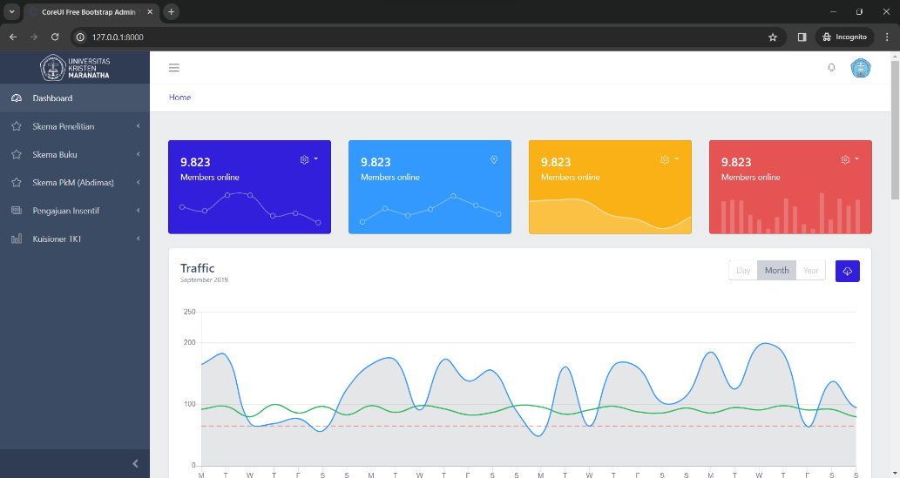

Gambar 4. Tampilan dashboard dosen peneliti berhasil login

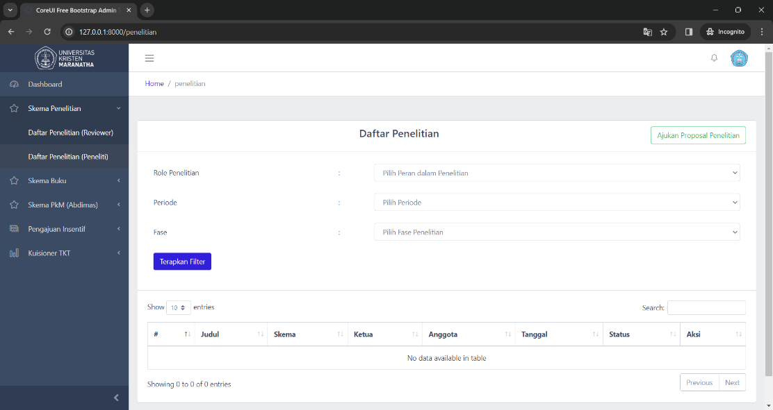Gambar 4.5 adalah tampilan pada *dashboard* ketika dosen peneliti telah melakukan *login*. Untuk melakukan pengajuan proposal penelitian, pada halaman *dashboard* tersebut, terdapat sebuah *sidebar* di mana pada *sidebar* tersebut berisi menu-menu. Dosen peneliti dapat mengklik Menu “Skema Penelitian”, kemudian klik SubMenu “Daftar Penelitian (Peneliti)”. Setelah itu akan muncul halaman “Daftar Penelitian”, di mana pada halaman tersebut terdapat filter yang nantinya dapat memunculkan daftar penelitian berdasarkan filter yang dipilih ke dalam bentuk table.

Gambar 4. Tampilan halaman penelitian dosen peneliti

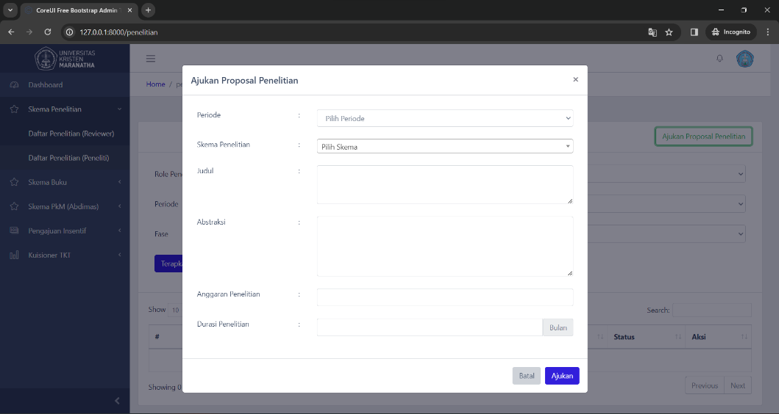Gambar 4.6 adalah tampilan halaman “Daftar Penelitian” untuk dosen peneliti. Pada bagian kanan atas terdapat tombol “Ajukan Proposal Penelitian”. Ketika diklik, maka akan muncul sebuah modal yang berisi form pengajuan proposal penelitian.

Gambar 4. Tampilan form pengajuan proposal penelitian

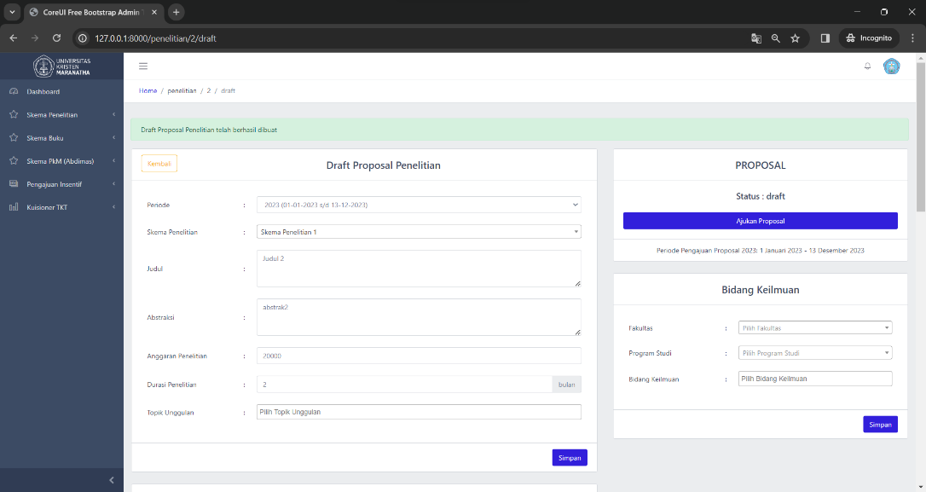Gambar 4.7 adalah tampilan form pengajuan proposal penelitian. Dosen harus mengisi form tersebut. Jika sudah, klik tombol “Ajukan” pada bagian bawah modal. Lalu dosen akan diarahkan ke halaman “Pengelolaan Draft Proposal Penelitian”. Pada halaman tersebut, terdapat beberapa panel yang berisi form untuk melengkapi data untuk pengajuan proposal.

Gambar 4. Tampilan halaman pengelolaan draft proposal penelitian

Gambar 4.8 adalah tampilan dari halaman “Pengelolaan Draft Proposal Penelitian”. Pada halaman ini, terdapat beberapa panel, di mana pada panel-panel tersebut terdapat form yang harus diisi oleh dosen peneliti.

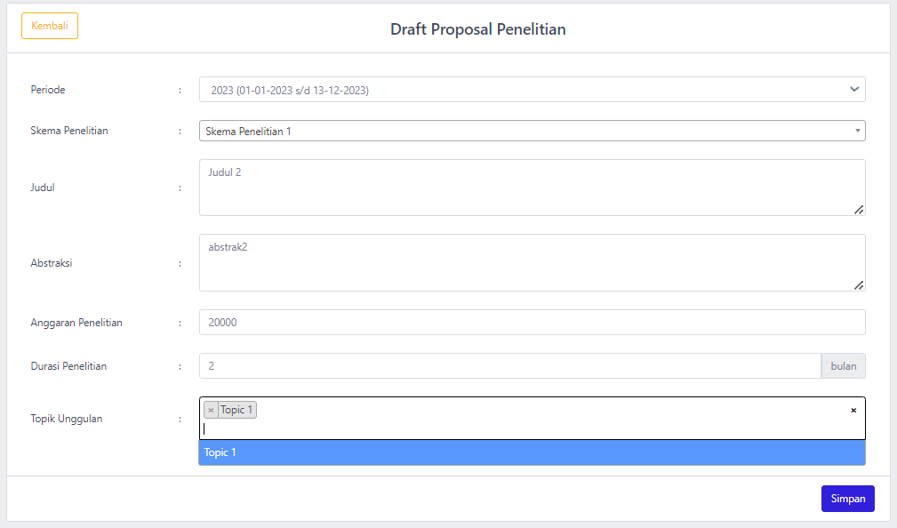

Gambar 4. Tampilan panel kiri 1 pengelolaan draft proposal penelitian

Gambar 4.9 adalah tampilan panel kiri 1 pada halaman “Pengelolaan Draft Proposal Penelitian”. Pada panel ini, terdapat form yang berisi atribut-atribut mengenai draft proposal penelitian. Form ini sebenarnya sama dengan form pengajuan proposal penelitian, namun pada panel ini terdapat 1 atribut yang diisi yaitu “Topik Unggulan”.

Gambar 4. Tampilan panel kiri 2 pengelolaan draft proposal penelitian

Gambar 4.10 adalah tampilan panel kiri 2 pada halaman “Pengelolaan Draft Proposal Penelitian”. Pada panel ini, dosen peneliti diminta untuk mengunggah file proposal penelitian. File yang dapat diunggah pada panel ini adalah file dengan ukuran kurang dari 5MB.

Gambar 4. Tampilan panel kiri 3 pengelolaan draft proposal penelitian

Gambar 4.11 adalah tampilan panel kiri 3 pada halaman “Pengelolaan Draft Proposal Penelitian”. Panel ini menampilkan data dari dosen yang menjadi ketua peneliti dari penelitian yang ingin diajukan. Pada panel ini, dosen peneliti perlu melengkapi data untuk Profil Academia dan Golongan.

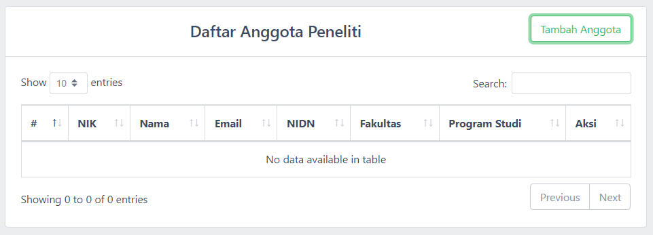

Gambar 4. Tampilan panel kiri 4 pengelolaan draft proposal penelitian

Gambar 4.12 adalah tampilan panel kiri 4 pada halaman “Pengelolaan Draft Proposal Penelitian”. Panel ini berisi tabel mengenai data dari anggota (dosen) yang terlibat pada penelitian yang ingin diajukan. Untuk menambah anggota, dosen peneliti dapat menekan tombol “Tambah Anggota”. Kemudian akan muncul sebuah modal “Tambah Anggota Peneliti”.

Gambar 4. Tampilan modal tambah anggota peneliti

Gambar 4.13 adalah tampilan modal yang muncul ketika tombol “Tambah Anggota” diklik. Dosen peneliti hanya perlu menekan *select* pada “Anggota Peneliti (Dosen UKM)”, lalu memilih nama dosen yang akan ditunjuk sebagai anggota, kemudian data dari dosen tersebut akan langsung terisi. Kemudian mengklik tombol “Simpan” untuk menambahkan dosen tersebut menjadi anggota dari penelitian yang ingin diajukan.

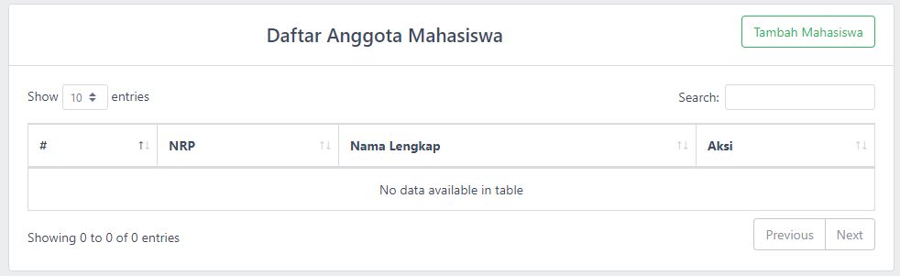

Gambar 4. Tampilan panel kiri 5 pengelolaan draft proposal penelitian

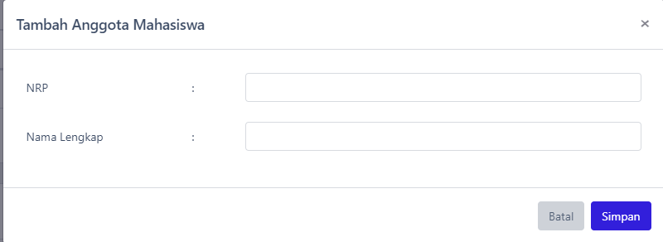Gambar 4.14 adalah tampilan panel kiri 5 pada halaman “Pengelolaan Draft Proposal Penelitian”. Panel ini berisi tabel mengenai data dari mahasiswa yang menjadi anggota untuk terlibat pada penelitian yang ingin diajukan. Untuk menambah anggota mahasiswa, dosen peneliti dapat menekan tombol “Tambah Mahasiswa”. Kemudian akan muncul sebuah modal “Tambah Anggota Mahasiswa”.

Gambar 4. Tampilan modal tambah anggota mahasiswa

Gambar 4.15 adalah tampilan modal yang muncul ketika tombol “Tambah Mahasiswa” diklik. Dosen peneliti dapat mengisi NRP dan Nama Lengkap dari mahasiswa yang ditunjuk sebagai anggota dari penelitian yang ingin diajukan. Kemudian mengklik tombol “Simpan” untuk menambahkan mahasiswa tersebut menjadi anggota dari penelitian yang ingin diajukan.

Gambar 4. Tampilan panel kanan 1 pengelolaan draft proposal penelitian

Gambar 4.16 tampilan panel kanan 1 pada halaman “Pengelolaan Draft Proposal Penelitian”. Panel ini berisi mengenai status dari draft penelitian yang sedang diajukan. Terdapat tombol “Ajukan Proposal” jika semua data pada halaman ini sudah dilengkapi. Terdapat juga informasi mengenai periode dari pengajuan Proposal penelitian yang telah dipilih.

Gambar 4. Tampilan panel kanan 2 pengelolaan draft proposal penelitian

Gambar 4.17 tampilan panel kanan 2 pada halaman “Pengelolaan Draft Proposal Penelitian”. Pada panel ini, dosen peneliti harus mengisi minimal 3 bidang keilmuan yang sesuai dengan penelitian yang akan diajukan. Jika sudah memilih, selanjutnya klik tombol “Simpan” untuk menyimpan bidang kelimuan tersebut. Kemudian klik Tombol "Ajukan Proposal" pada Panel Kanan 1 sebelum masa pengajuan proposal berakhir. Kemudian akan muncul Pop-Up, klik "Ajukan".

Gambar 4. Tampilan popup SWAL ajukan proposal

Gambar 4.18 adalah tampilan dari popup SWAL ketika tombol "Ajukan Proposal" diklik. Kemudian klik tombol “Ajukan” untuk mengajukan proposal penelitian. Jika proses pengajuan berhasil (tidak ada prasyarat yang terlewat / belum diisi), maka dosen peneliti selanjutnya akan diarahkan ke Halaman "Detail Penelitian".

Gambar 4. Tampilan halaman Detail Penelitian

Gambar 4.19 adalah tampilan dari halaman “Detail Penelitian” ketika tombol “Ajukan” diklik. Halaman ini menampilkan data detail dari penelitian yang sedang diajukan. Saat ini, dosen peneliti akan menunggu hasil pengecekan proposal penelitian yang akan dilakukan oleh pihak LPPM. Permintaan revisi atau persetujuan proposal akan diinformasikan melalui notifikasi email ke email terdaftar (yang digunakan untuk login ke sistem). Status penelitian saat ini adalah: "proposal - pengecekan kelengkapan".

### 4.2.2 Review Proposal Penelitian

Admin LPPM kemudian akan me-*review* / mengecek kelengkapan proposal penelitian tersebut. Terdapat 2 cara untuk melakukan pengecekan kelengkapan proposal penelitian. Cara pertama adalah Klik Tombol "Cek Kelengkapan Proposal" pada Halaman "Daftar Penelitian", setelah menerapkan filter Fase = 'proposal'.

Gambar 4. Tampilan admin LPPM melakukan cara pertama

Gambar 4.20 adalah tampilan ketika admin LPPM melakukan cara pertama. Setelah di-filter, data mengenai pengajuan penelitian akan muncul pada tabel. Cara kedua adalah Klik langsung dari Notifikasi pada Header (cara ini hanya dapat dilakukan 1 kali saja).

Gambar 4. Tampilan admin LPPM tekan tombol notifikasi

Gambar 4.21 adalah tampilan ketika admin LPPM menekan tombol notifikasi. Admin LPPM kemudian dapat menekan tombol “Buka Halaman”. Jika admin telah melakukan cara pertama atau cara kedua, maka selanjutnya admin LPPM akan diarahkan ke halaman “Pengecekan Kelengkapan Proposal Penelitian”.

Gambar 4. Tampilan halaman pengecekan kelengkapan proposal penelitian

Gambar 4.22 adalah tampilan pada halaman “Pengecekan Kelengkapan Proposal Penelitian”. Kemudian admin LPPM dapat melakukan pengecekan kelengkapan proposal penelitian yang terdiri atas 6 panel.

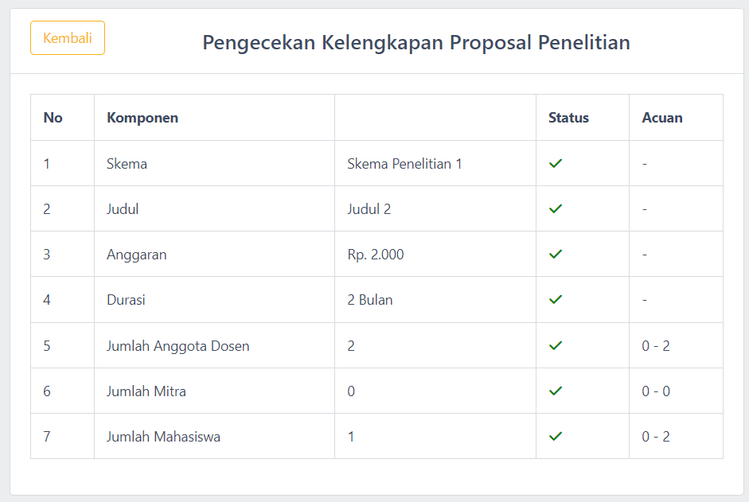

Gambar 4. Tampilan panel kiri 1 Pengecekan Kelengkapan Proposal Penelitian

Gambar 4.23 adalah tampilan panel kiri 1 pada halaman “Pengecekan Kelengkapan Proposal Penelitian”. Pada panel ini akan menampilkan tabel yang berisi apakah penelitian yang diajukan sudah sesuai dengan persyaratan penelitian.

Jika sudah sesuai, akan muncul tanda ceklis, dan jika belum sesuai akan muncul tanda silang. Pada tabel tersebut juga ditampilkan acaun/persyaratan yang harus dipenuhi.

Gambar 4. Tampilan panel kiri 2 Pengecekan Kelengkapan Proposal Penelitian

Gambar 4.24 adalah tampilan panel kiri 2 pada halaman “Pengecekan Kelengkapan Proposal Penelitian”. Panel ini berisi tabel yang menampilkan apakah dosen-dosen yang menjadi ketua dan anggota yang terlibat pada penelitian yang diajukan sudah memenuhi prasyarat atau belum. Jika sudah memenuhi, akan muncul tanda ceklis, dan jika belum memenuhi akan muncul tanda silang.

Gambar 4. Tampilan panel kiri 3 Pengecekan Kelengkapan Proposal Penelitian

Gambar 4.25 adalah tampilan panel kiri 3 pada halaman “Pengecekan Kelengkapan Proposal Penelitian”. Panel ini yang menampilkan mitra yang terlibat pada penelitian yang diajukan sudah memenuhi prasyarat atau belum. Jika sudah memenuhi, akan muncul tanda ceklis, dan jika belum memenuhi akan muncul tanda silang. Pada kasus ini, dosen peneliti tidak melibatkan mitra pada penelitiannya.

Gambar 4. Tampilan panel kanan 1 Pengecekan Kelengkapan Proposal Penelitian

Gambar 4.26 adalah tampilan panel kanan 1 pada halaman “Pengecekan Kelengkapan Proposal Penelitian”. Pada panel ini terdapat 3 tombol untuk memverfikasi penelitian yang telah diajukan. Terdapat tombol “Terima” untuk menerima pengajuan proposal penelitian, tombol “Tolak” untuk menolak pengajuan proposal penelitian, dan tombol “Perlu Revisi” jika proposal penelitian yang diajukan memerlukan revisi dari dosen peneliti.

Gambar 4. Tampilan panel kanan 2 Pengecekan Kelengkapan Proposal Penelitian

Gambar 4.27 adalah tampilan panel kanan 2 pada halaman “Pengecekan Kelengkapan Proposal Penelitian”. Panel ini menampilkan tabel berisi daftar *reviewer* yang akan me-*review* pengajuan proposal penelitian

Gambar 4. Tampilan panel kanan 3 Pengecekan Kelengkapan Proposal Penelitian

Gambar 4.28 adalah tampilan panel kanan 3 pada halaman “Pengecekan Kelengkapan Proposal Penelitian”. Panel ini menampilkan tabel berisi Riwayat catatan yang diberikan admin LPPM kepada dosen peneliti.

Jika pengajuan proposal penelitian tersebut membutuhkan revisi, maka admin perlu Klik Tombol "Perlu Revisi" pada Panel Kanan 1, kemudian akan muncul sebuah form.

Gambar 4. Tampilan form kebutuhan revisi proposal penelitian

Gambar 4.29 adalah tampilan form yang berisi *textarea* yang menggunakan CKEditor, di mana admin LPPM perlu menulis secara detail mengenai bagian-bagian apa saja yang memerlukan revisi oleh dosen peneliti, kemudian klik Tombol "Ajukan Permintaan untuk Revisi". Jika sudah, selanjutnya admin LPPM harus menunggu hingga revisi selesai dilakukan oleh dosen peneliti yang bersangkutan agar dapat mengambil keputusan berikutnya.

Jika pengajuan proposal penelitian tersebut diterima, maka admin LPPM dapat mengklik Tombol "Terima" pada Panel Kanan 1. Kemudian akan muncul form berikut.

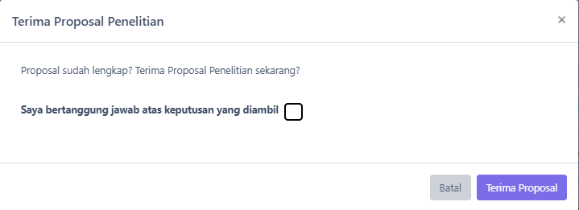

Gambar 4. Tampilan form terima proposal penelitian

Gambar 4.30 adalah tampilan form yang muncul ketika tombol “Terima” diklik. Admin LPPM perlu memberi tanda ceklis terlebih dahulu, kemudia mengklik Tombol "Terima Proposal". Kemudian admin LPPM akan diarahkan untuk mengalokasikan / menugaskan dosen lain untuk menjadi *reviewer*.

Jika pengajuan proposal penelitian tersebut ditolak, admin LPPM dapat mengklik tombol "Tolak" pada Panel Kanan 1. Kemudian akan muncul form berikut.

Gambar 4. Tampilan form alasan penolakan proposal penelitian

Gambar 4.31 adalah tampilan form yang muncul ketika tombol “Tolak” diklik. Admin perlu menuliskan alasan penolakan pada *textarea* yang menggunakan CKEditor, kemudian klik Tombol "Tolak Proposal”. Dosen peneliti akan mendapat notifikasi apabila pengajuan proposal ditolak. Dosen peneliti masih dapat melakukan pengajuan ulang terhadap proposal penelitian tersebut. Untuk melakukan pengajuan ulang, dosen peneliti dapat melakukannya dengan mengakses halaman “Pengelolaan Draft Proposal Penelitian”. Pada panel kanan 1 di halaman tersebut, terdapat tombol “Ajukan Ulang”.

Gambar 4. Tampilan panel kanan 1 Pengecekan Kelengkapan Proposal Penelitian

Gambar 4.32 adalah tampilan panel kanan 1 pada halaman “Pengelolaan Draft Proposal Penelitian” ketika proposal ditolak. Pada panel tersebut, terdapat informasi bahwa status dari proposal yang diajukan adalah “ditolak”. Untuk mengajukan ulang proposal penelitian, dosen peneliti dapat melakukan revisi pada form di panel lain, kemudian jika sudah yakin dan sesuai, dosen peneliti dapat mengklik tombol “Ajukan Ulang”.

Jika admin LPPM meminta dosen peneliti untuk melakukan revisi terhadap proposal penelitian yang telah diajukan, maka dosen peneliti harus melakukan revisi terhadap proposal penelitian tersebut. Agar dapat melakukan revisi, dosen peneliti harus mengakses ke halaman “Proposal Penelitian”. Terdapat 2 cara untuk mengakses halaman tersebut. Cara pertama adalah dosen peneliti mengakses halaman "Daftar Penelitian (Sebagai Peneliti)". Setelah diterapkan filter, lalu klik Tombol "Kelola Revisi" pada salah satu penelitian yang akan direvisi proposalnya.

Cara kedua adalah klik langsung dari Notifikasi pada Header (cara ini hanya dapat dilakukan 1 kali saja). Jika sudah melakukan salah satu cara tersebut, maka dosen peneliti diarahkan ke halaman "Draft Proposal Penelitian".

Gambar 4. Tampilan dosen peneliti melakukan cara pertama

Gambar 4.33 adalah tampilan ketika dosen peneliti melakukan cara pertama. Selanjutnya, dosen peneliti dapat mengklik tombol “Kelola Revisi”. Kemudian dosen peneliti akan diarahkan ke halaman "Draft Proposal Penelitian".

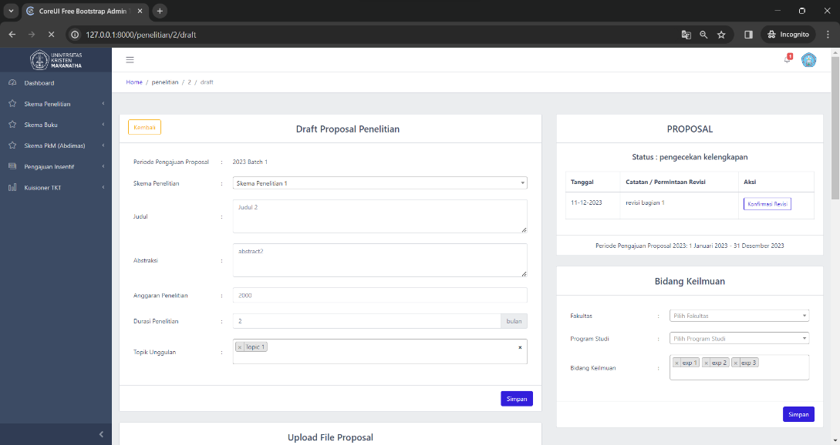

Gambar 4. Tampilan halaman draft proposal penelitian

Gambar 4.34 tampilan halaman "Draft Proposal Penelitian" ketika tombol “Kelola Revisi” diklik. Pada halaman ini, terdapat beberapa panel yang berisi form. Pada bagian panel kanan 1, terdapat catatan dari admin LPPM. Kemudian dosen peneliti harus melakukan revisi terhadap bagian yang diminta oleh admin LPPM. Jika sudah, selanjutnya pada panel kanan 1, klik Tombol "Konfirmasi Revisi”. Ketika diklik, maka akan muncul sebuah modal.

Gambar 4. Tampilan modal konfirmasi revisi

Gambar 4.35 adalah tampilan modal “Konfirmasi Revisi” yang muncul ketika tombol “Konfirmasi Revisi” diklik. Dosen peneliti perlu meng-*checklist* pertanggungjawaban pada form, kemudian klik Tombol "Konfirmasi". Kemudian dosen peneliti akan diarahkan ke halaman "Rincian Penelitian". Dosen peneliti harus menunggu hasil pengecekan proposal penelitian yang akan dilakukan oleh pihak LPPM. Permintaan revisi atau persetujuan proposal akan diinformasikan melalui notifikasi email ke email terdaftar (yang digunakan untuk login ke sistem). Status penelitian saat ini adalah: "proposal - pengecekan kelengkapan".

Jika admin LPPM menerima proposal penelitian tersebut, maka dosen peneliti akan menerima notifikasi baik melalui email maupun di web yang mengabarkan bahwa proposal penelitian telah diterima. Saat ini, dosen peneliti harap menunggu hasil *review* proposal penelitian yang akan dilakukan oleh pihak *reviewer*. Dosen peneliti akan diberi kabar via notifikasi email maupun notifikasi di web setelah proses *review* selesai. Status penelitian saat ini adalah: "proposal - belum direview".

Proposal Penelitian yang telah diterima/disetujui oleh admin LPPM selanjutnya akan di-*review* oleh 2 dosen *reviewer*. Dosen *reviewer* dipilih oleh admin LPPM. Agar dapat memilih *reviewer*, admin LPPM perlu mengakses halaman “Alokasi Reviewer Skema Penelitian”. Halaman tersebut dapat diakses ketika admin LPPM mengklik tombol "Terima" pada Panel Kanan 1 pada halaman “Pengecekan Kelengkapan Proposal Penelitian” seperti pada gambar 4.21. Halaman “Alokasi Reviewer Skema Penelititan” juga dapat diakses dengan cara mengakses melalui halaman "Daftar Penelitian".

Gambar 4. Tampilan halaman daftar penelitian sesudah *filter* admin LPPM

Gambar 4.36 adalah tampilan pada halaman “Daftar Penelitian” ketika admin LPPM sudah menerapkan *filter* pada penelitian yang berada di fase “proposal” dan statusnya “belum direview”. Selanjutnya admin LPPM mengklik tombol “Cek Kelengkapan Proposal” pada penelitian tersebut. Kemudian admin LPPM akan diarahkan ke halaman “Pengecekan Kelengekapan Proposal Penelitian”. Pada halaman tersebut, di bagian panel kanan 2 terdapat tabel “Daftar Reviewer”.

Gambar 4. Tampilan panel kanan 2 pengecekan kelengkapan proposal penelitian

Gambar 4.37 adalah tampilan dari panel kanan 2 pada halaman “Pengecekan Kelengekapan Proposal Penelitian”. Untuk menunjuk *reviewer*, admin LPPM dapat mengklik Tombol "Kelola Reviewer”. Kemudian admin LPPM akan diarahkan ke Halaman "Alokasi Reviewer".

Gambar 4. Tampilan halaman alokasi *reviewer*

Gambar 4.38 adalah tampilan dari halaman "Alokasi Reviewer". Lalu admin LPPM mengklik Tombol "Tambah Reviewer", kemudian akan muncul modal berisi form “Tambah Reviewer”.

Gambar 4. Tampilan modal tambah *reviewer*

Gambar 4.39 adalah tampilan modal “Tambah Reviewer” yang berisi form untuk menambah/menunjuk *reviewer*. Pada form tersebut, admin LPPM akan menerapkan filter berdasarkan Fakultas dan Program Studi, lalu mengklik Tombol "Cari Reviewer".

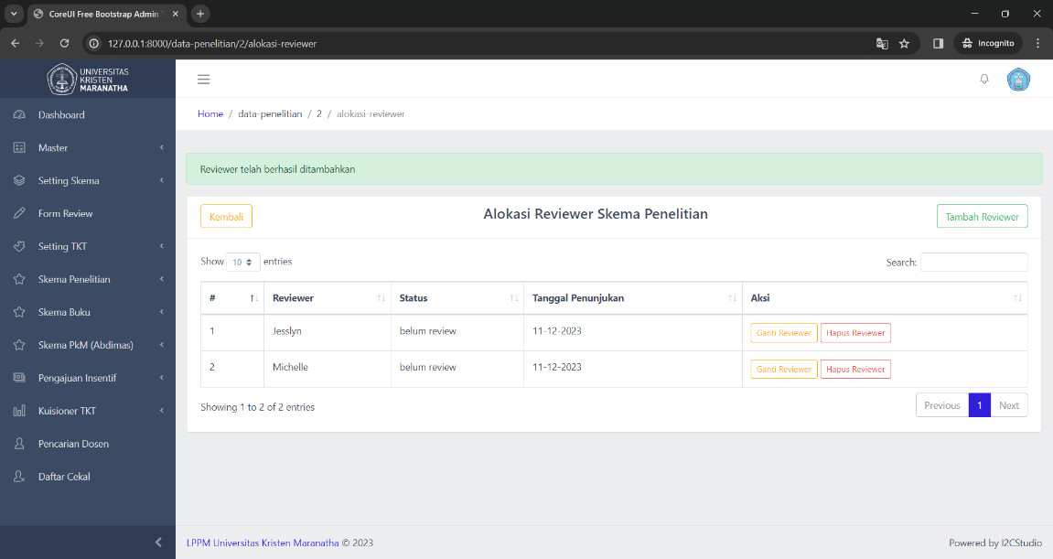Jika terdapat *reviewer* yang cocok, maka nama *reviewer* yang terpilih akan muncul di Input "Reviewer". Admin LPPM kemudian mengklik tombol "Simpan" untuk memilih *reviewer* tersebut. Dosen yang ditunjuk sebagai *reviewer* akan mendapat notifikasi. Admin LPPM akan menunjuk 2 dosen sebagai *reviewer.*

Gambar 4. Tampilan *reviewer* berhasil ditambahkan

Gambar 4.40 adalah tampilan ketika tombol “Simpan” pada modal “Tambah Reviewer” diklik. Pada halaman tersebut akan muncul daftar dosen yang ditunjuk sebagai *reviewer* dari proposal penelitian terkait pada sebuah tabel. Admin LPPM dapat mengubah dan menghapus dosen *reviewer.* Untuk mengubah dosen *reviewer*, admin LPPM dapat mengklik tombol “Ganti Reviewer” di kolom “Aksi” pada dosen reviewer yang dipilih. Ketika diklik, maka akan muncul modal seperti pada gambar 3.88. Untuk menghapus dosen *reviewer*, admin LPPM dapat mengklik tombol “Hapus Reviewer” di kolom “Aksi” pada dosen *reviewer* yang dipilih. Ketika diklik, maka akan muncul sebuah SWAL.

Gambar 4. Tampilan SWAL hapus *reviewer*

Gambar 4.41 adalah tampilan SWAL yang muncul ketika tombol “Hapus Reviewer” diklik. Selanjutnya admin LPPM dapat mengklik tombol “Hapus” untuk menghapus dosen *reviewer* tersebut.

Dosen *reviewer* yang ditunjuk akan mendapatkan notifikasi. Untuk melakukan *review* terhadap proposal penelitian tersebut, dosen *reviewer* dapat mengklik langsung dari notifikasi pada *header* (cara ini hanya dapat dilakukan 1 kali saja). Selain cara tersebut, dapat juga dilakukan dengan cara mengklik Tombol "Lakukan Review" pada salah satu penelitian di halaman "Daftar Penelitian (Sebagai Reviewer)". Sebelumnya, untuk memunculkan daftar penelitian, dosen *reviewer* terlebih dahulu menerapkan *filter* dengan fase “proposal” dan status “belum direview”.

Gambar 4. Tampilan dosen *reviewer* melakukan cara kedua

Gambar 4.42 adalah tampilan jika dosen *reviewer* melakukan cara kedua, yaitu melalui halaman "Daftar Penelitian (Sebagai Reviewer)". Setelah di-*filter,* kemudian akan muncul pada tabel data penelitian yang membutuhkan *review.* Kemudian dosen *reviewer* menekan tombol “Lakukan Review”.

Jika sudah melakukan salah satu cara tersebut, dosen *reviewer* akan diarahkan ke halaman "Review Proposal Penelitian". Halaman "Review Proposal Penelitian" (sebelum *generate* formulir *review*) terdiri atas 3 panel.

Gambar 4. Tampilan halaman *review* proposal penelitian belum *generate*

Gambar 4.43 adalah tampilan pada halaman "Review Proposal Penelitian" ketika belum dilakukan generate formulir review. Dosen *reviewer* dapat mengunduh proposal pada panel kiri 1, yaitu dengan mengklik tombol “Unduh Proposal”. Selanjutnya dosen *reviewer* perlu untuk mengklik tombol "Generate Formulir Review" pada Panel Kiri 2. Kemudian akan muncul Formulir *Review*.

Gambar 4. Tampilan halaman *review* proposal penelitian setelah *generate*

Gambar 4.44 adalah tampilan pada halaman "Review Proposal Penelitian" ketika sudah dilakukan *generate* formulir *review*. Pada panel kiri 2, akan muncul tabel Formulir *Review* Proposal. Untuk formulir review proposal dibagi menjadi 4 tabel, yaitu tabel *review* utama proposal, tabel *review* “Skema Penelitian Dasar” dan tabel *review* “Skema Penelitian Terapan”. Pada formulir ini, dosen *reviewer* dapat melakukan penilaian.

Gambar 4. Tampilan tabel *review* utama proposal

Gambar 4.45 adalah tampilan dari tabel *review* utama proposal. Terdapat 3 kolom utama yaitu kolom “Komponen”, “Indikator”, dan “Skor”. Dosen *reviewer* dapat mengklik *dropdown* pada kolom “Indikator” kemudian memilih indikator yang sesuai dengan penilaian.

Gambar 4. Tampilan tabel *review* skema penelitian dasar

Gambar 4.46 adalah tampilan dari tabel *review* “Skema Penelitian Dasar”. Terdapat 3 kolom utama yaitu kolom “Komponen Penilaian”, “Status”, dan “Item”. Dosen reviewer dapat mengklik *dropdown* pada kolom “Status” kemudian memilih status yang sesuai dengan penilaian. Dosen *reviewer* juga dapat mengklik *dropdown* pada kolom “Item” kemudian memilih *item* yang sesuai dengan penilaian.

Gambar 4. Tampilan tabel *review* skema penelitian terapan

Gambar 4.47 adalah tampilan dari tabel *review* “Skema Penelitian Terapan”. Terdapat 3 kolom utama yaitu kolom “Komponen Penilaian”, “Status”, dan “Item”. Dosen *reviewer* dapat mengklik *dropdown* pada kolom “Status” kemudian memilih status yang sesuai dengan penilaian. Dosen *reviewer* juga dapat mengklik *dropdown* pada kolom “Item” kemudian memilih *item* yang sesuai dengan penilaian.

Setelah penilaian dilakukan, dosen *reviewer* mengklik Tombol "Kalkulasi Skor" untuk melihat total skor hasil penilaiannya.

Gambar 4. Tampilan halaman *review* proposal penelitian setelah kalkulasi skor

Gambar 4.48 adalah tampilan adalah tampilan pada halaman "Review Proposal Penelitian" ketika tombol “Kalkulasi Skor” diklik. Pada bagian bawah tabel terdapat total skor yang diperoleh dari hasil penilaian yang dilakukan oleh dosen *reviewer*.

Selanjunya dosen *reviewer* dapat menuliskan rekomendasi berdasarkan hasil *review* yang telah dilakukan pada *textarea* yang menggunakan CKEditor. Jika memerlukan perbaikan, maka dosen *reviewer* dapat mengklik tombol "Perbaiki (Tolak)". Apabila proposal diterima, maka dosen *reviewer* dapat mengklik tombol "Lanjutkan (Terima)". Selanjutnya, dosen *reviewer* akan diarahkan ke halaman "Hasil Review Proposal Penelitian".

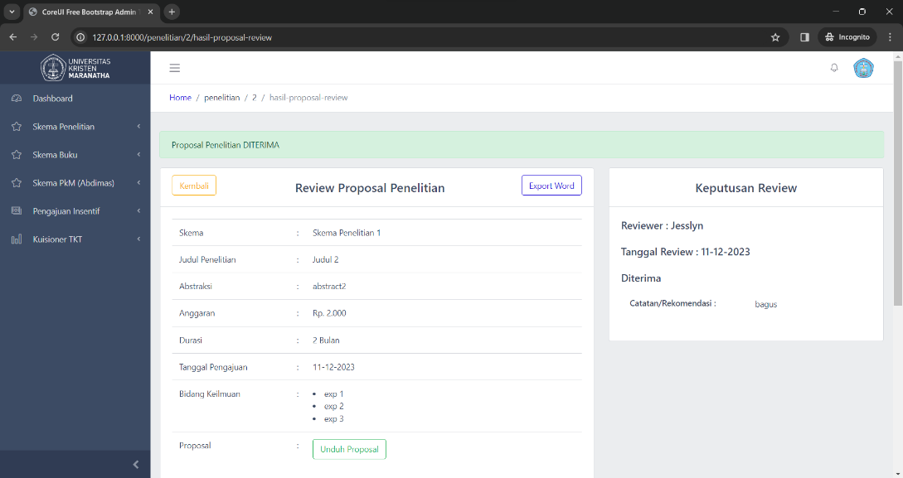

Gambar 4. Tampilan halaman hasil *review* proposal penelitian

Gambar 4.49 tampilan pada halaman "Hasil Review Proposal Penelitian" ketika tombol “Lanjutkan (Terima)” pada halaman "Review Proposal Penelitian" diklik. Jika kedua dosen *reviewer* memberikan keputusan “Terima”, maka admin LPPM menerima notifikasi untuk melanjutkan ke tahap Alokasi Dana Tahap 1. Namun apabila terdapat dosen *reviewer* yang memberikan keputusan “Tolak”, maka admin LPPM akan mengalokasikan 1 orang *reviewer* lagi untuk melakukan *review* Proposal Penelitian. Jika *reviewer* tersebut memberikan keputusan “Terima”, maka admin LPPM menerima notifikasi untuk melanjutkan ke tahap Alokasi Dana Tahap 1. Namun jika *reviewer* tersebut memberikan keputusan “Tolak”, maka admin LPPM harus memutuskan proposal penelitian akan dilanjut atau tidak. Proposal penelitian yang telah diterima oleh *reviewer* tersebut selanjutnya akan masuk ke tahap di mana admin LPPM melakukan proses Alokasi Dana Tahap 1.

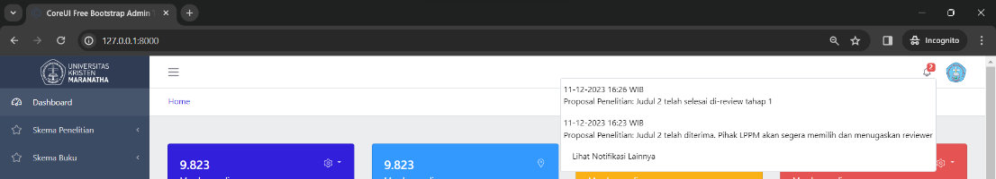Setelah proses *review* selesai dilakukan, maka dosen peneliti akan mendapat notifikasi mengenai hasil *review* (via *email* ataupun notifikasi di web).

Gambar 4. Tampilan notifikasi web dosen peneliti

Gambar 4.50 adalah tampilan notifikasi di web yang diterima oleh dosen peneliti. Dosen peneliti dapat mengklik notifikasi tersebut untuk melihat hasil *review* proposal penelitian (diarahkan ke Halaman "Rincian Penelitian").

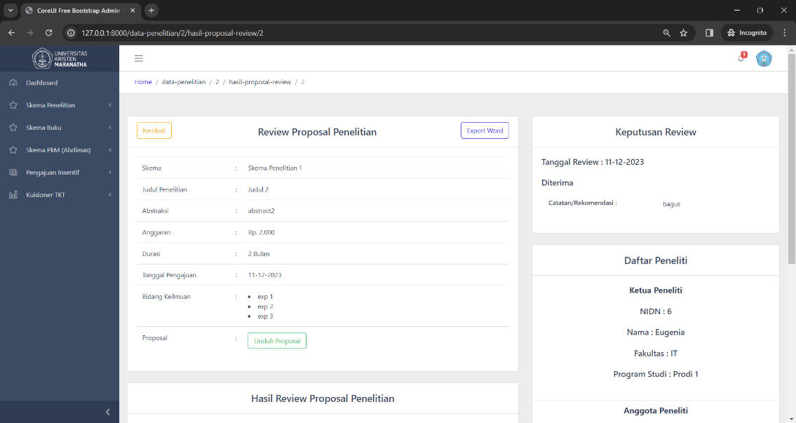Selain cara tersebut, dosen peneliti juga dapat mengetahui hasil *review* dengan mengklik Tombol "Lihat Detail" pada Halaman "Daftar Penelitian (Sebagai Peneliti)". Pada halaman “Rincian Penelitian’, pada bagian panel kanan 3, terdapat panel hasil *review* proposal. Klik tombol “Lihat” untuk melihat rincian hasil *review*.

Gambar 4. Tampilan halaman hasil proposal review

Gambar 4.51 ­­­­adalah tampilan pada halaman “Hasil Proposal Review” ketika tombol “Lihat” pada halaman sebelumnya diklik. Pada bagian panel kanan 1, terdapat hasil dari keputusan *review.*

### 4.2.3 Tahap Pencairan Dana Tahap 1

Pencairan Dana Tahap 1 dilakukan oleh admin LPPM. Untuk dapat melakukan pencairan dana tahap 1, pada Sidebar Menu, admin LPPM dapat mengklik Menu "Skema Penelitian", kemudian klik Submenu "Alokasi Dana". Kemudian admin LPPM men-*set* *filter*.

Gambar 4. Tampilan halaman alokasi dana proposal penelitian

Gambar 4.52 adalah tampilan halaman “Alokasi Dana Proposal Penelitian” ketika admin LPPM mengklik Menu "Skema Penelitian", kemudian mengklik Submenu "Alokasi Dana". Ketika sudah dilakukan *filter*, maka akan muncul proposal penelitian terkait. Selanjutnya klik tombol "Set Alokasi Dana" pada penelitian yang akan diset alokasi dananya. Kemudian akan muncul modal berisi form “Alokasi Dana Penelitian”.

Gambar 4. Tampilan modal alokasi dana penelitian

Gambar 4.53 adalah tampilan modal “Alokasi Dana Penelitian” yang muncul ketika tombol “Set Alokasi Dana” diklik. Selanjutnya admin LPPM harus melengkapi data pada form tersebut, kemudian mengklik tombol “Simpan”. Kemudian akan terkirim notifikasi kepada dosen peneliti melalui *email* dan notifikasi pada web. Selanjutnya admin LPPM beserta *reviewer* akan menunggu hingga Laporan Kemajuan Penelitian diunggah oleh dosen peneliti.

Untuk mencairkan data tahap 1, maka selanjutnya admin LPPM dapat membuka halaman “Pencairan Dana” pada *sidebar* menu.

Gambar 4. Tampilan halaman pencairan dana penelitian

Gambar 4.54 adalah tampilan halaman “Pencairan Dana Penelitian”. Selanjutnya admin LPPM dapat melakukan filter, kemudian mencentang pada bagian kolom “Aksi”. Selanjutnya admin LPPM dapat mengklik tombol “Set Status Pencarian Dana”.

Gambar 4. Tampilan modal set tanggal pencairan dana

Gambar 4.55 adalah modal berisi form “Set Tanggal Pencairan Dana” yang muncul ketika tombol “Set Status Pencarian Dana” diklik. Jika sudah men-set tanggal pencarian dana, selanjutnya admin LPPM dapat menekan tombol “Simpan”.

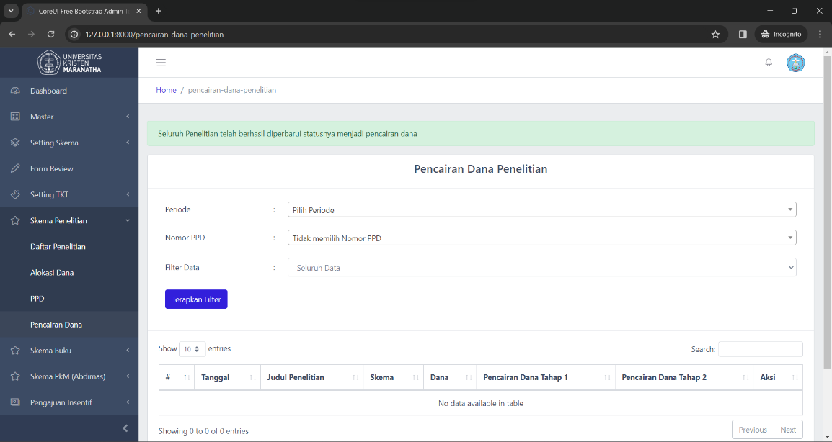

Gambar 4. Tampilan halaman pencairan dana berhasil pencairan

Gambar 4.56 adalah tampilan pada halaman “Pencairan Dana” ketika tombol “Simpan” pada modal berisi form “Set Tanggal Pencairan Dana” diklik. Dengan demikian status dari penelitian tersebut kini menjadi “pencairan dana tahap 1”.

## 4.3 Tahap Laporan Kemajuan

Tahap selanjutnya adalah tahap laporan kemajuan. Tahap ini diawali dengan dosen peneliti mengajukan laporan kemajuan penelitian hingga laporan kemajuan penelitian tersebut nantinya di-*review* oleh dosen *reviewer*.

Gambar 4. *Activity Diagram* tahap laporan kemajuan penelitian

Gambar 4.57 adalah *activity diagram* dari tahap laporan kemajuan pada skema penelitian di SIPPM. *Activity diagram* tersebut menggambarkan proses yang terjadi antara dosen peneliti dengan dosen *reviewer* serta admin LPPM pada tahap laporan kemajuan skema penelitian.

### 4.3.1 Pengajuan Laporan Kemajuan Penelitian

Dosen peneliti pertama-tama membuka halaman "Daftar Penelitian (Sebagai Peneliti)", kemudian menerapkan filter dengan Fase = "proposal" kemudian klik Tombol "Lihat Detail" pada penelitian terkait.

Gambar 4. Tampilan halaman daftar penelitian dosen peneliti setelah *filter*

Gambar 4.58 adalah tampilan pada halaman "Daftar Penelitian (Sebagai Peneliti)" setelah dosen peneliti menerapkan filter. Selanjutnya dosen peneliti dapat mengklik tombol “Lihat Detail.” Ketika diklik, dosen peneliti akan diarahkan ke halaman “Rincian Penelitian”.

Gambar 4. Tampilan halaman rincian penelitian

Gambar 4.59 adalah tampilan halaman" Rincian Penelitian". Selanjutnya pada Panel Kanan 1, dosen peneliti mengklik Tombol "Unggah & Kirim Laporan Kemajuan".

Gambar 4. Tampilan modal unggah dan kirim laporan kemajuan penelitian

Gambar 4.60 adalah tampilan modal berisi form “Unggah dan Kirim Laporan Kemajuan Penelitian” yang muncul ketika tombol "Unggah & Kirim Laporan Kemajuan" diklik. Kemudian dosen peneliti akan mengunggah File Laporan Kemajuan Penelitian, mencentang pernyataan pada form, serta mengklik tombol “Kirim”. Dosen peneliti masih bisa mengedit (unggah ulang) File Laporan Kemajuan Penelitian selama periode pengumpulan Laporan Kemajuan Penelitian belum berakhir.

Gambar 4. Tampilan dosen peneliti berhasil unggah laporan kemajuan penelitian

Gambar 4.61 adalah tampilan ketika dosen peneliti telah berhasil mengunggah laporan kemajuan penelitian. Selanjutnya laporan kemajuan akan di-*review* oleh dosen *reviewer*.

### 4.3.2 Review Laporan Kemajuan Penelitian

Laporan Kemajuan Penelitian yang telah diunggah oleh dosen peneliti kemudian akan di-*review* oleh dosen *reviewer* yang sebelumnya telah memberikan keputusan untuk menerima proposal*.* Untuk dapat melakukan *review* laporan kemajuan penelitian, dosen *reviewer* dapat masuk ke halaman "Daftar Penelitian (Sebagai Reviewer)", kemudian menerapkan filter dengan Fase = 'laporan kemajuan' dan Status Laporan Kemajuan = “belum monev”.

Gambar 4. tampilan halaman daftar penelitian dosen *reviewer* setelah *filter*

Gambar 4.62 adalah tampilan pada halaman "Daftar Penelitian (Sebagai Reviewer)" setelah dosen *reviewer* menerapkan *filter*. Kemudian dosen *reviewer* dapat mengklik tombol "Review Laporan Kemajuan" pada kemajuan penelitian yang ingin di-*review*. Kemudian dosen *reviewer* akan diarahkan ke halaman "Review Laporan Kemajuan Penelitian". Halaman "Review Laporan Kemajuan Penelitian" (sebelum *generate* formulir *review*) terdiri atas 3 panel, seperti pada Halaman "Review Proposal Penelitian".

Gambar 4. Tampilan halaman *review* laporan kemajuan penelitian sebelum *generate*

Gambar 4.63 adalah tampilan pada halaman Review Laporan Kemajuan Penelitian" (sebelum generate formulir review). Dosen *reviewer* dapat mengunduh laporan kemajuan pada panel kiri 1, yaitu dengan mengklik tombol “Unduh Laporan Kemajuan”. Kemudian dosen *reviewer* dapat mengklik tombol "Generate Formulir Review Laporan Kemajuan" pada Panel Kiri 2. Kemudian akan muncul formulir *review* dan dosen *reviewer* dapat segera melakukan penilaian.

Gambar 4. Tampilan halaman *review* laporan kemajuan penelitian setelah *generate*

Gambar 4.64 adalah tampilan pada halaman "Review Laporan Kemajuan Penelitian" ketika sudah dilakukan *generate* formulir *review*. Pada panel kiri 2, akan muncul tabel Formulir *Review* Laporan Kemajuan Penelitian. Untuk formulir review laporan kemajuan dibagi menjadi 4 tabel, yaitu tabel *review* utama laporan kemajuan dan tabel *review* “Skema Penelitian Pengembangan”. Pada formulir ini, dosen *reviewer* dapat melakukan penilaian.

Gambar 4. Tampilan tabel review utama laporan kemajuan

Gambar 4.65 adalah tampilan dari tabel *review* utama laporan kemajuan. Terdapat 3 kolom utama yaitu kolom “Komponen”, “Indikator”, dan “Skor”. Dosen *reviewer* dapat mengklik *dropdown* pada kolom “Indikator” kemudian memilih indikator yang sesuai dengan penilaian.

Gambar 4. Tampilan tabel *review* skema penelitian pengembangan

Gambar 4.66 adalah tampilan dari tabel *review* “Skema Penelitian Pengembangan”. Terdapat 3 kolom utama yaitu kolom “Komponen Penilaian”, “Status”, dan “Item”. Dosen *reviewer* dapat mengklik *dropdown* pada kolom “Status” kemudian memilih status yang sesuai dengan penilaian. Dosen *reviewer* juga dapat mengklik *dropdown* pada kolom “Item” kemudian memilih *item* yang sesuai dengan penilaian.

Setelah penilaian dilakukan, dosen *reviewer* mengklik Tombol "Kalkulasi Skor" untuk melihat total skor hasil penilaiannya.

Gambar 4. Tampilan halaman *review* laporan kemajuan penelitian setelah kalkulasi skor

Gambar 4.67 adalah tampilan adalah tampilan pada halaman "Review Laporan Kemajuan Penelitian" ketika tombol “Kalkulasi Skor” diklik. Pada bagian bawah tabel terdapat total skor yang diperoleh dari hasil penilaian yang dilakukan oleh dosen *reviewer*.

Selanjutnya dosen *reviewer* akan menuliskan rekomendasi pada *textarea* yang menggunakan CKEditor berdasarkan hasil review, kemudian mengklik Tombol "Perbaiki (Tolak)" jika ingin menolak atau tombol "Lanjutkan (Terima)" jika ingin menerima laporan kemajuan penelitian tersebut. Kemudian dosen *reviewer* akan diarahkan ke halaman "Hasil Review Laporan Kemajuan Penelitian". Jika terdapat dosen *reviewer* yang menolak/memberikan hasil negatif (tidak lulus) terhadap laporan kemajuan penelitian tersebut, maka admin LPPM harus mengambil keputusan apakah penelitian layak untuk dilanjutkan atau harus A screenshot of a computer
di-*takedown*.

Gambar 4. Tampilan halaman hasil *review* laporan kemajuan penelitian

Gambar 4.68 adalah tampilan pada ke halaman "Hasil Review Laporan Kemajuan Penelitian" ketika dosen *reviewer* telah mengklik tombol “Lanjutkan (Terima)”. Jika kedua dosen *reviewer* menerima/menyetujui laporan kemajuan penelitian tersebut, maka dosen peneliti akan menerima notifikasi bahwa *review* Laporan Kemajuan Penelitian telah selesai dilakukan, dan dosen (peneliti) sudah dapat menyerahkan Laporan Akhir Penelitian dan/atau Draft Luaran Penelitian. Dosen peneliti dapat mengklik notifikasi untuk melihat rincian hasil *review* Laporan Kemajuan Penelitian, kemudian akan diarahkan ke Halaman "Rincian Penelitian". Dosen peneliti bisa juga melihat rincian hasil *review* Laporan Kemajuan Penelitian dengan mengklik Tombol "Lihat Detail" pada Halaman "Daftar Penelitian (Sebagai Peneliti)". Pada Halaman "Rincian Penelitian", klik Tombol "Lihat" pada Panel Kanan 4 (Panel "Hasil Review Laporan Kemajuan"). Kemudian dosen peneliti akan diarahkan ke halaman "Rincian Hasil Review Laporan Kemajuan Penelitian".

Gambar 4. Tampilan halaman rincian penelitian

Gambar 4.69 adalah tampilan ketika dosen peneliti diarahkan ke halaman "Rincian Penelitian". Untuk melihat hasil *review* laporan kemajuan dapat melihat pada bagian panel kanan 4.

Gambar 4. Tampilan panel kanan 4 rincian penelitian

Gambar 4.70 adalah tampilan panel kanan 4 pada halaman “Rincian Penelitian”. Untuk melihat rincian hasil *review,* dosen peneliti dapat mengklik tombol “Lihat Hasil Review”. Kemudian dosen *reviewer* akan diarahkan ke halaman "Rincian Hasil Review Laporan Kemajuan Penelitian".

Gambar 4. Tampilan halaman rincian hasil review laporan kemajuan penelitian

Gambar 4.71 adalah tampilan pada halaman "Rincian Hasil Review Laporan Kemajuan Penelitian". Pada halaman ini, dosen peneliti dapat melihat rincian hasil dari *review* laporan kemajuan penelitian yang telah di-*review* oleh dosen *reviewer*.

## 4.4 Tahap Laporan Akhir

Jika laporan kemajuan penelitian tersebut telah diterima/disetujui oleh semua dosen *reviewer*, maka selanjutnya dosen peneliti dapat mengunggah Laporan Akhir Penelitian dan/atau Draft Kemajuan Penelitian.

Gambar 4. *Activity Diagram* tahap laporan akhir skema penelitian

Gambar 4.72 adalah *activity diagram* dari tahap laporan akhir pada skema penelitian di SIPPM. *Activity diagram* tersebut menggambarkan proses yang terjadi antara dosen peneliti dengan admin LPPM pada tahap laporan akhir skema penelitian.

### 4.4.1 Pengajuan Laporan Akhir Penelitian

Untuk dapat menggungah laporan akhir penelitian, dosen peneliti perlu mengakses halaman Rincian Penelitian. Terdapat 2 cara untuk mengakses halaman tersebut. Cara pertama adalah dengan membuka Halaman "Daftar Penelitian (Sebagai Peneliti)", kemudian menerapkan filter dengan Fase = "laporan kemajuan", kemudian klik Tombol "Lihat Detail" pada penelitian yang memiliki status = "laporan kemajuan - sudah monev" atau "laporan kemajuan - alokasi dana" atau "laporan kemajuan - pencairan dana tahap 2".

Gambar 4. Tampilan daftar penelitian dosen peneliti setelah *filter*

Gambar 4.73 adalah tampilan halaman “Daftar Penelitian (Sebagai Peneliti)”. Jika sudah melakukan *filter*, selanjutnya dosen peneliti dapat mengklik tombol “Lihat Detail”.

Cara kedua adalah dengan mengklik langsung dari Notifikasi pada Header (cara ini hanya dapat dilakukan 1 kali saja). Jika sudah melakukan salah satu cara tersebut, dosen peneliti akan diarahkan ke halaman “Rincian Penelitian”. Kemudian, pada Halaman "Rincian Penelitian", pada Panel Kanan 1, dosen peneliti dapat mengklik Tombol "Unggah & Kirim Laporan Akhir".

Gambar 4. Tampilan halaman rincian penelitian

Gambar 4.74 adalah tampilan dari halaman “Rincian Penelitian”. Selanjutnya dosen peneliti dapat mengklik tombol "Unggah & Kirim Laporan Akhir" pada panel kanan 1.

Gambar 4. Tampilan modal unggah dan kirim laporan akhir dan draft luaran penelitian

Gambar 4.75 adalah tampilan modal berisi form “Unggah dan Kirim Laporan Akhir & Draft Luaran Penelitian”. Dosen peneliti kemudian dapat mengunggah file tersebut, kemudian centang pernyataan pada form berikut, lalu klik Tombol "Kirim". Dosen peneliti masih bisa meng-*edit* Laporan Akhir Penelitian selama masih dalam masa periode penyerahan laporan akhir. Kemudian Admin LPPM akan melakukan pengecekan kelengkapan Laporan Akhir Penelitian dan/atau Draft Kemajuan Penelitian.

### 4.4.2 *Review* Laporan Akhir Penelitian

Untuk melakukan *review*/pengecekan kelengkapan Laporan Akhir Penelitian dan/atau Draft Kemajuan Penelitian, admin LPPM dapat membuka halaman “Daftar Penelitian”, kemudian menerapkan *filter* dengan Fase = “laporan akhir” dan Status Laporan Akhir “belum verifikasi”.

Gambar 4. Tampilan halaman daftar penelitian admin LPPM setelah *filter*

Gambar 4.76 adalah tampilan pada halaman “Daftar Penelitian” ketika admin LPPM sudah melakukan *filter*. Selanjutnya admin LPPM dapat mengklik tombol “Cek kelengkapan Laporan Akhir”. Selanjutnya admin LPPM akan diarahkan ke halaman “Pengecekan Kelengkapan Laporan Akhir”.

Gambar 4. Tampilan halaman pengecekan kelengkapan laporan akhir

Gambar 4.77 adalah tampilan dari halaman “Pengecekan Kelengkapan Laporan Akhir”. Selanjutnya, jika laporan akhir dinyatakan belum sesuai, maka Admin LPPM dapat meminta agar Laporan Akhir Penelitian segera direvisi oleh dosen peneliti. Caranya adalah dengan mengklik tombol “Perlu Revisi” pada bagian panel kanan 1. Ketika diklik, maka akan muncul sebuah modal berisi form.

Gambar 4. Tampilan modal Laporan Akhir dan Draft Luaran Penelitian Memerlukan Revisi

Gambar 4.78 adalah tampilan modal berisi form “Laporan Akhir dan Draft Luaran Penelitian Memerlukan Revisi”. Admin LPPM dapat memberikan informasi kepada dosen peneliti pada *textarea* yang menggunakan CKEditor agar dosen peneliti tersebut dapat merevisi laporan tersebut agar menjadi sesuai. Selanjutnya admin LPPM dapat mengklik tombol “Ajukan Permintaan untuk Revisi”.

Untuk dapat melakukan revisi, dosen peneliti dapat mengakses halaman Rincian Penelitian.

Gambar 4. Tampilan rincian penelitian dosen peneliti

Gambar 4.79 adalah tampilan ketika dosen peneliti membuka halaman “Rincian Penelitian”. Kemudian dosen peneliti dapat melakukan revisi seperti yang diminta, kemudian mengklik tombol "Konfirmasi Revisi" pada Panel "Laporan Akhir".

Gambar 4. Tampilan modal Konfirmasi Revisi

Gambar 4.80 adalah tampilan modal berisi form “Konfirmasi Revisi” setelah tombol "Konfirmasi Revisi" pada Panel "Laporan Akhir" diklik. Lalu dosen peneliti mengunggah Laporan Akhir dan/atau Draft Luaran Penelitian hasil revisi, serta mencentang pernyataan. Kemudian klik Tombol "Konfirmasi".

Jika laporan tersebut sudah dinyatakan sesuai, maka admin LPPM akan menerima Laporan Akhir Penelitian. Untuk menyetujui/menerima laporan tersebut, admin LPPM dapat mengakses halaman “Pengecekan Kelengkapan Laporan Akhir”. Kemudian pada bagian panel kanan 1, klik tombol “Terima”.

Gambar 4. Tampilan modal terima laporan akhir dan draft luaran penelitian

Gambar 4.81 adalah tampilan dari modal berisi form “Terima Laporan Akhir dan Draft Luaran Penelitian”. Admin LPPM dapat mencentang pernyataan tersebut, kemudian mengklik tombol “Terima”.

Gambar 4. Tampilan halaman rincian penelitian setelah terima

Gambar 4.82 adalah tampilan pada halaman “Rincian Penelitian” ketika tombol “Terima” pada modal berisi form “Terima Laporan Akhir dan Draft Luaran Penelitian” diklik. Kini status penelitian tersebut berubah menjadi “sudah verifikasi”. Dosen peneliti terkait akan mendapat notifikasi bahwa Laporan Akhir Penelitian sudah diterima. Pencairan dana tahap ke-2 dapat dilakukan jika LOA sudah diunggah oleh dosen peneliti dari penelitian terkait.

## 4.5 Tahap LOA dan Luaran

Jika Laporan Akhir Penelitian sudah diterima, maka selanjutnya LOA sudah dapat diunggah oleh dosen peneliti.

Gambar 4. *Activity Diagram* tahap LOA dan Luaran skema penelitian

Gambar 4.83 adalah *activity diagram* dari tahap LOA dan luaran pada skema penelitian di SIPPM. *Activity diagram* tersebut menggambarkan proses yang terjadi antara dosen peneliti dengan admin LPPM pada tahap LOA dan luaran skema penelitian.

### 4.5.1 Mengunggah LOA

Untuk dapat menggungah LOA, dosen peneliti perlu mengakses halaman Rincian Penelitian. Terdapat 2 cara untuk mengakses halaman tersebut. Cara pertama adalah dengan membuka Halaman "Daftar Penelitian (Sebagai Peneliti)", kemudian menerapkan filter dengan Fase = "laporan akhir", kemudian mengklik Tombol "Lihat Detail" pada penelitian yang memiliki status = "laporan akhir - sudah verifikasi". Cara kedua adalah dengan mengklik langsung dari Notifikasi pada Header (cara ini hanya dapat dilakukan 1 kali saja).

Gambar 4. Tampilan halaman daftar penelitian dosen peneliti cara pertama

Gambar 4.84 adalah tampilan pada halaman “Daftar Penelitian” jika dosen peneliti melakukan cara pertama. Jika sudah melakukan filter, selanjutnya dapat mengklik tombol “Lihat Detail”. Selanjutnya dosen peneliti akan diarahkan ke halaman “Rincian Penelitian”.

Gambar 4. Tampilan halaman rincian penelitian

Gambar 4.85 adalah tampilan dari halaman “Rincian Penelitian”. Kemudian pada Panel Kanan 1, dosen peneliti dapat mengklik Tombol "Unggah LOA". Kemudian akan muncul sebuah modal berisi form.

Gambar 4. Tampilan modal unggah LOA

Gambar 4.86 adalah tampilan modal berisi form “Unggah LOA” yang muncul ketika tombol “Unggah LOA” diklik. Kemudian dosen dapat mengunggah file yang berisikan LOA, kemudian mencentang pernyataan lalu klik Tombol "Kirim". Jika sudah, maka LOA telah dikirim.

Gambar 4. Tampilan LOA berhasil unggah

Gambar 4.87 adalah tampilan ketika LOA sudah berhasil diunggah. Dosen peneliti telah aman dari cekal / sanksi. Selanjutnya Admin LPPM dapat melakukan pencairan dana tahap 2 terhadap penelitian yang sudah diunggah LOA-nya oleh dosen peneliti tersebut.

### 4.5.2 Tahap Pencairan Dana Tahap 2

Tahap selanjutnya adalah tahap pencairan dana ke 2 oleh admin LPPM. Untuk dapat melakukan pencairan dana tahap 1, pada Sidebar Menu, admin LPPM dapat mengklik Menu "Skema Penelitian", kemudian klik Submenu "Alokasi Dana". Kemudian admin LPPM men-*set* *filter*.

Gambar 4. Tampilan Alokasi Dana admin LPPM

Gambar 4.88 adalah tampilan ketika admin LPPM mengklik Menu "Skema Penelitian", kemudian mengklik Submenu "Alokasi Dana". Ketika sudah dilakukan *filter*, maka akan muncul proposal penelitian terkait. Selanjutnya klik tombol “Masukkan No. PPD Alokasi Dana Tahap 2”. Kemudian akan muncul sebuah modal berisi form.

Gambar 4. Tampilan modal tambahkan nomor PPD

Gambar 4.89 adalah tampilan modal berisi form “Tambahkan Nomor PPD” yang muncul ketika tombol “Masukkan No. PPD Alokasi Dana Tahap 2” diklik. Admin LPPM dapat mengisi nomor PPD untuk tahap 2, kemudian klik tombol “Simpan”.

Gambar 4. Tampilan no PPD berhasil di-*se*t

Gambar 4.90 adalah tampilan ketika no PPD alokasi dana tahap ke-2 sudah berhasil di-set. Selanjutnya untuk melakukan pencairan dana tahap ke-2, admin LPPM dapat membuka halaman “Pencairan Dana” pada *sidebar* menu.

Gambar 4. Tampilan halaman pencairan dana

Gambar 4.91 adalah tampilan ketika halaman “Pencairan Dana” dibuka. Selanjutnya admin LPPM dapat mencentang pada *checkbok* di kolom “Aksi” pada penelitian terkait. Jika sudah mencentang, selanjutnya klik tombol “Set Status Pencairan Dana”, kemudian akan muncul modal berisi form.

Gambar 4. Tampilan modal set tanggal pencairan dana

Gambar 4.92 adalah modal berisi form “Set Tanggal Pencairan Dana” yang muncul ketika tombol “Set Status Pencarian Dana” diklik. Jika sudah men-set tanggal pencarian dana, selanjutnya admin LPPM dapat menekan tombol “Simpan”.

Gambar 4. Tampilan halaman pencairan dana berhasil dicairkan

Gambar 4.93 adalah tampilan pada halaman “Pencairan Dana” ketika tombol “Simpan” pada modal berisi form “Set Tanggal Pencairan Dana” diklik. Dengan demikian status dari penelitian tersebut kini menjadi “pencairan dana tahap 2”. Tahap selanjutnya adalah tahap pengelolaan luaran penelitian oleh dosen peneliti.

### 4.5.3 Mengelola Luaran Penelitian

Tahap selanjutnya adalah tahap di mana dosen peneliti perlu mengelola berkas Luaran penelitian yang terdiri dari Luaran Wajib dan Luaran Tambahan untuk menyelesaikan penelitian. Untuk mengelola berkas tersebut, dosen peneliti dapat membuka Halaman "Daftar Penelitian (Sebagai Peneliti)", terapkan filter dengan Fase = "luaran".

Gambar 4. Tampilan halaman daftar penelitian setelah *filter*

Gambar 4.94 adalah tampilan pada halaman “Daftar Penelitian” ketika sudah di-*filter*. Selanjutnya dosen peneliti dapat mengklik Tombol "Lihat Detail" pada penelitian terkait. Kemudian dosen peneliti akan diarahkan ke halaman “Rincian Penelitian”. Pada Halaman "Rincian Penelitian", dosen peneliti dapat melakukan *scroll* ke bagian bawah, tepatnya pada bagian panel kanan 5.

Gambar 4. Tampilan panel kanan 5 rincian penelitian

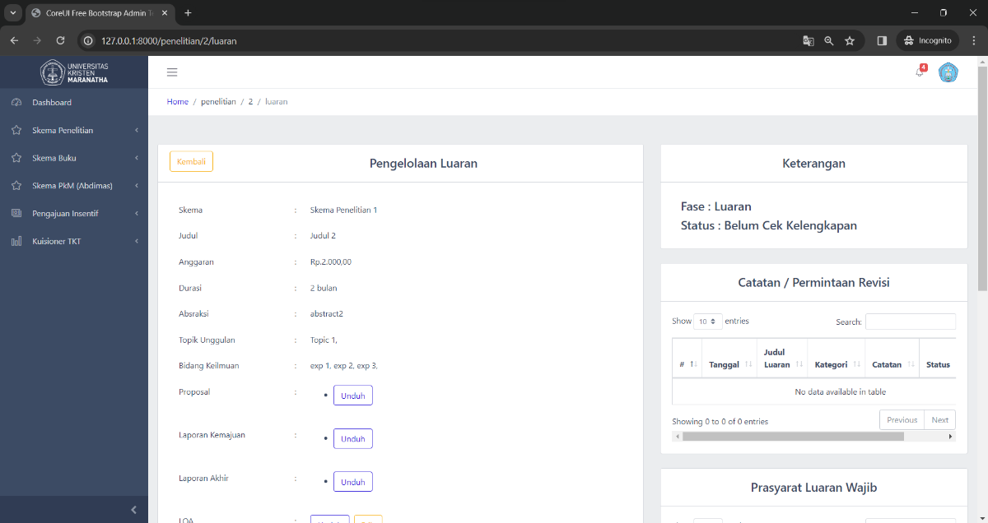Gambar 4.95 adalah tampilan panel kanan 5 pada halaman “Rincian Penelitian”. Selanjutnya dosen peneliti dapat mengklik Tombol "Kelola Luaran" pada Panel Kanan 5. Kemudian dosen peneliti akan diarahkan ke Halaman “Pengelolaan Luaran Penelitian” yang terdiri atas 6 panel.

Gambar 4. Tampilan halaman pengelolaan luaran penelitian

Gambar 4.96 adalah tampilan dari halaman “Pengelolaan Luaran Penelitian”. Pada halaman ini terdiri dari 6 panel.

Gambar 4. Tampilan panel kiri 1 pengelolaan luaran penelitian

Gambar 4.97 adalah tampilan panel kiri 1 pada halaman “Pengelolaan Luaran Penelitian”. Pada panel ini, dosen peneliti melihat informasi mengenai penelitian yang diajukan. Selain itu, dosen peneliti juga dapat mengunduh berkas proposal, laporan kemajuan, dan laporan akhir penelitian. Pada panel ini juga dosen peneliti dapat mengunduh dan meng-edit LOA. Untuk mengedit LOA, klik Tombol "Edit". Kemudian akan muncul modal berisi form.

Gambar 4. Tampilan modal edit LOA

Gambar 4.98 adalah tampilan modal berisi form “Edit LOA” yang muncul ketika tombol “Edit” diklik. Pada form tersebut, dosen peneliti dapat mengunggah file LOA, kemudian centang pernyataan. Lalu klik Tombol "Simpan".

Gambar 4. Tampilan panel kiri 2 pengelolaan luaran penelitian

Gambar 4.99 adalah tampilan panel kiri 2 pada halaman “Pengelolaan Luaran Penelitian”. Pada panel ini, terdapat tabel yang menampilkan luaran wajib. Pada panel ini juga dosen peneliti dapat menambah luaran wajib. Untuk menambahkan luaran wajib, dosen peneliti dapat mengklik Tombol "Tambah". Ketika tombol tersebut diklik, maka akan muncul sebuah modal.

Gambar 4. Tampilan modal tambah luaran wajib

Gambar 4.100 adalah tampilan modal berisi form “Tambah Luaran Wajib” yang muncul ketika tombol “Tambah” pada panel kiri 2 diklik. Dosen peneliti dapat melengkapi form tersebut, kemudian klik “Simpan” untuk menambah/menyimpan luaran wajib.

Gambar 4. Tampilan luaran wajib berhasil ditambahkan

Gambar 4.101 adalah tampilan panel kiri 2 pada halaman “Pengelolaan Luaran Penelitian” ketika luaran wajib telah ditambahkan. Luaran wajib tersebut dapat di-edit dan dihapus oleh dosen peneliti. Untuk mengubah/edit, dosen peneliti dapat mengklik tombol “Edit” dan untuk menghapus dapat mengklik tombol “Hapus”.

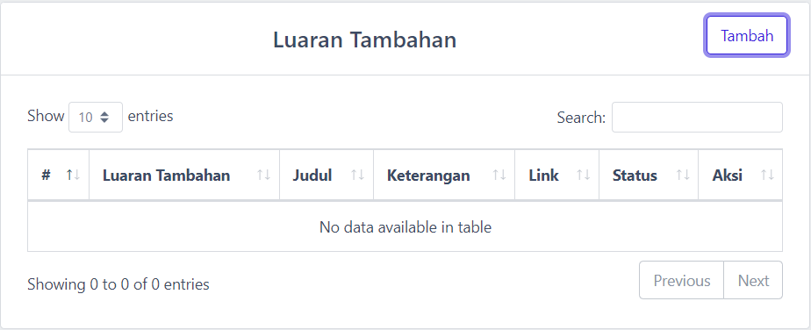

Gambar 4. Tampilan panel kiri 3 pengelolaan luaran penelitian

Gambar 4.102 adalah tampilan panel kiri 3 pada halaman “Pengelolaan Luaran Penelitian”. Pada panel ini terdapat tabel yang menampilkan luaran tambahan. Pada panel ini juga dosen peneliti dapat menambah luaran tambahan. Untuk menambahkan luaran tambahan, dosen peneliti dapat mengklik Tombol "Tambah". Ketika tombol tersebut diklik, maka akan muncul sebuah modal.

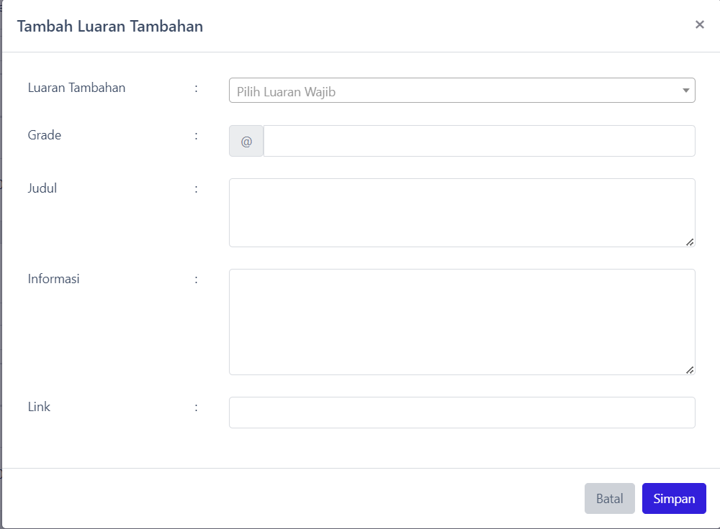

Gambar 4. Tampilan modal tambah luaran tambahan

Gambar 4.103 adalah tampilan modal berisi form “Tambah Luaran Tambahan” yang muncul ketika tombol “Tambah” pada panel kiri 3 diklik. Dosen peneliti dapat melengkapi form tersebut, kemudian klik “Simpan” untuk menambah/menyimpan luaran tambahan.

Gambar 4. Tampilan luaran tambahan berhasil ditambahkan

Gambar 4.104 adalah tampilan panel kiri 3 pada halaman “Pengelolaan Luaran Penelitian” ketika luaran tambahan telah ditambahkan. Luaran tambahan tersebut dapat di-edit dan dihapus oleh dosen peneliti. Untuk mengubah/edit, dosen peneliti dapat mengklik tombol “Edit” dan untuk menghapus dapat mengklik tombol “Hapus”.

Gambar 4. Tampilan panel kanan 1 pengelolaan luaran penelitian

Gambar 4.105 adalah tampilan panel kanan 1 pada halaman “Pengelolaan Luaran Penelitian”. Panel ini menampilkan keterangan berupa fase dan status dari penelitian yang diajukan.

Gambar 4. Tampilan panel kanan 2 pengelolaan luaran penelitian

Gambar 4.106 adalah tampilan panel kanan 2 pada halaman “Pengelolaan Luaran Penelitian”. Pada panel ini terdapat tabel yang menampilkan catatan/permintaan revisi apabila luaran yang yang diunggah atau diajukan membutuhkan revisi.

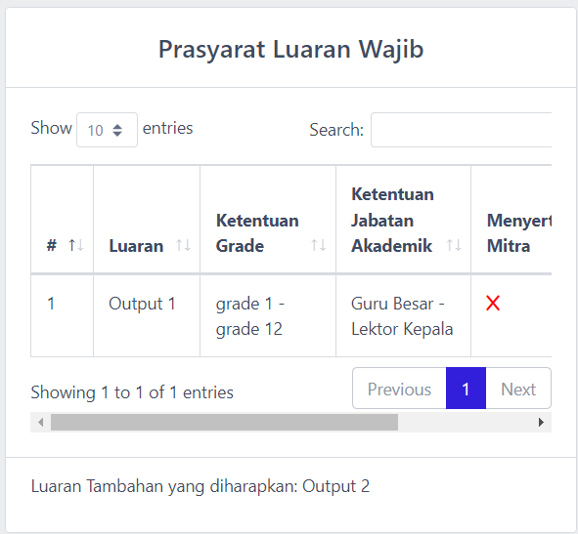

Gambar 4. Tampilan panel kanan 3 pengelolaan luaran penelitian

Gambar 4.107 adalah tampilan panel kanan 3 pada halaman “Pengelolaan Luaran Penelitian”. Pada panel ini terdapat tabel yang menampilkan prasyarat luaran wajib.

### 4.5.4 Review Luaran Penelitian

Jika dosen peneliti sudah mengelola luaran penelitian, selanjutnya admin LPPM akan mengecek / *review* kelengkapan luaran penelitian. Untuk dapat me-*review*, admin LPPM dapat mengakses halaman “Rincian Penelitian”. Pada halaman tersebut, admin LPPM dapat mengklik tombol “Cek Kelengkapan Luaran” pada panel kanan 5.

Gambar 4. Tampilan panel kanan 5 rincian penelitian

Gambar 4.108 adalah tampilan panel kanan 5 pada halaman “Rincian Penelitian”. Pada panel tersebut, terdapat tombol “Cek Kelengkapan Luaran”. Admin LPPM dapat mengklik tombol tersebut. Ketika diklik, admin LPPM akan diarahkan ke halaman “Pengecekan Kelengkapan Luaran”.

Gambar 4. Tampilan halaman pengecekan kelengkapan luaran

Gambar 4.109 adalah tampilan pada halaman “Pengecekan Kelengkapan Luaran”. Halaman ini terdapat 7 panel.

Gambar 4. Tampilan panel kiri 1 pengecekan kelengkapan luaran

Gambar 4.110 adalah tampilan dari panel kiri 1 pada halaman “Pengecekan Kelengkapan Luaran”. Pada panel tersebut, terdapat tabel yang menunjukkan apakah luaran wajib yang diajukan oleh dosen peneliti terkait telah memenuhi syarat atau tidak. Terdapat juga tombol “Unduh LOA” untuk mengunduh LOA yang telah diunggah oleh dosen peneliti terkait. Jika tabel tersebut di-*scroll* ke kanan, akan terdapat kolom “Aksi”. Terdapat 2 tombol pada kolom tersebut, yaitu tombol “Setujui” dan tombol “Memerlukan Revisi”. Jika admin LPPM setuju dengan luaran wajib yang diajukan, maka dapat mengklik tombol “Setuju”. Jika admin LPPM merasa bahwa luaran wajib tersebut memerlukan revisi dari dosen peneliti terkait, maka dapat mengklik tombol “Memerlukan Revisi”.

Gambar 4. Tampilan modal Keputusan akhir luaran wajib

Gambar 4.111 adalah tampilan modal berisi form “Keputusan Akhir Luaran Wajib” yang muncul ketika tombol “Memerlukan Revisi” pada panel kiri 1 diklik. Admin LPPM dapat mengisi catatan kepada dosen peneliti pada *textarea* yang menggunakan CKEditor. Kemudian mencentang persetujuan. Kemudian admin LPPM dapat mengklik tombol “Simpan”.

Gambar 4. Tampilan panel kiri 2 pengecekan kelengkapan luaran

Gambar 4.112 adalah tampilan dari panel kiri 2 pada halaman “Pengecekan Kelengkapan Luaran”. Pada panel tersebut, terdapat tabel yang menampilkan mengenai catatan dan permintaan revisi untuk luaran wajib. Catatan dan permintaan revisi akan diajukan oleh admin LPPM apabila luaran wajib yang diajukan oleh dosen peneliti terkait membutuhkan revisi agar sesuai dengan persayaratan.

Gambar 4. Tampilan panel kiri 2 jika ada permintaan revisi luaran wajib

Gambar 4.113 adalah tampilan dari panel kiri 2 pada halaman “Pengecekan Kelengkapan Luaran” setelah admin LPPM menekan tombol “Simpan” pada modal berisi form “Keputusan Akhir Luaran Wajib”. Catatan dan permintaan revisi ini dapat di-edit dengan mengklik tombol “Edit” pada kolom “Aksi” dan dihapus dengan mengklik tombol “Hapus” pada kolom “Aksi”.

Gambar 4. Tampilan panel kiri 3 pengecekan kelengkapan luaran

Gambar 4.114 adalah tampilan dari panel kiri 3 pada halaman “Pengecekan Kelengkapan Luaran”. Pada panel tersebut, terdapat tabel yang menunjukkan apakah luaran tambahan yang diajukan oleh dosen peneliti terkait telah memenuhi syarat atau tidak. Terdapat tombol pada kolom “Aksi”, yaitu tombol “Setujui” yang akan muncul apabila kolom “Keputusan Akhir” berisi tanda centang dan tombol “Memerlukan Revisi” yang akan muncul apabila kolom “Keputusan Akhir” berisi tanda silang.

Gambar 4. Tampilan modal keputusan akhir luaran wajib

Gambar 4.115 adalah tampilan modal berisi form “Keputusan Akhir Luaran Wajib” yang muncul ketika tombol “Setujui” pada panel kiri 3 diklik. Kemudian admin LPPM dapat mencentang persetujuan. Kemudian admin LPPM dapat mengklik tombol “Simpan”.

Gambar 4. Tampilan panel kiri 4 pengecekan kelengkapan luaran

Gambar 4.116 adalah tampilan dari panel kiri 4 pada halaman “Pengecekan Kelengkapan Luaran”. Pada panel tersebut, terdapat tabel yang menampilkan mengenai catatan dan permintaan revisi untuk luaran tambahan. Catatan dan permintaan revisi akan diajukan oleh admin LPPM apabila luaran tambahan yang diajukan oleh dosen peneliti terkait membutuhkan revisi agar sesuai dengan persayaratan.

Gambar 4. Tampilan panel kanan 1 pengecekan kelengkapan luaran

Gambar 4.117 adalah tampilan dari panel kanan 1 pada halaman “Pengecekan Kelengkapan Luaran”. Pada panel tersebut, terdapat keterangan mengenai fase dan status dari penelitian yang diajukan. Terdapat juga tombol “Sudah Cek Kelengkapan/Membutuhkan Revisi” dan tombol “Penelitian Selesai”. Jika luaran penelitian memerlukan revisi, maka admin LPPM dapat mengklik tombol “Sudah Cek Kelengkapan/Membutuhkan Revisi”. Ketika diklik, akan muncul modal.

Gambar 4. Tampilan modal Keputusan penelitian

Gambar 4.118 adalah tampilan modal “Keputusan Penelitian” yang muncul ketika tombol “Sudah Cek Kelengkapan/Membutuhkan Revisi” diklik. Admin LPPM kemudian mengklik tombol “revisi” agar dosen peneliti terkait dapat segera melakukan revisi.

Jika luaran penelitian sudah sesuai, maka admin LPPM dapat mengklik tombol “Penelitian Selesai”. Ketika diklik, akan muncul modal.

Gambar 4. Tampilan modal keputusan penelitian

Gambar 4.119 adalah tampilan modal yang muncul ketika “Penelitian Selesai” diklik. Admin LPPM kemudian mengklik tombol “selesai” untuk menyelesaikan penelitian.

Gambar 4. Tampilan panel kanan 2 pengecekan kelengkapan luaran

Gambar 4.120 adalah tampilan dari panel kanan 2 pada halaman “Pengecekan Kelengkapan Luaran”. Pada panel tersebut, terdapat tabel yang menampilkan prasyarat / acuan luaran wajib.

Gambar 4. Tampilan panel kanan 3 pengecekan kelengkapan luaran

Gambar 4.121 adalah tampilan dari panel kanan 3 pada halaman “Pengecekan Kelengkapan Luaran”. Pada panel tersebut, terdapat tabel yang menampilkan prasyarat / acuan luaran tambahan yang diperbolehkan.

Jika admin LPPM meminta untuk revisi kelengkapan luaran, maka dosen peneliti perlu untuk melakukan revisi pada bagian yang diminta. Untuk melakukan revisi, dosen peneliti dapat mengakses halaman “Pengelolaan Luaran”. Pada halaman tersebut, pada bagian panel kanan 2, terdapat tabel yang menampilkan catatan revisi dari admin LPPM.

Gambar 4. Tampilan panel kanan 2 pengelolaan luaran

Gambar 4.122 adalah tampilan panel kanan 2 pada halaman “Pengelolaan Luaran”. Pada panel tersebut, terdapat tabel yang menampilkan catatan revisi dari admin LPPM. Lakukan revisi dengan mengklik tombol “Edit” pada panel lain di halaman ini sesuai dengan yang diminta dosen. Jika sudah, dosen peneliti kemudian dapat mengklik tombol “Konfirmasi Revisi”.

Gambar 4. Tampilan modal edit luaran wajib

Gambar 4.123 adalah tampilan modal berisi form “Edit Luaran Wajib” yang muncul ketika tombol “Edit” pada panel kirin 2 diklik. Jika sudah melakukan revisi, maka selanjutnya dosen peneliti dapat mengklik tombol “Perbarui”. Jika sudah, dosen peneliti kemudian dapat mengklik tombol “Konfirmasi Revisi”.

Gambar 4. Tampilan modal konfirmasi revisi

Gambar 4.124 adalah tampilan modal “Konfirmasi Revisi” yang muncul ketika tombol “Konfirmasi Revisi” pada panel kanan 2 diklik. Jika sudah melakukan revisi dan sudah yakin, dosen peneliti dapat mencentang persetujuan. Kemudian mengkklik tombol “Konfirmasi”.

Gambar 4. Tampilan berhasil konfirmasi revisi luaran wajib

Gambar 4.125 adalah tampilan pada halaman “Pengelolaan Luaran” ketika tombol “Konfrmasi” dari modal “Konfirmasi Revisi” diklik. Selanjutnya admin LPPM akan menyatakan bahwa penelitian sudah sesuai dengan menekan tombol “Penelitian Selesai” pada halaman “Pengecekan Kelengkapan Luaran”.

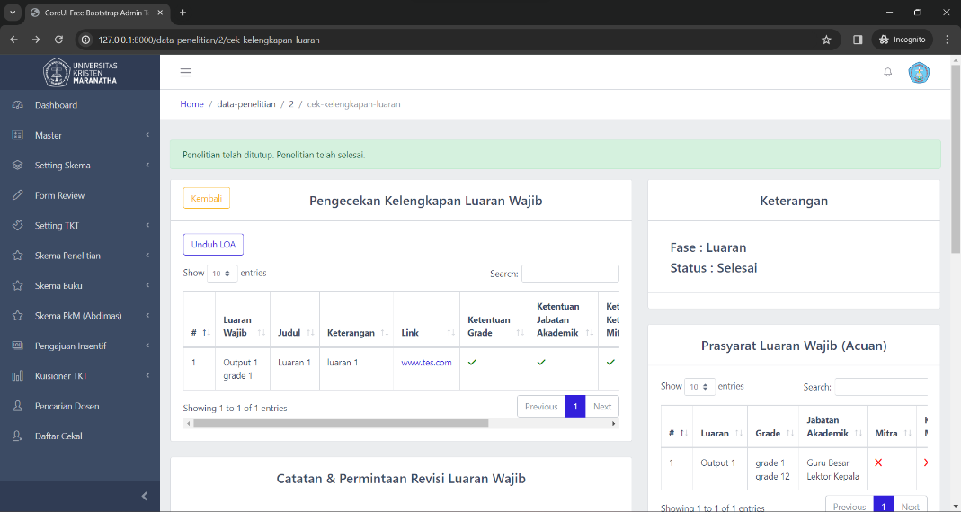

Gambar 4. Tampilan penelitian telah selesai

Gambar 4.126 adalah tampilan pada halaman “Pengecekan Kelengkapan Luaran” ketika admin menekan tombol “Penelitian Selesai”.

## 4.6 Keterkaitan Mata Kuliah dengan Pekerjaan

Dalam mengikuti kegiatan MBKM, penulis melakukan konversi mata kuliah berjumlah 20 SKS. Pada subbab ini, penulis akan membahas mengenai beberapa mata kuliah yang penulis konversi dan keterkaitannya dengan pekerjaan di i2c Studio.

### 4.6.1 *Competitive Programming*

Mata kuliah *competitive programming* adalah mata kuliah yang menguji kemampuan mahasiswa dalam menyelesaikan suatu masalah komputasi dengan memanfaatkan pemrograman dan algoritma yang tepat dengan menggunakan bahasa pemrograman yang telah ditentukan.

Ketika mengerjakan proyek SIPPM, tentunya terdapat banyak *query* yang digunakan, salah satunya adalah untuk menampilkan data. Salah satu *query* yang penulis amati adalah pada saat menampilkan data pada halaman “Daftar Penelitian” pada saat dosen peneliti mengakses halaman tersebut. Setelah dilakukan *filter*, data penelitian tentunya membutuhkan waktu untuk ditampilkan seusai dengan *filter*.

Dikarenakan kode program tersebut bersifat *confidential*, penulis hanya dapat menunjukkan pseudocode. Untuk *query* pada saat menampilkan data penelitian, pseudocode-nya adalah sebagai berikut:

1. $response = blockedStatusV2()
2. $select_sp = Query untuk mendapatkan SchemePeriod yang memiliki type_code 'proposal', diurutkan berdasarkan tahun secara descending.
3. Inisialisasi variabel select_phase, select_status, select_lap_kemajuan, select_lap_akhir, dan select_luaran dengan nilai yang sesuai.
4. Inisialisasi variabel researchs sebagai koleksi kosong.
5. Jika select_role_penelitian dan select_phase dari request tidak kosong:
6. Inisialisasi variabel researchs sebagai objek baru dari model ResearchHeader.
7. Jika select_role_penelitian sama dengan 'ketua':
8. Filter researchs dengan kondisi bahwa user_id pada researchheader_researchleader sama dengan id pengguna.
9. Jika select_role_penelitian sama dengan 'anggota':
10. Filter researchs dengan kondisi bahwa user_id pada researchheader_researchmember sama dengan id pengguna.
11. Jika select_periode tidak kosong:
12. Filter researchs dengan kondisi period_id sama dengan select_periode.
13. Filter researchs dengan kondisi phase sama dengan select_phase.
14. Jika select_phase sama dengan 'proposal' dan select_status tidak kosong:
15. Filter researchs dengan kondisi status sama dengan select_status.
16. Jika select_phase sama dengan 'laporan kemajuan' dan select_lap_kemajuan tidak kosong:
17. Filter researchs dengan kondisi status sama dengan select_lap_kemajuan.
18. Jika select_phase sama dengan 'laporan akhir' dan select_lap_akhir tidak kosong:
19. Filter researchs dengan kondisi status sama dengan select_lap_akhir.
20. Jika select_phase sama dengan 'luaran' dan select_luaran tidak kosong:
21. Filter researchs dengan kondisi status sama dengan select_luaran.
22. Urutkan researchs berdasarkan submission_date secara descending.
23. Set researchs dengan hasil pengambilan data.
24. $select_sp2 = Query untuk mendapatkan SchemePeriod yang memenuhi kriteria tertentu, diurutkan berdasarkan thru_date secara descending.
25. $select_s_penelitian = Query untuk mendapatkan data dari ResearchScheme yang memiliki status true, diurutkan berdasarkan research_scheme.
26. Return view dengan parameter: 'response', 'select_sp', 'select_sp2', 'select_phase', 'select_status', 'select_lap_kemajuan', 'select_lap_akhir', 'select_luaran', 'researchs', dan 'select_s_penelitian'.

Kemudian penulis memperbaiki *query* tersebut menjadi lebih cepat dan efisien. Perubahan yang penulis lakukan pada *query* tersebut adalah penggunaan *filled* untuk memeriksa *input* yang diisi. Pada *query* yang sebelumnya menggunakan *isset*, namun penggunaan *isset* kurang efektif karena hanya memeriksa apakah suatu variabel ada dan diinisialisasi, tanpa memperhatikan apakah nilainya *null*, sedangkan *isset* lebih spesifik untuk memeriksa apakah suatu variabel tidak hanya ada, tetapi juga diisi (tidak *null* dan tidak *string* kosong).

Perubahan yang penulis lakukan pada *query* tersebut selanjutnya adalah penggunaan *when* untuk membuat klausa *where* bersyarat. Pada *query* sebelumnya menggunakan *if else*. Penggunaan *when* lebih cocok digunakan untuk memilih tindakan yang sesuai dengan beberapa kondisi (terdapat operator seperti *and* (&&) atau *or* (||)), sedangkan if-else lebih sering digunakan untuk menjalankan blok kode tertentu berdasarkan satu kondisi tunggal. Hal ini dapat menghemat jumlah kode yang perlu dituliskan serta membantu menghindari perulangan kode yang sering terlihat pada penggunaan *if else*.

Perubahan yang penulis lakukan tentunya berpengaruh terhadap waktu eksekusi *query* tersebut.



Gambar 4. tampilan waktu eksekusi *query* daftar penelitian sebelum

Gambar 4.127 adalah tampilan waktu dari hasil eksekusi *query* menampilkan data pada halaman “Daftar Penelitian” yang sebelumnya. Waktu yang diperlukan untuk mengeksekusi *query* tersebut adalah 414ms.



Gambar 4. tampilan waktu eksekusi *query* daftar penelitian sesudah

Gambar 4.128 adalah tampilan waktu dari hasil eksekusi *query* menampilkan data pada halaman “Daftar Penelitian” yang penulis perbaiki. Waktu yang diperlukan untuk mengeksekusi *query* tersebut adalah 334ms. Terlihat bahwa waktu hasil eksekusi *query* yang penulis perbaiki jauh lebih cepat daripada *query* yang sebelumnya.

Selain *query* untuk menampilkan data pada halaman “Daftar Penelitian” pada saat dosen peneliti mengakses halaman tersebut, penulis juga mengamati *query* untuk mendapatkan dosen *reviewer* secara *random* pada saat admin LPPM menunjuk dosen *reviewer*. Pseudocode dari query tersebut sebagai berikut:

1. Temukan ResearchHeader berdasarkan ID yang diberikan
2. Periksa apakah ResearchHeader tidak ditemukan
3. Dapatkan ketua penelitian dan anggota dari ResearchHeader.
4. Dapatkan reviewer yang terkait dengan header penelitian.
5. Inisialisasi kueri daftar reviewer.
6. Filter berdasarkan ID fakultas jika disediakan, jika tidak ada maka filter berdasarkan fakultas dari ketua dan anggota penelitian.
7. Filter berdasarkan ID program studi jika disediakan, jika tidak filter berdasarkan program studi dari ketua dan anggota penelitian.
8. Filter berdasarkan grade pendidikan ('S-3') pengguna.
9. Kecualikan reviewer yang sudah melakukan review terhadap penelitian
10. Dapatkan daftar reviewer dengan keahlian pengguna
11. Hitung jumlah review yang dilakukan setiap reviewer selama periode skema saat ini.
12. Hitung jumlah kecocokan keahlian untuk setiap reviewer
13. Urutkan daftar reviewer berdasarkan jumlah review dan kecocokan keahlian.
14. Pilih reviewer teratas dari daftar yang sudah diurutkan.
15. Return JSON response dengan data reviewer yang terpilih.

Penulis melakukan beberapa optimalisasi pada kueri tersebut untuk meningkatkan performa. Penulis ingin agar *query* tersebut memanfaatkan penggunaan *collection* dari Laravel. Perubahan yang penulis lakukan adalah menggunakan metode *each* untuk menggantikan perulangan *foreach* sehingga membuat kode lebih ringkas dan ekspresif. Kemudian menggunakan metode *whereIn* dan *pluck* untuk menyederhanakan kondisi. Hal ini penulis lakukan pada saat menghitung jumlah *review* yang dilakukan setiap *reviewer* selama periode skema saat ini dan menghitung jumlah kecocokan keahlian untuk setiap *reviewer*, di mana pada *query* sebelumnya banyak menggunakan *foreach*. Penggunaan metode tersebut membuat kode lebih bersih, ekspresif, dan dapat meningkatkan kinerja karena metode tersebut diimplementasikan dengan cara yang efisien di bawah pengelolaan Laravel.

Perubahan yang penulis lakukan selanjutnya adalah menggabungkan pengurutan ke dalam satu baris menggunakan metode *sortByDesc* dan *sortBy*. Hal ini penulis lakukan pada saat mengurutkan daftar *reviewer* berdasarkan jumlah *review* dan kecocokan keahlian, di mana pada *query* sebelumnya pengurutan tersebut dilakukan secara terpisah.

Perubahan yang penulis lakukan selanjutnya adalah menggunakan metode *first* secara langsung. Hal ini penulis lakukan pada saat memilih *reviewer* teratas dari daftar yang sudah diurutkan. Pada *query* sebelumnya menggunakan metode *count* dan *index*, di mana metode ini melibatkan perhitungan jumlah elemen yang tidak efisien jika kita hanya tertarik pada elemen pertama. Selain itu, metode tersebut juga memerlukan pengecekan apakah jumlah elemen tidak kosong sebelum mengakses elemen pada indeks 0. Dengan menggunakan metode *first*, kita langsung mendapatkan elemen pertama tanpa perlu melibatkan perhitungan dan indeks. Hal ini membuat kode program menjadi lebih bersih, lebih efisien, dan lebih mudah dipahami.



Gambar 4. tampilan waktu eksekusi *query* tunjuk *reviewer* sebelum

Gambar 4.129 adalah tampilan waktu dari hasil eksekusi query mendapatkan dosen *reviewer* yang sebelumnya. Waktu yang diperlukan untuk mengeksekusi *query* tersebut adalah 4 detik 13 milidetik.

Gambar 4. tampilan waktu eksekusi *query* tunjuk *reviewer* sesudah

Gambar 4.130 adalah tampilan waktu dari hasil eksekusi query yang sebelumnya. Waktu yang diperlukan untuk mengeksekusi *query* tersebut adalah 4 detik 10 milidetik. Terlihat bahwa waktu hasil eksekusi *query* yang penulis perbaiki bisa lebih cepat daripada *query* yang sebelumnya.

### 4.6.2 Pemrosesan Data Berbasis *Cloud*

Mata kuliah selanjutnya yang penulis konversi adalah pemrosesan data berbasis *cloud*. Mata kuliah pemrosesan data berbasis *cloud* adalah mata kuliah yang membahas mengenai sistem informasi yang memungkinkan kemudahan akses kepada komponen sumber daya seperti *server*, aplikasi, dan *database* melalui jaringan internet. Dengan menggunakan sistem ini, sumber daya akan disimpan dan dikelola di pusat data yang terhubung dengan internet.

Projek SIPPM yang telah dibuat perlu dilakukan *testing* untuk memastikan apakah projek yang telah dibuat sudah berjalan dengan baik dan sesuai. Untuk memudahkan ketika melakukan *testing*, projek SIPPM kemudian di-*clone* ke *cloud*. Penyedia layanan *cloud* yang digunakan adalah Dewa Cloud.

Gambar 4. tampilan Dewa Cloud

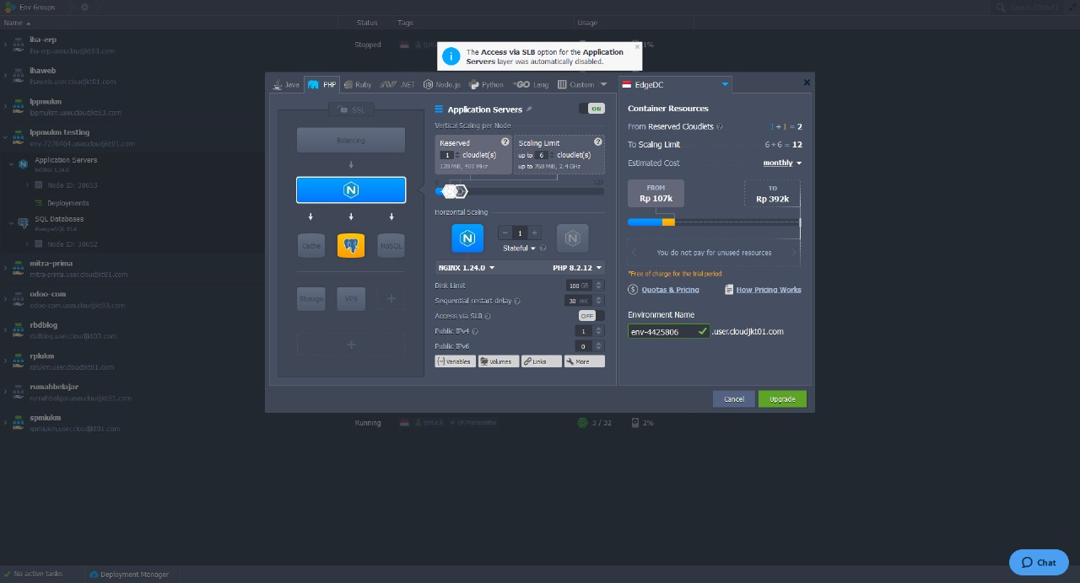Gambar 4.13 1adalah tampilan pada halaman Dewa Cloud, di mana pada gambar tersebut terdapat *folder* “lppmukm testing” yang berisi projek SIPPM yang siap untuk dilakukan *testing*. *Folder* ini biasanya akan di-*update* oleh *Product Owner* yaitu Bapak Julio Narabel jika sudah ada kemajuan dari proyek yang dikerjakan.

Gambar 4. *setting detail environment* Dewa Cloud

Gambar 4.132 adalah tampilan *setting detail environment* pada Dewa Cloud. Pada *environment* tersebut penggunaan teknologi seperti Nginx dan PostgreSQL.

Untuk melakukan *testing*, pengguna dapat mengunjungi *web testing* melalui tautan <http://lppmukmtest.i2cstudio.com>. Ketika pengguna mengunjungi tautan tersebut, pengguna akan diarahkan ke halaman *login* dari SIPPM.

Gambar 4. tampilan *login* pada *web testing*

Gambar 4.133 adalah tampilan halaman *login* SIPPM pada situs *web testing*. Pengguna dapat melakukan *login* dengan memasukkan *email/username* serta *password* sesuai yang telah terdaftar pada SIPPM. Ketika sudah berhasil melakukan *login*, pengguna dapat melakukan *testing* pada fitur-fitur yang sudah ada. Jika ditemukan adanya kesalahan pada fitur-fitur tersebut, pengguna dapat segera melaporkan kesalahan tersebut, penyebab dari kesalahan tersebut, memberikan solusi, serta melampirkan gambar pada form yang telah disediakan.

### 4.6.3 Pemrograman *Multiplatform*

Mata kuliah selanjutnya yang penulis konversi adalah pemrograman *multiplatform*. Mata kuliah pemrograman *multiplatform* adalah mata kuliah yang mengajarkan konsep pemrograman yang dapat diakses melalui berbagai jenis perangkat. SIPPM merupakan sebuah *web* yang dapat menyesuaikan tampilannya dengan perangkat yang digunakan untuk mengakses halaman tersebut atau biasa disebut dengan *responsive web*. Kesamaan *responsive web* dengan *multiplatform* adalah melibatkan penyesuaian tampilan halaman untuk memastikan kegunaan dan keterbacaan yang baik di berbagai ukuran *layer* dan memberikan konsistensi dalam tata letak dan interaksi pengguna, sehingga pengguna memiliki pengalaman serupa di berbagai perangkat serta meningkatkan aksesibilitas dan keterjangkauan *web* bagi pengguna yang menggunakan berbagai perangkat.

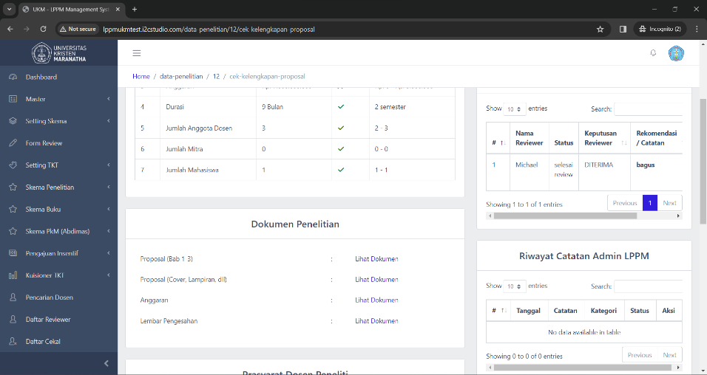

Gambar 4. tampilan SIPPM pada *web browser* di desktop

Gambar 4.134 adalah tampilan projek SIPPM ketika diakses melalui *web browser* pada desktop.

Gambar 4. 135 tampilan SIPPM pada *web browser* di HP Android

Gambar 4.135 adalah tampilan projek SIPPM ketika diakses melalui *web browser* di HP berbasis Android.

Gambar 4. tampilan SIPPM pada *web browser* di Tab Android

Gambar 4.136 adalah tampilan projek SIPPM ketika diakses melalui *web browser* di Tab berbasis Android.

Gambar 4. tampilan SIPPM pada *web browser* di HP IOS

Gambar 4.137 adalah tampilan projek SIPPM ketika diakses melalui *web browser* di HP berbasis IOS.

Projek SIPPM yang telah dibuat ini dapat diakses melalui berbagai jenis perangkat. Hal ini didukung oleh penerapan dari MVC (*Model – View - Controller*) dari *framework* Laravel. MVC ini memisahkan logika bisnis (*model*), presentasi (*view*), dan kendali (*controller*) sehingga aplikasi dapat diakses melalui berbagai *platform* karena tampilan (*view*) dapat disesuaikan sesuai kebutuhan *platform* tertentu, sementara logika bisnis (*model* dan *controller*) tetap tidak berubah.

### 4.6.4 Desain Antarmuka

Mata kuliah selanjutnya yang penulis konversi adalah desain antarmuka. Mata kuliah desain antarmuka adalah mata kuliah yang mengajarkan membuat tampilan dalam perangkat lunak atau perangkat terkomputerisasi, yang membuat pengguna merasa mudah untuk menggunakan perangkat lunak tersebut.

Pada proyek SIPPM ini tentunya menggunakan fitur-fitur yang membuat tampilan menjadi lebih menarik serta memudahkan pengguna dalam mengakses dan menggunakan SIPPM. Salah satu penerapannya adalah menggunakan CoreUI.

Gambar 4. tampilan CoreUI pada SIPPM

Gambar 4.138 adalah contoh penerapan CoreUI. CoreUI membuat tampilan dashboard menjadi lebih indah dan juga mudah digunakan oleh pengguna. Dengan menggunakan CoreUI, pengguna dapat melihat dengan mudah menu-menu yang ada pada SIPPM, serta kemudahan dalam mengklik menu tersebut untuk beralih ke halaman yang ingin dituju.

Selain itu, proyek SIPPM juga menerapkan penggunaan SweetAlert untuk *popup alert*.

Gambar 4. tampilan SweetAlert pada SIPPM

Gambar 4.139 adalah contoh penerapan SweetAlert. SweetAlert membuat tampilan *popup alert* menjadi lebih indah dan juga mudah digunakan oleh pengguna. Dengan menggunakan SweetAlert, pengguna dapat lebih mudah dalam melihat informasi yang disampaikan pada *popup alert*. Selain itu, pada SweetAlert juga terdapat tombol yang dapat diklik oleh pengguna.

Selain itu juga terdapat penerapan Select2 pada proyek SIPPM untuk bagian *dropdown*.

Gambar 4. tampilan Select2 pada SIPPM

Gambar 4.140 adalah contoh penerapan Select2. Select2 membuat tampilan *dropdown* menjadi lebih indah dan juga mudah digunakan oleh pengguna. Dengan menggunakan Select2, pengguna dapat langsung mengetik kata kunci dari item yang ingin dicari, kemudian list pada *dropdown* tersebut akan menampilkan *item – item* yang mengandung kata kunci tersebut.

Kemudian terdapat juga penerapan CKEditor pada proyek SIPPM untuk bagian *textarea*.

Gambar 4. tampilan CKEditor pada SIPPM

Gambar 4.141 adalah contoh penerapan CKEditor. CKEditor membuat tampilan *textarea* menjadi lebih indah dan juga mudah digunakan oleh pengguna. Dengan menggunakan CKEditor, pengguna mendapat kemudahan dalam membuat *text* tebal, *text heading*, *underline* dan lain-lainnya pada *textarea* tersebut.

Kemudian terdapat juga penerapan DataTables pada proyek SIPPM untuk bagian *table*.

Gambar 4. tampilan DataTables pada SIPPM

Gambar 4.142 adalah contoh penerapan DataTables. DataTables membuat tampilan *table* menjadi lebih indah dan juga mudah digunakan oleh pengguna. Dengan menggunakan DataTables, pengguna mendapat kemudahan dalam mencari data yang diinginkan dengan memanfaatkan fitur *search* dan mengurukan data berdasarkan kolom tertentu.

## 4.7 Pemenuhan Jam Kerja

Ketika mengikuti kegiatan MBKM magang di i2c Studio, ada persyaratan yang harus dipenuhi oleh penulis, salah satunya adalah pemenuhan jam kerja. Jumlah jam kerja yang harus dipenuhi minimal 560 jam dalam 1 semester.

Tabel 4. 1 Tabel jumlah jam kerja MBKM magang i2c Studio

|  |  |
| --- | --- |
| Bulan | Total Jam |
| Agustus 2023 | 80 |
| September 2023 | 164 |
| Oktober 2023 | 164 |
| November 2023 | 176 |
| Desember 2023 | 128 |
| Total Jam Keseluruhan | 712 |

Tabel 4.1 adalah tabel yang menujukkan total jam yang penulis penuhi selama mengikuti kegiatan MBKM magang di i2c Studio. Terdapat juga rincian mengenai jumlah jam tiap bulan mulai dari bulan Agustus 2023 hingga Desember 2023. Total jam keseluruhan selama penulis mengikuti kegiatan MBKM magang di i2c Studio adalah 712 jam. Ini berarti penulis telah memenuhi persyaratan dalam mengikuti MBKM magang, yaitu minimal 560 jam selama 1 semester. Untuk detail kegiatan dan total jam per hari terdapat pada bagian lampiran.

# BAB 5 SIMPULAN DAN SARAN

Pada bab ini akan membahas mengenai simpulan dan saran dari kegiatan MBKM Magang di i2c Studio yang sudah penulis lalui.

## Simpulan

Dari kegiatan magang MBKM di i2c Studio yang penulis lalui, ada beberapa hal yang penulis dapat simpulkan, di antaranya:

1. Dengan membuat perancangan analisis desain yang dapat membantu dan menunjang kegiatan LPPM Maranatha terutama dalam pengelolaan skema penelitian, maka dapat memahami lebih mendalam mengenai kebutuhan pengguna pada skema penelitian, membantu pengerjaan perancangan sistem informasi yang lebih optimal di skema penelitian, dan mempermudah dalam pemeliharaan dan pembaruan sistem informasi untuk skema penelitian.
2. Dengan menjelaskan mengenai alur dan proses yang terjadi dalam skema penelitian pada SIPPM, maka baik itu pihak LPPM, dosen, dan pihak lainnya yang terkait dapat memahami alur dan proses yang terjadi dalam skema penelitian pada SIPPM, sehingga dapat membantu dalam mengidentifikasi kendala atau hambatan yang terjadi serta membantu dalam peningkatan kualitas sistem informasi yang lebih baik.

## 5.1.2 Saran

Saran yang dapat penulis berikan untuk projek SIPPM ke depannya adalah selalu rutin untuk memantau, memelihara, dan mengevaluasi SIPPM agar SIPPM dapat berjalan dengan efektif dan efisien. Penulis juga ingin memberikan saran agar proyek SIPPM ini ke depannya dapat ditingkatkan dan diperbarui agar SIPPM dapat memenuhi kebutuhan – kebutuhan terutama untuk skema penelitian di masa yang akan mendatang.

# DAFTAR PUSTAKA

|  |  |
| --- | --- |
| [1] | A. Faradilla, “Apa Itu PHP? Pengertian PHP untuk Pemula,” 18 Januari 2023. [Online]. Available: https://www.hostinger.co.id/tutorial/apa-itu-php/. [Diakses 10 Mei 2023]. |
| [2] | PT Biznet GIO Nusantara, “Mengenal Laravel, Framework PHP untuk membuat Aplikasi Web!,” [Online]. Available: https://www.biznetgio.com/news/apa-itu-laravel. [Diakses 10 Mei 2023]. |
| [3] | M. A. Maksum, “Apa itu Laravel? Pengertian, Fitur dan Kelebihannya,” 10 Juni 2022. [Online]. Available: https://www.dewaweb.com/blog/apa-itu-laravel/. [Diakses 2023 Mei 11]. |
| [4] | Agustini and W. J. Kurniawan, "Jurnal Mahasiswa Aplikasi Teknologi Komputer dan Informasi," *Sistem E-Learning Do’a dan Iqro’ dalam Peningkatan Proses,* p. 155, 2019. |
| [5] | J. Terra, "Cara Menggunakan Desktop GitHub: Tutorial Desktop GitHub," 24 Februari 2023. [Online]. Available: https://www.simplilearn.com/how-to-use-github-desktop-tutorial-article. [Accessed 21 Mei 2023]. |
| [6] | E. Santi, "PostgreSQL Adalah: Pengertian, Fungsi, Kelebihannya," 19 Maret 2023. [Online]. Available: https://idwebhost.com/blog/postgresql-adalah/. [Accessed 15 Mei 2023]. |
| [7] | M. R. Adani, “Mengulas Penggunaan HTML dan Cara Kerjanya pada Web Development,” 15 Februari 2021. [Online]. Available: https://www.sekawanmedia.co.id/blog/pengertian-html/. [Diakses 30 Mei 2023]. |
| [8] | G. A. Sinaga, “Apa itu composer, cara menginstall composer dan laravel,” 15 September 2022. [Online]. Available: https://itcc.itpln.ac.id/apa-itu-composer-cara-menginstall-composer-dan-laravel/. [Diakses 2 Juni 2023]. |
| [9] | Redaksi Jagoan Hosting, “Apa itu Node.js? Contoh Penggunaan, Fitur & Cara Install,” 7 Maret 2022. [Online]. Available: https://www.jagoanhosting.com/blog/node-js-adalah/. [Diakses 2 Juni 2023]. |
| [10] | F. A., “Apa Itu Bootstrap? Pengertian, Fungsi, dan Kelebihannya,” 21 February 2023. [Online]. Available: https://www.hostinger.co.id/tutorial/apa-itu-bootstrap. [Diakses 10 Mei 2023]. |
| [11] | R. F. Rahman, “Tutorial mengintegrasikan Laravel dengan Core Ui menggunakan fitur Laravel Mix,” 21 February 2020. [Online]. Available: https://medium.com/@cahrizki.rf/tutorial-mengintegrasikan-laravel-dengan-core-ui-menggunakan-fitur-laravel-mix-46fa98b2ca1f. [Diakses 10 Mei 2023]. |
| [12] | B. Kristian, “Cara Membuat Tampilan Pop-up Alert Menggunakan SweetAlert,” 23 Desember 2021. [Online]. Available: https://www.gamelab.id/news/1131-cara-membuat-tampilan-pop-up-alert-menggunakan-sweetalert#:~:text=SweetAlert%20merupakan%20library%20JavaScript%20yang,menulis%20menggunakan%20fungsi%20bawaan%20JavaScript.. [Diakses 10 Mei 2023]. |
| [13] | Sutriman, “Cara membuat autocomplete Select2 dengan Ajax,” 12 Juli 2019. [Online]. Available: https://sutriman.com/cara-membuat-autocomplete-select2-dengan-ajax/. [Diakses 10 Mei 2023]. |
| [14] | A. Yani dan B. Saputra, “RANCANG BANGUN SISTEM INFORMASI EVALUASI SISWA DAN KEHADIRAN GURU BERBASIS WEB,” *Studi Kasus di SMK Nusa Putra Kota Tangerang,* vol. 11, p. 111, 2018. |
| [15] | Y. K., “Pengertian jQuery Serta Fungsi dan Contohnya,” 25 Mei 2019. [Online]. Available: https://www.niagahoster.co.id/blog/jquery-adalah/. [Diakses 10 Mei 2023]. |
| [16] | N. Akbar, “CARA INSTALL LARAVEL COLLECTIVE/HTML PADA LARAVEL 5,” 9 Maret 2017. [Online]. Available: https://belajarphp.net/cara-install-laravelcollectivehtml-pada-laravel-5/#:~:text=Laravelcollective%2Fhtml%20adalah%20sebuah%20package,mudah%20digunakan%20untuk%20keperluan%20tertentu.. [Diakses 10 Mei 2023]. |
| [17] | Dewaweb Team, “Penjelasan Lengkap Apa Itu CDN,” 28 Januari 2021. [Online]. Available: https://www.dewaweb.com/blog/penjelasan-lengkap-apa-itu-cdn/. [Diakses 30 Mei 2023]. |
| [18] | LP2MP Universitas Medan Area , “Apa Itu Trello? Fitur dan Manfaat Trello,” 23 Juni 2022. [Online]. Available: http://lp2mp.uma.ac.id/apa-itu-trello-fitur-dan-manfaat-trello/. [Diakses 1 Juni 2023]. |
| [19] | B. Telkom, "Pengertian Data Table," 23 Maret 2017. [Online]. Available: http://blogblctelkom.blogspot.com/2017/03/pengertian-data-table.html. [Accessed 17 Mei 2023]. |
| [20] | raja putra media, “Cara Menggunakan CKEditor di PHP,” 2013. [Online]. Available: https://www.rajaputramedia.com/artikel/cara-menggunakan-ckeditor-di-php.php. [Diakses 21 Desember 2023]. |
| [21] | M. Siallagan, M. K. Sabariah dan M. Sontya, “OPTIMASI QUERY DATABASE MENGGUNAKAN ALGORITMA GENETIK,” p. 53, 2008. |
| [22] | C. Novianty, “REVIEW KONSEP RESPONSIVE DESIGN DENGAN FRAMEWORK,” vol. II, p. 42, 2017. |
| [23] | Khairullah, A. K. Hadi, Muntahanah dan E. Sahputra, “Pembuatan Aplikasi Pengenalan Persiapan Saat Terjadi Gempa Bumi Menggunakan Actionscrip 3.0,” *Jurnal Komputer, Informasi dan Teknologi,* vol. III, p. 513, 2023. |
| [24] | PT Breef Digital Indonesia, “Ketahui Perbedaan Multiplatform, Cross Platform, Multi User, Dan Multi Program,” 2024. [Online]. Available: https://breefstudio.com/ketahui-perbedaan-multiplatform-cross-platform-multi-user-dan-multi-program/. [Diakses 28 Januari 2024]. |

# LAMPIRAN A LOG KERJA

|  |  |  |  |
| --- | --- | --- | --- |
| **Agustus** | | | |
| **Hari** | **Tanggal** | **Jumlah Jam** | **Pekerjaan** |
| Senin | 21-Aug-23 | 08:00 | mengerjakan [Revisi Modul Master Skema Penelitian] Migrasi & Model Part 3 dan Revisi Modul Prasyarat Luaran - Main Page |
| Selasa | 22-Aug-23 | 08:00 | mengerjakan [Revisi Modul Master Skema Penelitian] Migrasi & Model Part 3 dan Revisi Modul Prasyarat Luaran - Main Page |
| Rabu | 23-Aug-23 | 08:00 | mengerjakan [Revisi Modul Master Skema Penelitian] Migrasi & Model Part 3 dan Revisi Modul Prasyarat Luaran - Main Page |
| Kamis | 24-Aug-23 | 08:00 | melanjutkan [Revisi Modul Master Skema Penelitian] Revisi Modul Prasyarat Luaran - Main Page |
| Jumat | 25-Aug-23 | 08:00 | mempelajari task level intermediate dari Ko Julio |
| Sabtu | 26-Aug-23 | 08:00 | memperbaiki [Revisi Modul Master Skema Penelitian] Revisi Modul Prasyarat Luaran - Main Page |
| Senin | 28-Aug-23 | 08:00 | mempelajari task level intermediate dari Ko Julio |
| Selasa | 29-Aug-23 | 08:00 | mempelajari task level intermediate dari Ko Julio |
| Rabu | 30-Aug-23 | 08:00 | mempelajari dewa Cloud |
| Kamis | 31-Aug-23 | 08:00 | mempelajari dewa Cloud |

|  |  |  |  |
| --- | --- | --- | --- |
| **September** | | | |
| **Hari** | **Tanggal** | **Jumlah Jam** | **Pekerjaan** |
| Sabtu | 02-Sep-23 | 04:00 | mengerjakan [Modul Master Formulir Review] Modul Master Status Komponen Penilaian |
| Senin | 04-Sep-23 | 08:00 | mengerjakan [Modul Master Formulir Review] Modul Master Status Komponen Penilaian |
| **September** | | | |
| **Hari** | **Tanggal** | **Jumlah Jam** | **Pekerjaan** |
| Selasa | 05-Sep-23 | 08:00 | mengerjakan [Modul Master Formulir Review] Modul Master Status Komponen Penilaian |
| Rabu | 06-Sep-23 | 08:00 | mengerjakan [Modul Master Formulir Review] Modul Master Status Komponen Penilaian |
| Kamis | 07-Sep-23 | 08:00 | mengerjakan [Modul Master Formulir Review] Modul Master Status Komponen Penilaian |
| Jumat | 08-Sep-23 | 08:00 | mengerjakan [Modul Master Formulir Review] Modul Master Status Komponen Penilaian |
| Senin | 11-Sep-23 | 08:00 | mengerjakan [Modul Template Dokumen] Master Template Header - Insert, Update, dan Delete Document Template Header |
| Selasa | 12-Sep-23 | 08:00 | mengerjakan [Modul Template Dokumen] Master Template Header - Insert, Update, dan Delete Document Template Header |
| Rabu | 13-Sep-23 | 08:00 | mengerjakan [Modul Template Dokumen] Master Template Header - Insert, Update, dan Delete Document Template Header |
| Kamis | 14-Sep-23 | 08:00 | mengerjakan [Modul Template Dokumen] Master Template Header - Insert, Update, dan Delete Document Template Header |
| Jumat | 15-Sep-23 | 08:00 | mengerjakan [Modul Template Dokumen] Master Template Header - Insert, Update, dan Delete Document Template Header |
| Senin | 18-Sep-23 | 08:00 | mengerjakan tes intermediate-expert dari Ko Julio |
| Selasa | 19-Sep-23 | 08:00 | mengerjakan tes intermediate-expert dari Ko Julio |
| Rabu | 20-Sep-23 | 08:00 | mengerjakan tes intermediate-expert dari Ko Julio |
| Kamis | 21-Sep-23 | 08:00 | mengerjakan [Sprint September 1_23] Modul User - Halaman User Detail |
| Jumat | 22-Sep-23 | 08:00 | mengerjakan [Sprint September 1_23] Modul User - Halaman User Detail |
| **September** | | | |
| **Hari** | **Tanggal** | **Jumlah Jam** | **Pekerjaan** |
| Senin | 25-Sep-23 | 08:00 | mengerjakan [Modul Proses Administrasi Skema Penelitian] Modul Alokasi Dana - Insert PPD |
| Selasa | 26-Sep-23 | 08:00 | mengerjakan [Modul Proses Administrasi Skema Penelitian] Modul Alokasi Dana - Insert PPD |
| Rabu | 27-Sep-23 | 08:00 | mengerjakan [Modul Proses Administrasi Skema Penelitian] Modul Alokasi Dana - Insert PPD |
| Kamis | 28-Sep-23 | 08:00 | mengerjakan [Modul Proses Administrasi Skema Penelitian] Modul Alokasi Dana - Insert PPD |
| Jumat | 29-Sep-23 | 08:00 | mengerjakan [Modul Proses Administrasi Skema Penelitian] Modul Alokasi Dana - Insert PPD |

|  |  |  |  |
| --- | --- | --- | --- |
| **Oktober** | | | |
| **Hari** | **Tanggal** | **Jumlah Jam** | **Pekerjaan** |
| Senin | 02-Oct-23 | 08:00 | mengerjakan tes intermediate query dari Ko Julio |
| Selasa | 03-Oct-23 | 08:00 | mengerjakan [Modul Laporan Akhir Penelitian] Migrasi & Model - Part 1 dan Revisi Modul Detail Penelitian - Main Page |
| Rabu | 04-Oct-23 | 08:00 | mengerjakan [Modul Laporan Akhir Penelitian] Revisi Modul Detail Penelitian - Main Page |
| Kamis | 05-Oct-23 | 08:00 | mengerjakan [Modul Laporan Akhir Penelitian] Revisi Modul Detail Penelitian - Main Page |
| Jumat | 06-Oct-23 | 08:00 | mengerjakan [Modul Luaran Penelitian] Modul Pengecekan Kelengkapan Luaran - Update dan Delete Output Admin Note |
| Sabtu | 07-Oct-23 | 08:00 | mengerjakan [Modul Luaran Penelitian] Modul Pengecekan Kelengkapan Luaran - Update dan Delete Output Admin Note |
| Senin | 09-Oct-23 | 08:00 | mengerjakan [Modul Oktober 1_23] Modul Cekal - Abort Blocked Lecturer |
| Selasa | 10-Oct-23 | 08:00 | mengerjakan [Modul Oktober 1_23] Modul Cekal - Daftar Cekal Dosen |
| Rabu | 11-Oct-23 | 08:00 | mengerjakan [Server Testing] Akun Dosen 1 |
| **Oktober** | | | |
| **Hari** | **Tanggal** | **Jumlah Jam** | **Pekerjaan** |
| Kamis | 12-Oct-23 | 08:00 | mempelajari penggunaan CKeditor |
| Jumat | 13-Oct-23 | 08:00 | mengerjakan [Revisi Modul Penelitian Oktober 23] Modul Master Skema Penelitian II - Migrasi & Model dan Modul Prasyarat Luaran |
| Sabtu | 14-Oct-23 | 04:00 | mengerjakan [Revisi Modul Penelitian Oktober 23] Modul Master Skema Penelitian II - Migrasi & Model dan Modul Prasyarat Luaran |
| Selasa | 17-Oct-23 | 08:00 | mengerjakan [Modul Notifikasi] Halaman Notifikasi - Update Notification |
| Rabu | 18-Oct-23 | 08:00 | mengerjakan [Modul Notifikasi] Halaman Notifikasi - Update Notification |
| Jumat | 20-Oct-23 | 08:00 | mengerjakan [Modul Hibah] Pengelolaan Hibah - Insert Hibah |
| Sabtu | 21-Oct-23 | 04:00 | mengerjakan [Modul Hibah] Pengelolaan Hibah - Insert Hibah |
| Senin | 23-Oct-23 | 08:00 | mengerjakan [Revisi Modul Penelitian Oktober 23] Revisi Draft Penelitian - Update Anggota Peneliti |
| Selasa | 24-Oct-23 | 08:00 | mengerjakan [Revisi Modul Penelitian Oktober 23] Revisi Draft Penelitian - Update Anggota Peneliti |
| Rabu | 25-Oct-23 | 08:00 | mengerjakan [Modul Cekal Dosen] Revisi Modul Submit Ulang Draft Penelitian - Revisi Schema/ResearchController@resubmit_research_draft |
| Kamis | 26-Oct-23 | 08:00 | mengerjakan [Modul Cekal Dosen] Revisi Modul Submit Ulang Draft Penelitian - Revisi Schema/ResearchController@resubmit_research_draft |
| Jumat | 27-Oct-23 | 08:00 | mengerjakan [Revisi Sistem Pengajuan Insentif] Modul Pengajuan Insentif Dosen - Rincian Pengajuan Dana |
| Sabtu | 28-Oct-23 | 04:00 | mengerjakan [Revisi Sistem Pengajuan Insentif] Modul Pengajuan Insentif Dosen - Rincian Pengajuan Dana |

|  |  |  |  |
| --- | --- | --- | --- |
| **November** | | | |
| **Hari** | **Tanggal** | **Jumlah Jam** | **Pekerjaan** |
| Rabu | 01-Nov-23 | 08:00 | mengerjakan [Revisi Sistem Pengajuan Insentif] Modul Pencairan Dana - Perbaikan Modul Pencairan Dana |
| Kamis | 02-Nov-23 | 08:00 | mengerjakan [Perbaikan November 1_23] Modul Skema Penelitian - Perbaikan Edit Laporan Kemajuan Penelitian |
| Jumat | 03-Nov-23 | 08:00 | mengerjakan [Perbaikan November 1_23] Modul Skema Penelitian - Perbaikan Edit Laporan Kemajuan Penelitian |
| Senin | 06-Nov-23 | 08:00 | mengerjakan [Modul PkM] Revisi Master PkM - Insert dan Update Skema PkM |
| Selasa | 07-Nov-23 | 08:00 | mengerjakan [Modul PkM] Revisi Master PkM - Insert dan Update Skema PkM |
| Rabu | 08-Nov-23 | 08:00 | mengerjakan [Modul PkM] Revisi Master PkM - Insert dan Update Skema PkM |
| Kamis | 09-Nov-23 | 08:00 | [Modul PkM] Revisi Master PkM - Main Page Prasyarat Skema PkM, [Modul PkM] Revisi Master PkM - Prasyarat Utama Skema PkM |
| Jumat | 10-Nov-23 | 08:00 | melanjutkan [Modul PkM] Revisi Master PkM - Prasyarat Utama Skema PkM |
| Senin | 13-Nov-23 | 08:00 | mengerjakan [Modul PkM] Modul Skema PkM - Main Page |
| Selasa | 14-Nov-23 | 08:00 | mengerjakan [Modul Pengajuan & Pengecekan Proposal Buku] Modul Pengajuan Proposal - Insert, Update, Delete Book Member |
| Rabu | 15-Nov-23 | 08:00 | mengerjakan [Modul Pengajuan & Pengecekan Proposal Buku] Modul Pengajuan Proposal - Confirm Book Admin Note |
| Kamis | 16-Nov-23 | 08:00 | mengerjakan [Modul Alokasi & Pencairan Dana Skema Buku] Modul Alokasi Dana - Insert PPD, [Modul Pengajuan & Pengecekan Proposal Buku] Modul Pengajuan Proposal - Revisi Main Page Draft dan Resubmit Book Header |
| **November** | | | |
| **Hari** | **Tanggal** | **Jumlah Jam** | **Pekerjaan** |
| Jumat | 17-Nov-23 | 08:00 | mengerjakan [Modul Alokasi & Pencairan Dana Skema Buku] Modul Alokasi Dana - Insert PPD, [Modul Pengajuan & Pengecekan Proposal Buku] Modul Pengajuan Proposal - Revisi Main Page Draft dan Resubmit Book Header |
| Senin | 20-Nov-23 | 08:00 | mengerjakan laporan TA |
| Selasa | 21-Nov-23 | 08:00 | mengerjakan laporan TA |
| Rabu | 22-Nov-23 | 08:00 | mengerjakan laporan TA |
| Kamis | 23-Nov-23 | 08:00 | mengerjakan laporan TA |
| Jumat | 24-Nov-23 | 08:00 | mengerjakan laporan TA |
| Senin | 27-Nov-23 | 08:00 | mengerjakan [Modul Alokasi & Pencairan Dana Skema Buku] Modul Kelola PPD Buku - Insert Book PPD ID, [Modul Alokasi & Pencairan Dana Skema Buku] Modul Kelola PPD Buku - Delete Book PPD |
| Selasa | 28-Nov-23 | 08:00 | mengerjakan [Modul Review Penelitian Buku] Modul Review - Generate Proposal Review |
| Rabu | 29-Nov-23 | 08:00 | mengerjakan [Modul Review Penelitian Buku] Modul Review - Submit Hasil Review |
| Kamis | 30-Nov-23 | 08:00 | mengerjakan [Modul Review Penelitian Buku] Modul Review - Submit Hasil Review |

|  |  |  |  |
| --- | --- | --- | --- |
| **Desember** | | | |
| **Hari** | **Tanggal** | **Jumlah Jam** | **Pekerjaan** |
| Jumat | 01-Dec-23 | 08:00 | [Modul Pengajuan PkM] Modul Pengajuan Proposal - PkM Document: Insert PkM Document |
| Senin | 04-Dec-23 | 08:00 | [Modul Pengajuan PkM] Modul Pengajuan Proposal - PkM Document: Update PkM Document |
| Selasa | 05-Dec-23 | 08:00 | [Modul Pengajuan PkM] Modul Pengajuan Proposal - PkM Document: Update PkM Document |
| Rabu | 06-Dec-23 | 08:00 | [Modul Pengecekan Proposal PkM] Modul Pengecekan Proposal - Accept PkM Header, [Modul Pengecekan Proposal PkM] Modul Pengecekan Proposal - Reject PkM Header |
| Kamis | 07-Dec-23 | 08:00 | [Modul Pengecekan Proposal PkM] Modul Pengecekan Proposal - Revisi PkM Header, [Seeder Master Form Review] Skema PkM - Seeder Form Review Proposal PkM |
| Jumat | 08-Dec-23 | 08:00 | [Seeder Master Form Review] Skema Penelitian - Data Form Review Lanjutan Laporan Kemajuan Penelitian, [Seeder Master Form Review] Skema Penelitian - Seeder Form Review Lanjutan Laporan Kemajuan Penelitian, [Modul Review PkM Part 2] Modul Review Proposal - Generate Proposal Review |
| Senin | 11-Dec-23 | 08:00 | [Modul PPD PkM] Modul Detail PPD - Main Page, [Modul PPD PkM] Modul Detail PPD - Insert PkM PPD ID, [Modul PPD PkM] Modul Detail PPD - Delete PkM PPD ID |
| Selasa | 12-Dec-23 | 08:00 | [Revisi Modul Penelitian Buku Desember] Modul Rincian Penelitian Buku - Main Page Tab "Laporan Kemajuan", [Revisi Modul Penelitian Buku Desember] Modul Rincian Penelitian Buku - Revisi Upload File Laporan Kemajuan |
| Rabu | 13-Dec-23 | 08:00 | [Modul Review PkM Part 2] Modul Review Proposal - Calculate PkM Review Score, [Modul Review PkM Part 2] Modul Review Proposal - Submit Hasil Review |
| Kamis | 14-Dec-23 | 08:00 | [Revisi Modul Penelitian PkM Desember] Modul Pengecekan Proposal - Main Page |
| Jumat | 15-Dec-23 | 08:00 | [Revisi Modul Penelitian PkM Desember] Modul Rincian PkM - Main Page Tab "Laporan Akhir", [Revisi Modul Penelitian PkM Desember] Modul Rincian PkM - Upload File Laporan Akhir |
| Senin | 18-Dec-23 | 08:00 | [Revisi Modul Penelitian PkM Desember] Modul Rincian PkM - Submit Laporan Akhir |
| Selasa | 19-Dec-23 | 08:00 | [Modul Luaran Penelitian Buku] Modul Cek Kelengkapan Luaran - Accept Luaran, [Modul Luaran Penelitian Buku] Modul Cek Kelengkapan Luaran - Revisi Luaran |
| Rabu | 20-Dec-23 | 08:00 | [Modul Laporan Akhir PkM] Modul Pengecekan Kelengkapan Laporan Akhir - Main Page, [Modul Laporan Akhir PkM] Modul Pengecekan Kelengkapan Laporan Akhir - Overwrite Dokumen Laporan Akhir |
| Kamis | 21-Dec-23 | 08:00 | [Modul Laporan Akhir PkM] Modul Pengecekan Kelengkapan Laporan Akhir - Main Page, [Modul Laporan Akhir PkM] Modul Pengecekan Kelengkapan Laporan Akhir - Overwrite Dokumen Laporan Akhir |
| Jumat | 22-Dec-23 | 08:00 | [Seeder Master Form Review] Skema Penelitian - Seeder Form Review Utama Proposal Penelitian, Skema Penelitian - Seeder Form Review Lanjutan Proposal Penelitian, Seeder Form Review Proposal Buku, Seeder Form Review Laporan Kemajuan Buku |

|  |  |  |  |
| --- | --- | --- | --- |
| **Desember** | | | |
| **Hari** | **Tanggal** | **Jumlah Jam** | **Pekerjaan** |
| Jumat | 01-Dec-23 | 08:00 | [Modul Pengajuan PkM] Modul Pengajuan Proposal - PkM Document: Insert PkM Document |
| Senin | 04-Dec-23 | 08:00 | [Modul Pengajuan PkM] Modul Pengajuan Proposal - PkM Document: Update PkM Document |
| Selasa | 05-Dec-23 | 08:00 | [Modul Pengajuan PkM] Modul Pengajuan Proposal - PkM Document: Update PkM Document |
| Rabu | 06-Dec-23 | 08:00 | [Modul Pengecekan Proposal PkM] Modul Pengecekan Proposal - Accept PkM Header, [Modul Pengecekan Proposal PkM] Modul Pengecekan Proposal - Reject PkM Header |
| Kamis | 07-Dec-23 | 08:00 | [Modul Pengecekan Proposal PkM] Modul Pengecekan Proposal - Revisi PkM Header, [Seeder Master Form Review] Skema PkM - Seeder Form Review Proposal PkM |
| Jumat | 08-Dec-23 | 08:00 | [Seeder Master Form Review] Skema Penelitian - Data Form Review Lanjutan Laporan Kemajuan Penelitian, [Seeder Master Form Review] Skema Penelitian - Seeder Form Review Lanjutan Laporan Kemajuan Penelitian, [Modul Review PkM Part 2] Modul Review Proposal - Generate Proposal Review |
| Senin | 11-Dec-23 | 08:00 | [Modul PPD PkM] Modul Detail PPD - Main Page, [Modul PPD PkM] Modul Detail PPD - Insert PkM PPD ID, [Modul PPD PkM] Modul Detail PPD - Delete PkM PPD ID |
| Selasa | 12-Dec-23 | 08:00 | [Revisi Modul Penelitian Buku Desember] Modul Rincian Penelitian Buku - Main Page Tab "Laporan Kemajuan", [Revisi Modul Penelitian Buku Desember] Modul Rincian Penelitian Buku - Revisi Upload File Laporan Kemajuan |
| Rabu | 13-Dec-23 | 08:00 | [Modul Review PkM Part 2] Modul Review Proposal - Calculate PkM Review Score, [Modul Review PkM Part 2] Modul Review Proposal - Submit Hasil Review |
| **Desember** | | | |
| **Hari** | **Tanggal** | **Jumlah Jam** | **Pekerjaan** |
| Kamis | 14-Dec-23 | 08:00 | [Revisi Modul Penelitian PkM Desember] Modul Pengecekan Proposal - Main Page |
| Jumat | 15-Dec-23 | 08:00 | [Revisi Modul Penelitian PkM Desember] Modul Rincian PkM - Main Page Tab "Laporan Akhir", [Revisi Modul Penelitian PkM Desember] Modul Rincian PkM - Upload File Laporan Akhir |
| Senin | 18-Dec-23 | 08:00 | [Revisi Modul Penelitian PkM Desember] Modul Rincian PkM - Submit Laporan Akhir |
| Selasa | 19-Dec-23 | 08:00 | [Modul Luaran Penelitian Buku] Modul Cek Kelengkapan Luaran - Accept Luaran, [Modul Luaran Penelitian Buku] Modul Cek Kelengkapan Luaran - Revisi Luaran |
| Rabu | 20-Dec-23 | 08:00 | [Modul Laporan Akhir PkM] Modul Pengecekan Kelengkapan Laporan Akhir - Main Page, [Modul Laporan Akhir PkM] Modul Pengecekan Kelengkapan Laporan Akhir - Overwrite Dokumen Laporan Akhir |
| Kamis | 21-Dec-23 | 08:00 | [Modul Laporan Akhir PkM] Modul Pengecekan Kelengkapan Laporan Akhir - Main Page, [Modul Laporan Akhir PkM] Modul Pengecekan Kelengkapan Laporan Akhir - Overwrite Dokumen Laporan Akhir |
| Jumat | 22-Dec-23 | 08:00 | [Seeder Master Form Review] Skema Penelitian - Seeder Form Review Utama Proposal Penelitian, Skema Penelitian - Seeder Form Review Lanjutan Proposal Penelitian, Seeder Form Review Proposal Buku, Seeder Form Review Laporan Kemajuan Buku |

**RIWAYAT HIDUP PENULIS**

1. **Identitas Diri**

Nama : Juan Sterling Martua

NRP : 2072009

Tempat, Tanggal Lahir : Bandung, 16 Februari 2002

Alamat : Komp. Mitra Dago Parahyangan Jalan Anjung blok L no 5 Antapani, Bandung

No HP : 081809835640

Email : [juansterling1409@gmail.com](mailto:juansterling1409@gmail.com)

1. **Riwayat Pendidikan**

SD : SD Santo Agustinus (2008 – 2014)

SMP : SMP Santa Maria (2014 – 2017)

SMA : SMA Santa Maria 1 (2017 – 2020)

S1 : Universitas Kristen Maranatha (2020 – sekarang)

1. **Prestasi**

* Penghargaan Dean’s List Semester Ganjil tahun akademik 2020/2021
* Penghargaan Dean’s List Semester Genap tahun akademik 2020/2021
* Penghargaan Dean’s List Semester Ganjil tahun akademik 2021/2022
* Penghargaan Dean’s List Semester Genap tahun akademik 2021/2022
* Penghargaan Dean’s List Semester Ganjil tahun akademik 2022/2023

**4. Riwayat Pekerjaan**

* Staff laboratorium Fakultas IT Maranatha: Januari 2022 – Juli 2022
* Koordinator tim staff laboratorium Fakultas IT Maranatha: Juli 2022 – Januari 2023
* Staff laboratorium Fakultas IT Maranatha: Janurari 2023 – Sekarang